|  |  |
| --- | --- |
| **California**  1845 Industrial Drive  Auburn, California 95603  Telephone: (530) 885-1482  Facsimile: (530) 885-0593 | **Kansas**  307 Plymate Lane  Manhattan, Kansas 66502  Telephone: (785) 539-6305  Facsimile: (415) 358-4340 |

#### 

#### **SURFACE SYSTEMS & INSTRUMENTS, INC.** [**smoothroad.com**](http://www.smoothroad.com)

#### **Equipo de Prueba Personalizado • Soluciones de Tecnología Móvil • Perfiladores Láser • Medición FF/FL**

Manual de Operación Profiler V3

CS-9100/9300/9400

Versión 3.3.0.0.

|  |  |  |
| --- | --- | --- |
| **Diseño & Fabricación** 1845 Industrial Drive Auburn, CA 95603 Tel: (530) 885-1482 Fax: (530) 885-0593 **Email:**[**info@smoothroad.com**](mailto:info@smoothroad.com) | **Ventas & Administración** P.O. Box 790 Larkspur, CA 94977 Tel: (415) 383-0570 Fax: (415) 358-4340 **Email:**[**info@smoothroad.com**](mailto:info@smoothroad.com) | **Electrónica & Software** 307 Plymate Lane Manhattan, Kansas 66502 Tel: (785) 539-6305 Fax: (785) 539-6210 **Email:**[**info@smoothroad.com**](mailto:info@smoothroad.com) |

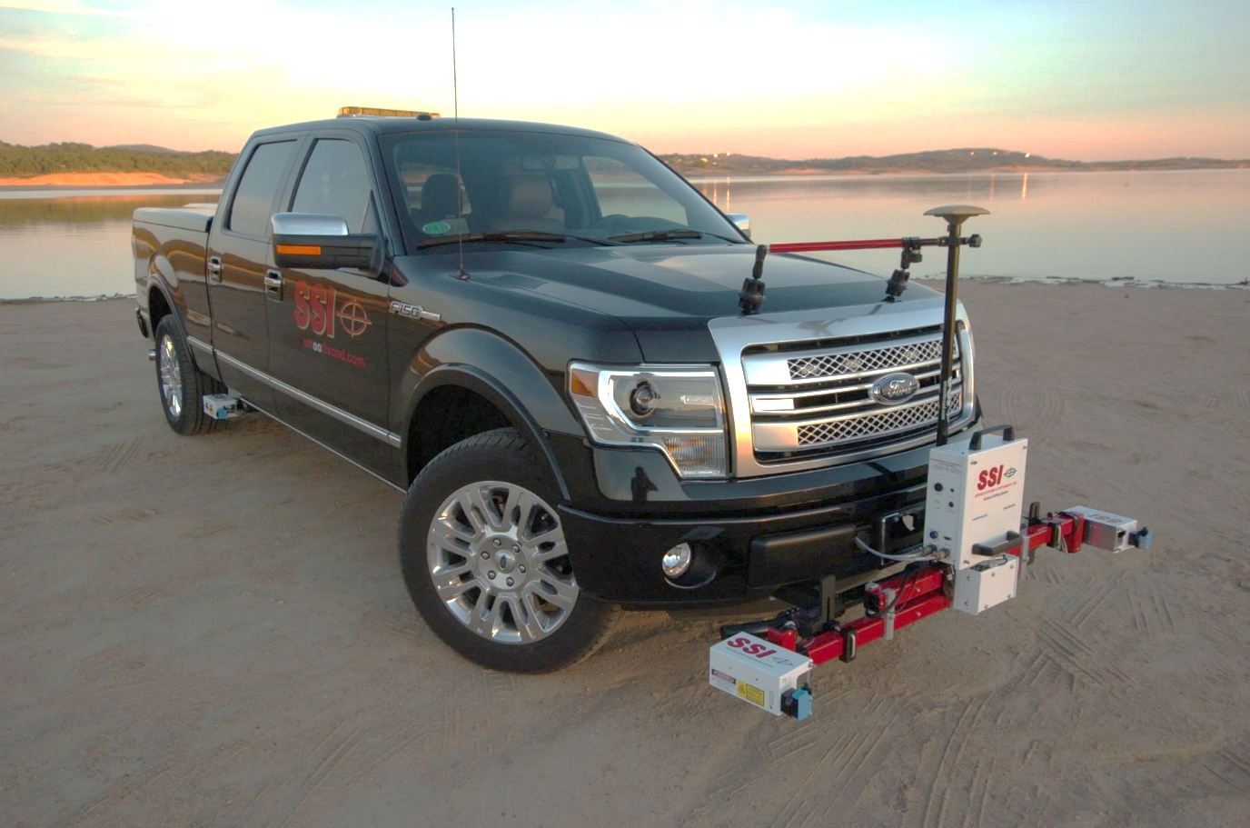

Table of Contents

Colección de Datos 1

Seguridad 1

Almacenaje 1

Sistemas Inerciales Montados en Camioneta 1

Sistemas de Perfil Montados en Vehículos Livianos 1

Ensamblaje de Sistema 1

Correr como Administrador (Windows 7) 1

Correr como Administrator (Windows 10) 2

Ensamblaje de Interfaz de Medición de Distancia (IMD) 4

Caja Principal de Electrónica 5

Montaje De Parachoques del CS9300 5

Montaje de Receptor de Enganche de CS9300 5

Hardware de Montaje Frontal 5

Montaje Central CS9100 6

Conectando Hardware 7

Desconectando Hardware 7

Instalación de GPS 7

Sistema Topográfico 9350 (Survey System) 7

GPS Novatel 8

Sistemas Inerciales con Receptores Externos GPS 8

Instalación del GPS en el Montaje Bumper CS9300 8

GPS Trimble 5kHz 8

Ajustes de Brazos y Colocación de Láser 9

Calibración 10

Calibración de Distancia 10

Calibración de Distancia con Ojo Eléctrico 10

Calibración de Acelerómetro 12

Calibración de Inclinómetro (Si el equipo ya viene equipado con uno) 14

Calibración de Inclinómetro de Doble Eje 14

Calibración de Pendiente Transversal del Sensor IMU 16

Calibración Transversal 17

Resumen de Calibración 17

Ajustes de Sistema 18

Tipo de Láser 18

Pestaña de Ajustes de Colección 19

Ajustes GPS 19

Ajustes de Cámara 20

Como Iniciar el Uso de la Cámara 20

Habilitando Ajustes de Cámara 20

21

Verificación de Sistema 22

Verificación de Láser 22

Agrupar Varias Verificaciones de Láser en los Reportes 23

Preuba de Rebote (Bounce Test) 24

Verificación de Inclinómetro 27

Coleccionar 27

27

Status de Sistema 27

Información de Colección 28

Coleccionar Datos 28

Tres Maneras de Iniciar una Colección 29

1) Iniciando la Colección: Run Up 29

2) Iniciar una Colección: Back up 29

3) Iniciando una Colección Usando el Ojo Eléctrico 30

Terminando Colecciones 30

**1)** **Por Ojo Eléctrico** 30

**2)** **Por el Ícono “Stop”** 30

**3)** **Velocidad Mínima (Speed Drop Out) y Retroceder (Backing Up)** 31

Abortando Colección 31

Terminando una Colección 31

Guardar la Colección 31

Cambiando las Unidades de la Gráfica 31

Análisis Pos-Colección 32

Reportar 32

Pestaña de Archivo (File Tab) 32

Nuevo (New) 32

Abrir (Open) 32

Abrir Reciente (Open Recent) 32

Borrar Reciente (Clear Recent) 33

Guardar (Save) 33

Exportar 34

Ubicación de Exportar 35

Exportar a Formato ERD 36

Extracción de Encadenamiento (Station Extraction) 36

Ajustes de Filtros—Paso Alto y Paso Bajo 36

Incluir Datos de Pre-Recorrido (Include Run Up – Run Up Data) 37

Exportando Datos en Bruto (Export Raw Data) 37

Emparejar Pistas y Elegir Pistas (Match Tracks and Choosing Tracks) 37

Elegir Trasos (Choosing Tracks) 37

Ignorar Pausas (Ignore Pauses) 37

Incluir Distancia de Pre-colección y Pos-colección (Run Up/ Run out) 37

Exportar a ProVal 38

Exportar a PPF 38

Extracción de Encadenamiento 38

Ajustes de Filtro (Filter Settings)—Paso Alto y Paso Bajo (High & Low Pass Length) 38

Filtros Disponibles 38

Incluir Datos de Pre-Recorrido (Include Run Up – Run Up Data) 38

Emparejar Pistas (Match Tracks) 38

Ignorar Pausas 39

Exportar a Formato PRO 39

Ajustes Generales 40

Extracción de Encadenamiento (Station Extraction) 40

Ajustes de Filtro-longitud the Paso Alto (high pass length) 40

Exportar Datos en Bruto (Export Raw Data) 40

Emparejar Pistas (Match Tracks) 40

Manejar Pausas al: (Handle Pauses By): 40

Detalles 40

Exportar a Formato Survey (Topografía) 41

Extracción de Encadenamiento 41

Ajusted de Filtros (Filter Settings) 41

Exportar a Formato Excel 42

Exportar a Plantilla 42

Plantilla de Defectos 42

Plantilla Índice IRI 42

Plantilla Índice PRI 43

Exportar a Google Earth 43

Exportar a GPX 44

Exportar a Formato de Acera (Sidewalk) 44

Exportar a Rugosidad Localizada 45

Especificar Estacionamiento o Encadenamiento (Specify Station Numbers) 46

Reportes GPS (GPS Reporting) 46

Ajustes de Carril (Lane Settings) 46

Personalización (Customization) 46

Juntar Perfiles (Merging) 46

Exportar Localización de Defectos (Export Defect Locations) 46

ProFAA 47

Exportar a RMS 47

Exportar a GIS 48

Exportar a Raw Data o Datos Crudos 48

Salir del Programa 48

Barra de Atajo 49

Editar Datos 49

Editar Perfiles (Edit Runs) 49

Intervalo de Muestreo (Sampling Interval) 49

Editar Segmentos 50

Agregar y Editar Pausas (Adding & Editing Pauses) 50

Editar una Pausa (Edit a Pause) 50

Definición de Pausa (Pause Definition) 51

Notas de Pausa (Pause Notes) 51

Lista de Pausas (Pause List) 51

Encadenamiento o Estacionamiento de Inicio (Start Station) 51

Encadenamiento o Estacionamiento Fin (End Station) 51

Ícono de Guardar Pausa (Save Pause Icon) 51

Ignorar Longitud a Inicio/Fin (Ignore Length at Start/End) 51

Ignorar Longitud Alrededor de Pausas (Ignore Length Around Pauses) 51

Usar Misma Distancia (Use Same Length) 51

Editar Eventos (Edit Events) 51

Para agregar un Evento 51

Editando un Evento (Editing an Event) 52

Eliminando Eventos (Deleting Events) 52

Recortar Datos (Crop Data) 52

Parámetros de Proyecto (Project Parameters) 53

Información de Trabajo (Job Information) 53

Proyecto 53

Carretera (Road) 54

Pavimentando (Paving) 54

Adicional 54

Memorándum de Reporte (Report Memo) 54

Definidos por el Usuario (User Defined) 55

Ajustes (Settings) 55

General Settings 55

Tipo de Archivo Default (RSD, RHD) 56

Localización por Defecto de Archivo 56

Nombre por Defecto de Archivo 56

Creando una Nueva Plantilla 56

Parámetros Definidos por el Usuario (User Defined Parameter) 56

Cambiando el Nombre de la Plantilla (Changing the Template Name ) 56

Agregando Parámetros a la Plantilla (Adding Parameters to the Template) 56

Al Iniciar (On Startup) 57

Cargar Archivo Previo al Iniciar (Load Previous File on Startup) 57

Cargar Ajustes de un Archivo Previo (Load Previous File’s Settings) 57

Usar Parámetros del Último Archivo (Use Last File’s Parameters) 57

Elija Archivo Previo (Choose from a Previous File) 57

Fijar Parámetros después de Colección (Set File Parameters after Collection) 57

Automáticamente Refrescar Reporte (Automatically Refresh Reports) 57

Hardware de Colección de Datos (Data Collection Hardware) 57

Búsqueda de Hardware al Iniciar (Search for Hardware on Startup) 57

Desconectar Hardware al Cambiar de Pestaña (Disconnect Hardware Changing Tabs) 57

Generación de Reportes (Report Generation) 57

Generar Reportes en Color (Generate Reports in Color) 57

Incluir el Pie de Página (Include the Footer) 57

Habilitar Animaciones (Enable Animations) 57

Redimensionar para la Impresora Printex (Resize for Printrex) 57

Escala de Reporte (Report Scale) 58

Formato (Formatting) 58

Ajustes de Fuente (Font Settings) 58

Escala de Imágenes (Image Scaling) 58

Actualización del Software Profiler (Profiler Software Update) 58

Idioma del Programa 58

Parámetros de Análisis (Ride Values) 58

Unidades de Perfil 58

Inglés (in/mi) 59

Metros (m/km) 59

Centímetros (cm/km) 59

Milímetros (mm/km) 59

CA Bridge (ct/cf) 59

CA Bridge Metric (ct/30m) 59

Ajustes de Segmento 59

Longitud de Segmento o Distancia de Corte (Segment Length) 59

Unir Último Segmento si Menor a (Merge Last Segment if it is less than) 59

Menú Desplegable de Secciones Pausadas 60

Excluir Secciones Pausadas 60

Incluir Secciones Pausadas 60

Solo Secciones Pausadas 60

Tipo de Análisis 60

IRI 60

PRI 60

Unidades Métricas: 60

Parámetros PRI 61

Definición de Scallop 61

Franja Semitransparente (Blanking Band) 62

Altura Mínima de Scallop 62

Ancho Mínimo de Scallop 62

Resolución de Scallop 62

Resetear Ajustes de Archivo (Reset File Settings) 62

Altura Incluida del Scallop Mínimo (Minimum Scallop Height Inclusive) 62

HRI 63

RN 63

Rugosidad RMS (RMS Roughness) 64

Tolerancias en Índices de Perfil (Ride Index Thresholds) 64

Resaltar Valores de Índice Sobre Tolerancia (Highlight Index Values Above) 64

Resaltar Valores de Índice Menora a Tolerancia (Highlight Index Values Below) 64

Parámetros de Análisis: Filtros 64

Filtro Paso Alto 64

64

64

Filtro Paso Bajo 64

Filtro PRI 65

Medio Móvil (Moving Average) 65

Butterworth 65

Ganancia de Filtro 1.00 (Filter Gain - 1.00) 65

Rugosidad Localizada 66

Detección de Defectos 66

Parámetros de Protuberancias (Bump) 66

Altura (Height) 66

Ancho (Width) 67

Parámetros de Depresiones (Dip) 67

Profundidad (Depth) 67

Ancho (Width) 67

Rugosidad Localizada 67

Visualización de Defectos Por (Display Defects By): 67

Visualizar Valores Máximos/Mínimos de Defectos (Maximum Peak/Low Values for Defects) 67

Identificar GPS más Cercano al Defecto (Identify GPS Closest to Defects) 67

Datos de Defecto (Defect data Type) 68

Perfilógrafo 68

Altura Relativa (Relative Height) 68

Método Texas-1001-S 68

IRI 68

Bajo General en Rugosidad Localizada 68

Unir Defectos Dentro de (Merge Defects Within): 68

Sombrear Defectos en la gráfica (Shade Defects on Plot) 68

Opciones de Reporte 69

Reporte de Pistas Múltiples 69

Emparejar Pistas (Match Tracks) 69

Reporte de Segmento (Segment Reporting) 70

Amplitudes de Perfil (Trace Amplitudes) 70

Mostrar Amplitudes sobre el Perfil para Defectos o “Scallops” 70

Visualizar Todo el Perfil en Reporte Contínuo (Display in Continuous Trace) 70

Incluir Resumen Impresos de Todos los Perfiles (Include Summary in All Traces Prints) 70

Reporte de Notas (Note Reporting) 70

Reporte de Notas de Velocidad (Report Speed Notes) 70

Reportar Notas GPS (Report GPS Notes) 70

Personalizar Intervalos de Reporte (Customize Reporting Intervals) 70

Contenido de Reporte 71

Reporte de Resumen (Summary Report) 71

Reporte Resumen de Imágenes 71

Reporte de Trazo y Calibración 72

72

Mostrar Resumen (Show Summary in Table) 72

Reporte de Calibración Sencillo 72

Reporte Ampliado de Calibración (Extended Calibration Report) 72

Tablas 72

Habiltar/Deshabilitar Reportes 73

Temas/Fuentes 74

74

Visualizar 74

Reporte 75

Refrescar (Refresh) 75

Imprimir 75

A PDF 75

Reportes 75

Visualizar por Segmentos o Defectos 76

Recolectar Datos (Collect) 76

Trazo de Perfil (Trace) 76

76

Elegir Pistas para Graficar (Choosing Tracks for Plotting) 76

Refrescar (Refresh) 77

Ícono de Opciones de Ploteo 77

Perfil/IRI Continuo 77

Ajustes de Opciones de Ploteo 78

Mostrar Datos de Pre/Pos-Colección (Display Run in/ Run out Data) 78

Aplicar Filtros (Apply filters) 78

Mostrar Etiquetas de Puntos (Show Point Labels) 78

Modo de Reproducción (Rendering Mode) 78

Fijar GPS (GPS Lock-On) 78

Mostrar Ubicación Actual (Display Current Location) 78

Centro Perfil como Ubicación Actual (Center Trace on Current Location) 78

Realce de Tolerancia (Highlight IRI Thresholds) 78

Longitud de Base (Base Length) 78

1o, 2o, 3o en Índice de Perfil (1st, 2nd, 3rd [in/mi]) 78

Rugosidad Localizada en Vista de Perfil (Localized Roughness in Trace View) 78

Visualizar Rugosidad Localizada (Display Localized Roughness) 79

Usar los Ajustes de la Rugosidad Localizada en la Vista de Perfil 79

Navegación 79

Etiquetar GPS 79

Etiqueteo Dinámico (Dynamic Tagging) 80

Etiqueteo Estático 80

80

Simulación de Fresado y Navegación (Grinding Simulation and Navigation) 80

Imprimir (Print) 81

Guardar (Save) 82

82

82

Zoom 83

Ícono de Enfoque Previo (Zoom Previous Icon) 83

Ícono de Encaje de Enfoque (Zoom Fit Icon) 83

Ícono de Modo Encuadrar/Enfocar (Pan/Zoom Mode) 83

Unidades para Altura y Estacionamiento (Units for Height and Station) 83

Editando y Etiquetando GPS (GPS Editing and Tagging) 83

Herramientas Avanzadas 83

Ventana de Imágenes 84

Imágenes en el Reporte 84

Secciones de Fresado (Grind Sections) 85

Navegación (Navigation) 85

Google Maps 86

Mostrar Ubicación Actual en Mapa (Display Current Location on Map) 87

Fijar en Ubicación Actual (Lock on Current Location) 87

Direcciones de Ubicación Actual (Directions from Current Location) 87

Acerca de (About) 88

Manual 88

Revisar Por Actualizaciones (Check for Updates) 88

Retro-Alimentación (Send Feedback) 88

Componentes de Partidos Terceros (Third Party Components) 88

Solución de Problemas y Soporte (Troubleshooting and Support) 89

Al Contactar el Soporte Técnico de SSI 89

Obtener Software y Repuestos 89

Computadora Toughbook Panasonic 89

Suplemento de Papel o Servicios de Impresión 89

Actualización de Software 89

No Intente Reparar los Componentes Electrónicos. 89

Está el LED de Poder Iluminado? 89

No se Encuentra Hardware (Hardware Not Found) 89

Ejemplo de Cadena de Diagnóstico (Example Diagnostics) 90

Navegación GPS Caducado (GPS Timed Out) Google Maps, Trace View 90

Cámara No Toma Fotografías en Color 90

**Tabla de Figuras**

Figure 1. Ventana para correr programa Profiler como Administrador 1

Figure 2. Buscando archivo ejecutable del programa Profiler 2

Figure 3. Seleccionando Propiedades del menú desplegable 2

Figure 4. Seleccione ´Run as Administrador´ 3

Figure 5. Haga clic en "Ok" y "Continuar" para aceptar los cambios 3

Figure 6. Ventana para desactivar notificaciones 4

Figure 7. El sistema IMD 5

Figure 8. Detalle de la conexión del IMD 5

Figure 9. Montaje de receptor de enganche con soportes de bloqueo 6

Figure 10. El indicador de poder LED 7

Figure 11. Cola de milano vertical y placa de láser. 9

Figure 12. El menú de Calibración 10

Figure 13. Opciones de calibración de distancia 10

Figure 14. Primer paso de la calibración de distancia 11

Figure 15. Para terminar calibración, alinee los láser con el punto final 11

Figure 16. Primer paso de una calibración de acelerómetro 12

Figure 17. Posición vertical del acelerómetro 13

Figure 18. El acelerómetro boca abajo 13

Figure 19. Posición lateral del acelerómetro 14

Figure 20. Ventana para ingresar ángulo del inclinómetro 15

Figure 21. El inclinómetro debe estar nivelado antes de iniciar la calibración 15

Figure 22. Inclinómetro sobre una placa plana 15

Figure 23. Inclinómetro sobre la placa angulada para un sistema de montaje trasero 16

Figure 24. Sistema de 3 laser con una regla para calibración de inclinómetro 16

Figure 25. El resumen de la calibración 17

Figure 26. Ventana de tipo de laseres para un sistema topográfico de 3 láser 18

Figure 27. Ventana para sistema de laser de punto 18

Figure 28. Ventana de ajustes GPS 19

Figure 29. Ventana de ajustes de cámara 20

Figure 30. Ajustes avanzados de cámara 21

Figure 31: Camera Preview window in Collect Screen 21

Figure 32. Menú de verificación 22

Figure 33. El primer paso de la verificación de altura es colocar la placa base debajo de los láser a ser probados 22

Figure 34. Para continuar presione "Yes" 23

Figure 35. Guardando las preferencias de la verificación 23

Figure 36. La orientación correcta del bloque de calibración 24

Figure 37. La parte estática de la prueba de rebote. No mueva el vehículo 24

Figure 38. La calibración estática en proceso 25

Figure 39. El inicio de la parte dinámica de la prueba de rebote 26

Figure 40. La prueba dinámica se ejecuta haciendo que el vehículo rebote verticalmente 26

Figure 41. Los resultados de la prueba dinámica 26

Figure 42. Ventana principal de colección 27

Figure 43. El diagnóstico de sistema 27

Figure 44. La ventana de información de colección 28

Figure 45. La ventana de colección después de seleccionar "Begin" 28

Figure 46: El ojo eléctrico es armado para iniciar la colección 30

Figure 47. menú desplegable para cambiar unidades 31

Figure 48: Abriendo una archive de datos en el programa Profiler V3 32

Figure 49: Opción para abrir archivos recientes 33

Figure 50: Para quitar los archivos recientes 33

Figura 51. Guardando el archivo en formato RSD 34

Figura 52. Ventana de exportar datos al formato Excel. 34

Figura 53. Eligiendo una ubicación a exportar el archivo 35

Figura 54. Menú de opciones a exportar. 35

Figura 55. Selección de carpeta a exportar archivo 35

Figura 56. Ventana de exportar a formato ERD con “Match Tracks” seleccionado. 36

Figura 57. Ventana de ajustes de exportar a ERD 37

Figura 58. Ventana de exportar a PPF. 38

Figura 59. Opciones de ajuste para exportar a PPF 39

Figura 60. La ventana de exportar a formato PRO. 39

Figura 61. La pestaña de Detalles contiene información del proyecto. 41

Figura 62. Ventana para exportar a formato Survey 41

Figura 63. Menú desplegable de las unidades de encadenamiento. 41

Figura 64. Exportar datos a formato Excel de Microsoft 42

Figura 65. Los formatos a Excel en un menú desplegable 42

Figura 66. Google Earth 43

Figura 67. Imagen de Google Earth visto en computadora. 43

Figura 68. La Ventana para exportar a formato GPX 44

Figura 69. La ventana de exportar a formato Acera o Sidewalk 45

Figura 70. La ventana de exportación de rugosidad localizada. 45

Figura 71. La ventana de personalización 46

Figura 72. Ventana ProFAA 47

Figura 73. Ajustes de exportar a RMS 47

Figura 74. Ajustes de exportar a GIS 48

Figura 75. Ajustes de Exportar Datos Sin Filtrado 48

Figure 76: Salir del programa - Guardar 48

Figure 77: La barra de atajo con todas las ventanas que se usan con frecuencia 49

Figura 78: Opciones de editar perfil 49

Figura 79: Agregar o quitar pausas 50

Figura 80: Pestaña de editar eventos 52

Figura 81. La herramienta de recorte de datos (Crop Data) 52

Figura 82. La ventana de parámetros de proyecto. 53

Figura 83. La ventana de reporte de memorándum 54

Figura 84. La ventana “User Defined” para ingresar parámetros particulares 55

Figura 85. Ventana de Ajustes Generales 55

Figura 86. Ventana de personalización de nombre de archivo 56

Figura 87: Las unidades y la sección de redondeo de los Ajustes Generales 58

Figura 88. La ventana de análisis de parámetros 61

Figura 89. Menú desplegable de tipo de análisis 61

Figura 90. Ejemplo de la franja semitransparente en el reporte. 62

Figura 91. La ventana de análisis HRI. 63

Figura 92. La ventana de análisis RN 63

Figura 93. Los filtros IRI dentro de la ventana análisis de parámetros. 64

Figura 94. Los filtros para el análisis de PRI 65

Figura 95. Ventana de Rugosidad Localizada con los ajustes por defecto 66

Figura 96. Con solo protuberancias “Bumps” los parámetros de depresiones “Dip” se desactivan. 66

Figure 97: Solo depresiones (dips) 67

Figura 98. Ajustes para rugosidad localizada 67

Figura 99. Los tipos de datos de defecto disponibles 68

Figura 100. Unir Defectos 68

Figura 101. La ventana de opciones de reporte 69

Figura 102. La ventana de elección de pista (Track) y corrida (Run) 69

Figura 103. La ventana de contenido de Reporte 71

Figure 104: The Image Summary Report options under Report Content. 71

Figure 105: Opciones de reporte para el Trazo y la Calibración 72

Figure 106. Las opciones de tablas bajo los ajustes de reporte 72

Figure 107. Ventana de habilitar-deshabilitar reportes 73

Figura 108. La selección de Habilitar/Deshabilitar Reportes reflejado en la pestaña principal 73

Figure 109. Los temas y fuentes bajo los ajustes de Apariencia (Appearance settings) 74

Figure 110. El encabezado de resumen de un reporte de trazo sencillo. 74

Figura 111. Opciones de Impresión 75

Figure 112. El menú desplegable de las opciones de reporte 75

Figure 113. El navegador de segmentos 76

Figura 114. Un ejemplo del trazo de perfil. 76

Figure 115. La ventana de opciones de ploteo. 77

Figura 116. La gráfica dual del IRI continuo y el Perfil Mediano 77

Figura 117. El Trazo del IRI Continuo con diamantes de rugosidad localizada 79

Figura 118. Etiqueteo Dinámico 80

Figura 119. Etiqueteo Estático 80

Figura 120. Navegación de fresado con la ubicación actual mostrada en verde 81

Figura 121. Ventana de impresión 81

Figura 122. La barra de herramientas para la ventana del trazo o perfil 82

Figure 123. Explorador de Windows para guardar una imagen 82

Figure 124. Los formatos disponibles para guardar la gráfica del perfil 82

Figura 125: La Ventana de imágenes bajo herramientas avanzadas (Advanced Tools) 84

Figura 126: El reporte de trazo Continuous con imágenes. 85

Figure 127. Ventana inicial de Google Maps 86

Figure 128. Google Maps mostrando la rugosidad localizada 87

Figura 129. La ventana “About” con versión de software e información de licencias 88

# Colección de Datos

## Seguridad

Para alertar a otros choferes y trabajadores de su presencia, encienda las luces al estar perfilando. Los perfiladores de carreteras son instrumentos de precisión. Opérelos con cuidado. Un mantenimiento y uso inapropiado reducirá la vida y la confiabilidad del sistema

## Almacenaje

### Sistemas Inerciales Montados en Camioneta

Cuando el perfilógrafo láser no esté en uso, remueva los láser y guárdelos en un lugar seco y protegido de golpes. Esto protegerá el sensor de vidrio lo cuales es comúnmente dañado por piedras. Remueva el codificador de distancia cuando el sistema de perfil no sea usado por periodos prolongados o durante viajes de largas distancias.

### Sistemas de Perfil Montados en Vehículos Livianos

Coloque el vehículo liviano de manera que las llantas queden elevadas sin tocar el suelo. Esto asegurará que las llantas permanezcan perfectamente redondas. Remueva los láseres y protéjalos contra golpes cuando no estén en uso. Al estacionar el vehículo, concéntrese en el codificador de distancia y el frente del vehículo para que no se maltraten.

## Ensamblaje de Sistema

### Correr como Administrador (Windows 7)

Modelos con conexión ethernet requieren que el programa Profiler corra como administrador. Valla al escritorio, haga clic derecho sobre el ícono de SSI Profiler y seleccione la pestaña “Compatibility”. En la parte inferior de la Ventana bajo “Privilege Level”, seleccione la casilla “Run this program as an administrator.” Ver figura 1.

Figura 1. Ventana para correr programa Profiler como Administrador

### Correr como Administrator (Windows 10)

Figura 2. Buscando archivo ejecutable del programa Profiler

Ciertos modelos de láser con una conexión ethernet requieren que el programa Profiler corra como Administrador.

Valla al escritorio, haga clic derecho sobre el ícono de SSI Profiler y seleccione la pestaña “Compatibility”. En la parte inferior de la Ventana bajo “Privilege Level”, seleccione la casilla “Run this program as an administrator.” Ver figura

Haga clic derecho sobre el ícono de atajo, valla a propiedades.

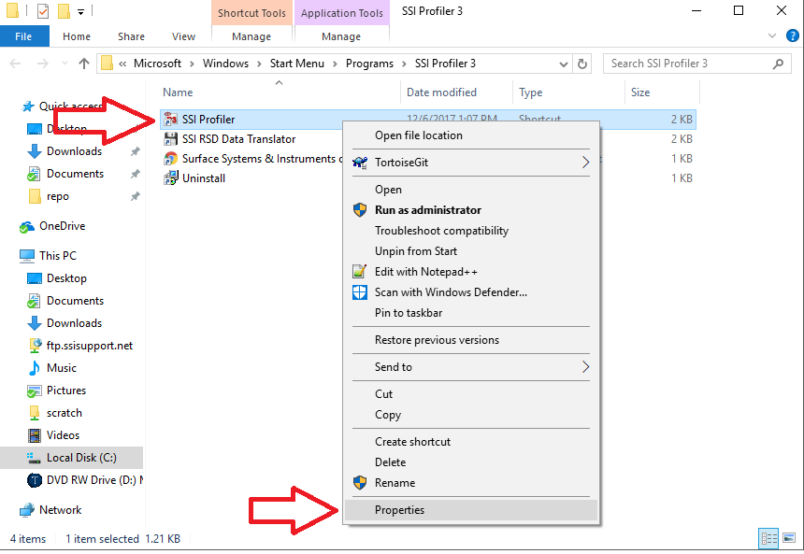

Figura 3. Seleccionando Propiedades del menú desplegable

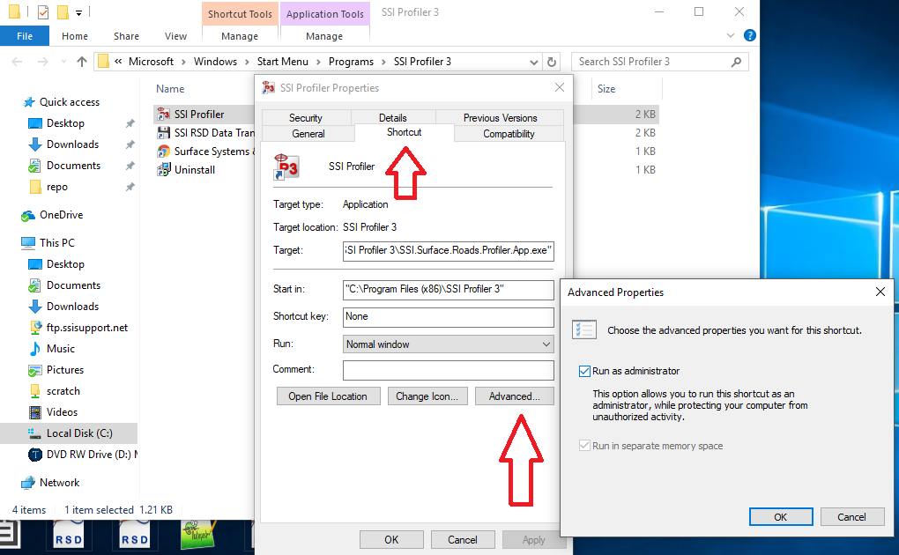En la pestaña de Atajo (Shortcut)... Seleccione ‘Run as Administrator’ y luego ‘ok’.

Figura . Seleccione ´Run as Administrador´

Seleccione ‘Continue’, en la ventana ´Access Denied´ para que Profiler corra como administrador cada vez que se abra el programa

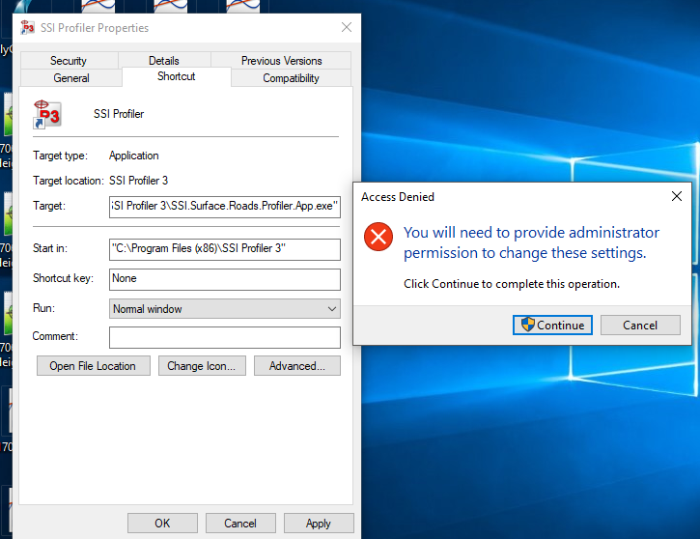

Figura 5. Haga clic en "Ok" y "Continuar" para aceptar los cambios

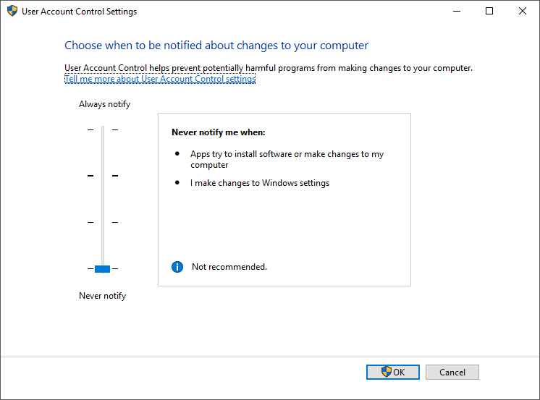Después de configurar Profiler V3 para correr como Administrador, aparecerá una ventana cada vez que se abra el programa. Para deshacerse de la Ventana busque "user account control" y selección "never notify" (Esto es Opcional) Ver figura 7 abajo

Figura . Ventana para desactivar notificaciones

*Nota: El archivo settings.xml va en C:\Users\SSI PROFILER\AppData\Roaming\SSI\SSI.Surface.Roads.UDP.LaserRec*

## Ensamblaje de Interfaz de Medición de Distancia (IMD)

La instalación del codificador al aro del vehículo es el primer paso de una calibración de distancia. Si el vehículo es un Polaris 570, el codificador ya puede estar integrado y no requiere ensamblaje. Instale los adaptadores especiales a las tuercas del aro. Los adaptadores especiales incluyen pernos con lados macho y hembra. Coloque los pernos dependiendo del número de tornillos del aro. Para aros con seis tornillos, utilice tres pernos en una configuración de triángulo equilátero. Para aros con ocho tornillos, utilice una configuración cuadrada. Hay números fresados en la parte interior del disco del codificador para determinar la colocación correcta y la cantidad de pernos necesitados. El diseño del codificador obliga a que los pernos se centren si los pernos están en la posición correcta. Si el codificador no queda centrado, el movimiento vertical del poste del codificador será grande. El cable del codificador puede ser sujetado al poste para evitar enredarse con el vehículo. Mantenga el cable con holgura en la parte superior del poste para que no haya tensión sobre el. Para instalar el poste correctamente, deslícelo por la guía sujeta al vehículo antes de colocar el disco del codificador a los pernos.

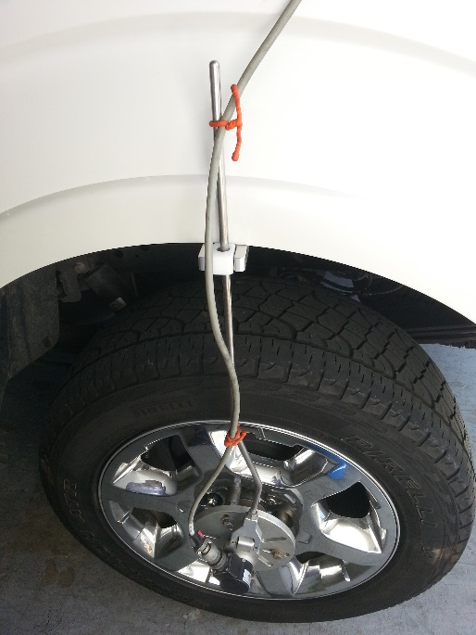

Figura . El sistema IMD

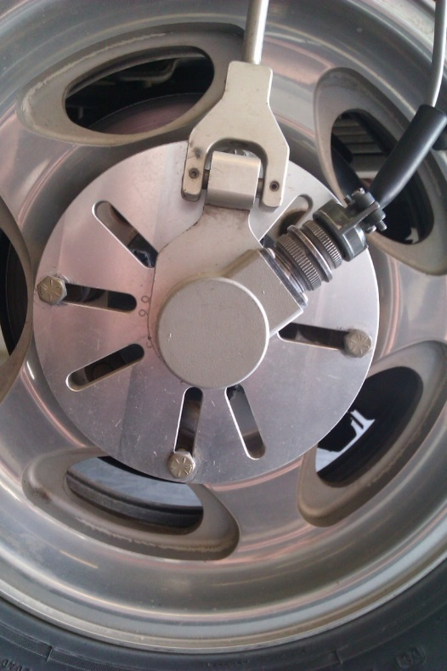

Figura 8. Detalle de la conexión del IMD

## 

## Caja Principal de Electrónica

### Montaje De Parachoques del CS9300

La caja electrónica principal de los sistemas 9300 están montados sobre el receptor de enganche de la camioneta. El receptor de enganche se atornilla a la placa posterior de la caja principal. La altura del sistema de perfil puede ser ajustada por medio de las ranuras fresadas del receptor de enganche. La altura de los láseres puede ser ajustada por medio de colas de milano de las placas que las sujetan al aflojar el tornillo de media pulgada con una llave alen de cuarto de pulgada. El perno del receptor de enganche se usa para sujetar el sistema al vehículo en conjunto con los sujetadores tubulares que vienen con el sistema. El lado más grueso de sujetador es atornillado contra el receptor blanco tubular. Siempre use ambos sujetadores y el perno para montar el sistema de perfil. Si se colocan los sujetadores al revés, la cara de los sujetadores no estará paralelo con las paredes del receptor de enganche del vehículo. La caja principal se alimenta por medio de un conector de siete pines que viene con el sistema y que se conecta al puerto de remolque del vehículo. Para comprobar que le está llegando electricidad al sistema de perfil, revise el LED en la parte superior de la caja principal. El LED se iluminará cuando si hay energía.

### Montaje de Receptor de Enganche de CS9300

El tubo del receptor de enganche se conecta el vehículo usando las piezas que vienen con el sistema. Habrá 4 tornillos de 5/16”-24 que vienen con el sistema y sujetan el tubo receptor a la placa posterior de aluminio. Los pernos suministrados para el receptor de enganche están orientados de manera que la parte más gruesa de los sujetadores están en contacto con el lado macho del tubo receptor de sistema de perfil. El ensamblaje se puede ver en la figura 9.

### Hardware de Montaje Frontal

Cuando el sistema se monta en la parte delantera del vehículo por medio de los tubos de montaje de gancho, hay seis pernos sosteniendo el sistema; cuatro pernos de 5/16”-24 (llave inglesa de 1/2”) y dos pernos U al final (llave inglesa de 9/16”). Los pernos U se emparejan con las fundas de plástico. Asegúrese que el sistema está perfectamente nivelado al sujetar los pernos U.

### Montaje Central CS9100

La caja principal de electrónica se monta en el asiento trasero. Las alturas de los láseres se pueden cambiar al ajustar las colas de milano de las placas de los láseres al aflojar el tornillo de fijación de media pulgada con una llave alen de un cuarto de pulgada. La electricidad del sistema le llega por medio del enchufe de cigarrillo 12V DC. Cuando hay electricidad, el LED azul se iluminará.

**Nota:** Conecte los arneses Amphenol a la caja sin que el cable tenga tensión. Girar todo el arnés en vez del conector romperá los cables soldados dentro del arnés.

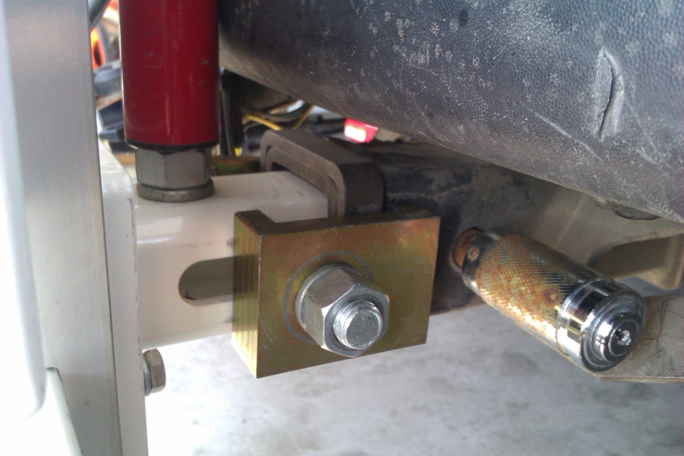

Figura 9. Montaje de receptor de enganche con soportes de bloqueo

## IMAG0115.jpgConectando Hardware

Figura 10. El indicador de poder LED

Durante el ensamblaje, conecte el cable serial que sale del estuche pelícano plástico o de la caja blanca de electrónica (6 pines amphenol) al puerto serial DB-9 de la computadora. Una vez se abra el programa y se seleccione ¨Collect¨ (Coleccionar) el programa buscará que esté conectado al equipo.

## Desconectando Hardware

Si el equipo (láser, GPS, codificador de distancia, etc) no necesitan ser usados mientras el sistema está conectado por el puerto serie, el operador puede usar el botón ¨Hardware Disconect¨ en la esquina inferior derecha de la ventana. Para re-conectar al equipo, seleccione ¨Collect¨ y el programa buscará el Hardware.

## 

## Instalación de GPS

Modelos con alta resolución de GPS para aplicaciones de topografía y pendiente pueden tener pasos adicionales antes del uso del GPS. Para todos los receptores internos de GPS integrados en la electrónica de SSI el operador usará el cable USB para enviar información. De otra manera, la información se enviará por medio por cable serie o USB conectado directamente al receptor GPS. Si el receptor está encendido y conectado sin señal, el programa SSI Profiler mostrará la advertencia “No GPS Signal.”

## Sistema Topográfico 9350 (Survey System)

La topografía consiste en 3 componentes principales: la estación base con trípode, poste con receptor, y el rover o tablero GPS electrónico integrado. La estación base es el punto principal de transmisión al recibir puntos estáticos GPS para un GPS corregido. La posición del sistema de perfil se referencia de la estación base para determinar las coordenadas corregidas de GPS.

**Nota:** La estación base no se necesita para datos de índice de perfil ni para la toma de perfil. Solo se usa para datos topográficos de GPS corregido.

El poste GPS se asegura al roscarse en la parte trasera de la caja de electrónica blanca. El cable de la antena receptora se conecta al Rover o a la caja electrónica. Si no se encuentra una señal GPS, asegure que el baud rate para el receptor GPS concuerda con baud rate de la electrónica de SSI (9600, 38400 o 115200). Esto puede ser cambiado en el software del fabricante del GPS. Para mas asistencia, contacte a SSI.

## GPS Novatel

Los receptores GPS Novatel usados en el CS7900 y la mayoría de opciones de GPS de resolución mediana y alta tienen plataformas para programar. Contacte SSI al no estar seguro del sistema y las limitaciones de la electrónica. Sistemas Novatel pueden ser montados como receptores “stand-alone”, integrados dentro de la electrónica de SSI o montados en un estuche Pelican en el CS7900. Si el receptor es integrado en la electrónica, no intente abrir la caja electrónica o programar el tablero electrónico. Contacte a SSI para asistencia técnica. Todos los receptores (Flex2, Flex6 y Span-CPT) pueden ser programados por el cable directo o de USB.

### Sistemas Inerciales con Receptores Externos GPS

Estos sistemas corren a 10Hz con una cadena GPGGA por el puerto serie en la parte externa de la caja de electrónica. Si el receptor se necesita reprogramar, ingrese los comandos siguientes dentro de los programas Putty o Novatel Connect. Se debería ver un “OK” después que se ingresa cada comando.

1. unlogall
2. com com1 38400 n 8 1 n off on
3. log com1 gpgga ontime 0.1
4. saveconfig

Nota: Nuevos sistemas con el firmware más reciente tienen un baudrate de 9600. Tome nota del baud rate en que se conecta al receptor y use el mismo número.

## Instalación del GPS en el Montaje Bumper CS9300

Se deben tomar mediciones al instalar el GPS y poder dar con los puntos precisos de los defectos encontrados por el sistema inercial. Para esto se necesita una cinta de medición. Solo hay necesidad de volver a medir cuando el sistema cambia de dimensiones o se cambia el vehículo huésped. Una nueva dimensión ocurre principalmente al cambiar la longitud de los brazos de los láseres al rearmar el sistema después de almacenaje. Las mediciones son del láser izquierdo (track o pista 1) al láser central (track o pista 3), del láser de la pista 1 al láser de la pista 2, y una medición de elevación. La medición de elevación es la distancia de la base del láser central (donde están los lentes del láser) a la parte de arriba del poste GPS. La parte de arriba del poste GPS no incluye la antena y solo se toma hasta el fin del poste cilíndrico.

La distancia “GPS Distance Forward” es la distancia del láser central a la antena GPS tomado de la parte trasera del vehículo a la parte delantera del vehículo para los sistemas montados en la parte trasera (es un valor positivo cuando la antena GPS está más cercana a la parte delantera del vehículo que al láser). Para sistemas de montaje frontal, está medición es del frente del vehículo a la parte trasera (Es un valor positivo cuando la antena GPS está más cercana al cuerpo del vehículo que al láser).

## GPS Trimble 5kHz

El sistema GPS de Trimble es completamente integrado al sistema de perfil. Mientras la antena del GPS no esté obstruida, se encontrarán las coordenadas cuando se inicie el programa de colección. Las coordenadas GPS se mostrarán en la ventana principal de colección debajo de la barra de estatus. Los detalles sobre el sistema GPS y las coordenadas del sistema se pueden ver al seleccionar el ícono ¨GPS Details¨. La electrónica está buscando la señal GPS cuando la barra de estatus dice, “No GPS Signal.”

## Ajustes de Brazos y Colocación de Láser

Los brazos del sistema de perfil se pueden usar para mover los láseres sobre las pistas que tienen que ser perfiladas. Para ajustar la longitud del brazo en el sistema CS9300 y CS9350, las tres abrazaderas tienen que ser aflojadas. Si el sistema de perfil tiene trés láser, el láser central estará montada en el frente de los dos pernos centrales. Para ajustar los brazos, el láser central tiene que ser quitado para que los dos tornillos del centro del sistema puedan ser alcanzados. Las alturas de los láser (distancia vertical al suelo) pueden ser ajustados por medio de la placa tubular receptora o las colas de milano montadas a las placas del láser. Las colas de milano son aseguradas por el tornillo de ajuste de 1/2“.

Los láseres de punto ¨High standoff spot¨¨ (Selcom SLS5000 325/400) tienen una altura recomendado de 15 pulgadas del suelo. El rango es más-menos cuatro pulgadas de la altura recomendada (±4 inches).

Los láser SelcomoLine 1145, LMI Gocator 2342, y Selcom low standoff (Selcom SLS5000 200/300) tienen una altura recomendad de once pulgadas del suelo. Esta es la razón que los sistemas con láser RoLine usan un láser central de punto ¨los standoff¨. La altura mínima sobre el suelo es 200mm o 7.8 pulgadas. El rango de altura es entre 7.8 y 15 pulgadas.

***Tenga presente el rango mínimo del láser al ejecutar una verificación de altura. Siempre coloque los láser a la altura correcta. Sepa los tipos de láser del sistema si se pierde la verificación de altura. El operador puede ver el tipo del láser cuando se selecciona ¨System Settings¨ (Ajustes de Sistema).***

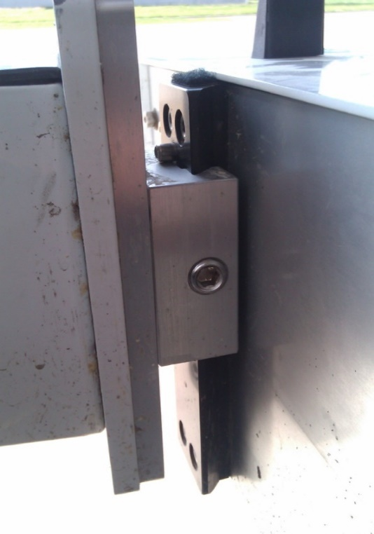*Aun si la configuración de láser está puesta en detección automática ¨auto detect¨, repase el tipo de láser dentro de ajustes del sistema ¨System Settings¨ para confirmar. El tipo de láser se puede repasar bajo la ventana de colección, después de seleccionar el ícono de Ajustes de Sistema ¨System Settings¨.*

Figura 11. Cola de milano vertical y placa de láser.

Para el sistema de montaje central CS9100 (Mid-mount systems) el operador debe deslizar la cola de milano horizontal hacia afuera del cuerpo del vehículo para instalar las colas de milano verticales y la placa del láser. Las colas de milano verticales y horizontales se pueden ajustar al aflojar el tornillo de fijación con una llave alen de un cuarto. Ajuste la altura y el espaciamiento de los láseres con este método. Ajuste el tornillo de fijación hasta que las colas de milano no puedan ser movidas al ser empujadas con la mano.

# Calibración

Figura . El menú de Calibración

## Calibración de Distancia

Una calibración de distancia correcta es fundamental para un levantamiento de perfil preciso. La calibración de distancia es normalmente ejecutada sobre una pista de una décima de milla (528 pies o 160 metros) o de 200 metros. El componente principal de esta calibración es el codificador de distancia. Antes de la calibración, mida la distancia (160m o 200m) sobre una línea idealmente recta, plana y limpia. Abra la rutina de calibración de distancia dentro del programa Profiler V3 y alinee los láseres con el inicio de la pista de calibración. Siga las instrucciones para completar la calibración de distancia.

Puede ser necesario hacer varias calibraciones de distancia durante un día de levantar perfiles, pues al cambiar la temperatura ambiental, la presión del aire dentro la llanta también cambia, modificando la circunferencia. Cuando sea que esto pase, los datos recolectados serán más y más lejanos de la distancia real recorrida, dependiendo del gradiente de temperatura y la distancia viajada. Si la distancia parece estarse desviando del encadenamiento (estacionamiento) real, tome el tiempo de recalibrar.

***Siempre calibre sobre un tramo recto (de 100m, 200m o la distancia en que se reportará) y a la misma velocidad a la que se estará levantando el perfil.***

### Calibración de Distancia con Ojo Eléctrico

***Si se elige una calibración con codificador (encoder), habrá que ejecutar una calibración de distancia tradicional como la descrita arriba, no una calibración de ojo eléctrico.***

La calibración de distancia puede ser completada rápida y eficientemente al usar el ojo eléctrico para marcar el inicio y fin de la longitud de distancia. Esta calibración requiere dos puntos con cinta reflectiva **DOT**-**C2** compatible dentro el rango del ojo eléctrico. Estos dos puntos deben estar al por lo menos 100m de cada uno, o a la distancia que se requiere calibrar.

Para iniciar la calibración, siga los mensajes en la ventana de instrucciones. Seleccione “Next” y maneje más allá de la posición de inicio del ojo eléctrico para iniciar la calibración. Después que el ojo eléctrico inicia la calibración, una distancia estimada será mostrada (no se alarme si es muy diferente de la distancia real recorrida). Al aproximarse a la cinta reflectiva final, active el ojo eléctrico seleccionando de nuevo “Next”. La calibración terminará cuando el ojo eléctrico detecte la cinta reflectiva. El operador será ordenado a ingresar la distancia real recorrida.

Figura 13. Opciones de calibración de distancia

Promediar los conteos con una calibración previa es una manera de reducir el error. El promedio de dos calibraciones bien hechas será más preciso que una sola calibración. Aun así, no se requiere esta función ya que una pasada bien hecha funciona perfectamente para la calibración de distancia. Cuando se ingrese la información, se puede iniciar la calibración. Seleccione “accept” para terminar la calibración de distancia.

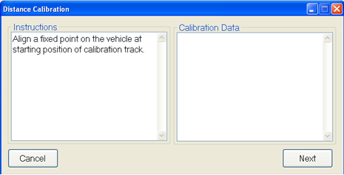

Figura 14. Primer paso de la calibración de distancia

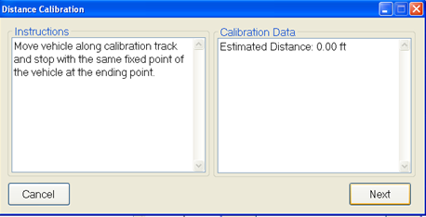

Figura 15. Para terminar calibración, alinee los láser con el punto final

## 

## Calibración de Acelerómetro

Los acelerómetros son componentes importantes del sistema de perfil láser. Se usan para determinar el movimiento vertical del vehículo. El movimiento vertical es cuantificado y luego restado de las lecturas del láser para determinar el perfil de la superficie. Es importante que los acelerómetros estén bien calibrados y que su posición en el sistema sea constante y correcta. Los acelerómetros deben estar en la posición vertical (está vertical cuando la flecha grabada al lado opuesto del cable apunta hacia arriba). Si el acelerómetro está orientado en cualquier otra forma, los datos serán erróneos. Esté atento de cualquier vibración en los láser o acelerómetros. Las vibraciones causan anomalías en los datos.

**Nota: Ambos acelerómetros se calibran a la vez. Asegúrese que el vehículo esté apagado y sobre una superficie nivelada.** Para calibrar los acelerómetros, inicie con ambos en la posición vertical (ya deberían estar en esta posición). Siga las instrucciones en la pantalla de la computadora para completar la calibración. Los acelerómetros serán rotados de vertical, al revés, a un lado y finalmente de nuevo a la posición vertical para terminar con la calibración.

***Al colocar el acelerómetro a un lado durante la calibración, el cable puede estar mirando hacia arriba o abajo.***

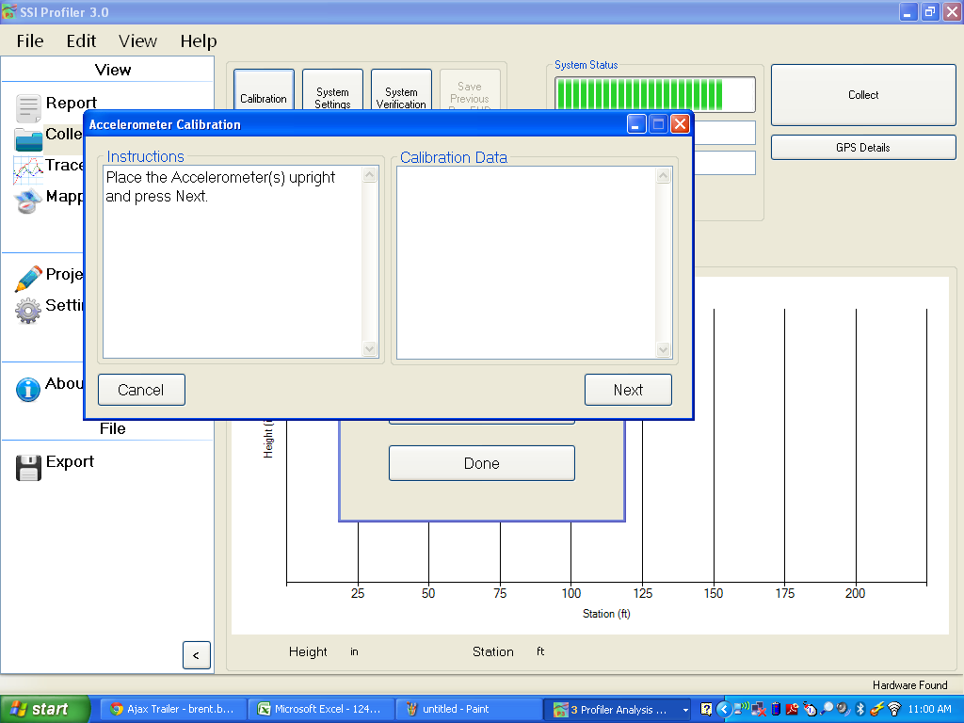

Figura 16. Primer paso de una calibración de acelerómetro

***Calibre todos los acelerómetros a la misma vez.*** La calibración de acelerómetros comienza con los acelerómetros en la posición vertical. Esta es su posición normal de funcionamiento durante los levantamientos de perfil.

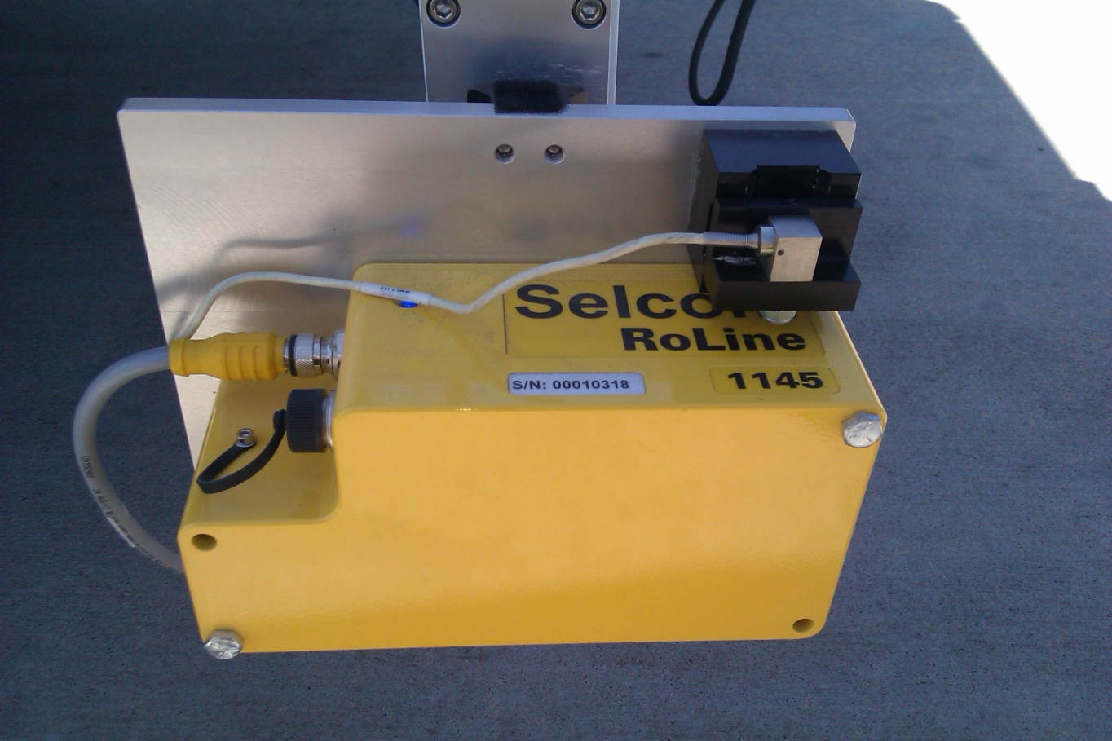

Figura 17. Posición vertical del acelerómetro

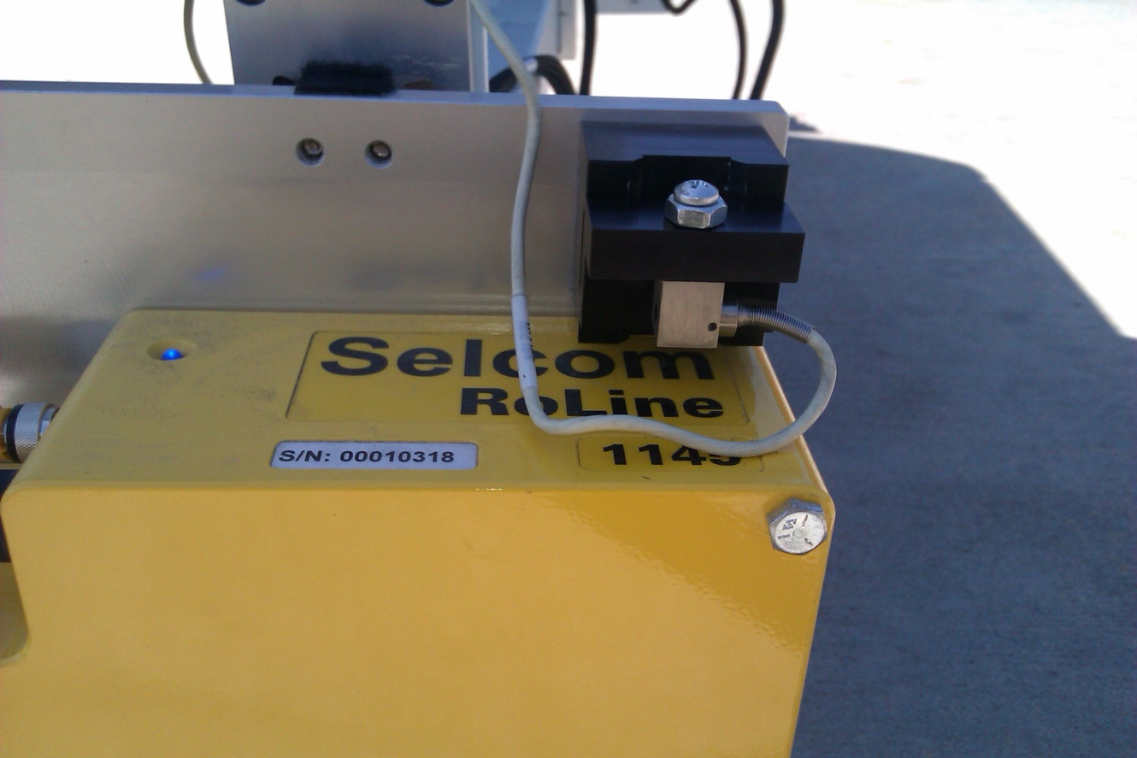

Figura 18. El acelerómetro boca abajo

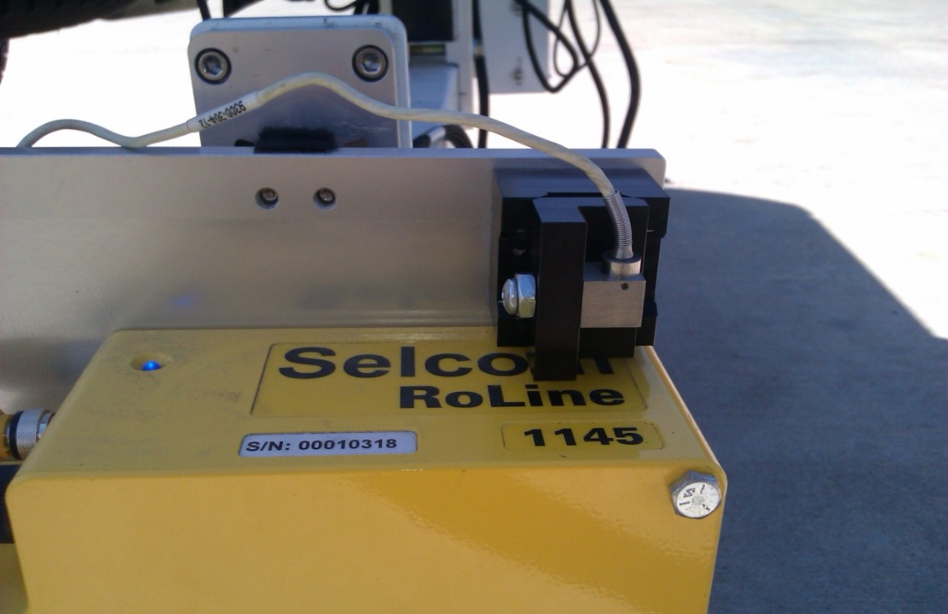

Figura 19. Posición lateral del acelerómetro

## Calibración de Inclinómetro (Si el equipo ya viene equipado con uno)

El inclinómetro se usa para calcular la pendiente transversal de las superficies perfiladas. Todos los sistemas topográficos están equipados con algún tipo de sensor de inclinación. El inclinómetro se encuentra debajo de la caja gris de electrónica dentro de la caja blanca principal de electrónica o se encuentra integrada dentro de la caja gris de electrónica. ***Para el inclinómetro montado or DEBAJO de la caja gris, el cable del inclinómetro siempre debe estar apuntando en la dirección de movimiento frontal del vehículo. El lado alto del bloque angulado siempre da al lado del pasajero.***

## Calibración de Inclinómetro de Doble Eje

El paso inicial es nivelar la caja de electrónica blanca si el inclinómetro está montado en la parte frontal o trasera del vehículo (o nivele todo el vehículo si está montado en el chasis como en los sistemas de montaje central. Para sistemas topográficos, coloque la regla debajo de cada láser y uso los tornillos para nivelar la barra.Coloque el inclinómetro sobre el bloque plano ***mientras todo el sistema esté nivelado***. Cuando el programa se lo indique, ingrese el ángulo específico del bloque. Siga las indicaciones de la pantalla y pase el inclinómetro al bloque angulado (teniendo el alambre apuntando hacia la dirección de movimiento frontal). Luego, cuando se lo indique, quite el inclinómetro y vuelva a ponerlo sobre la placa plana. Nunca mueva el vehículo durante una calibración de inclinómetro. Una vez que el inclinómetro esté bien calibrado, asegurelo a la placa plana con los tornillos mariposa.

***Todo*** el sistema debe estar nivelado durante una calibración de inclinómetro. Para sistemas montados en parachoques, la caja blanca de electrónica debe estar nivelada. ***Para sistemas de 3 láser se necesita una regla.*** Esta regla se usa para notificarle al sistema que es lo que los láseres ven como una superficie nivelada. Esta información se usa con la del inclinómetro para calcular las diferencias de pendiente en los datos de perfil. La regla de nivel no se necesita para los sistemas de dos o un láser.

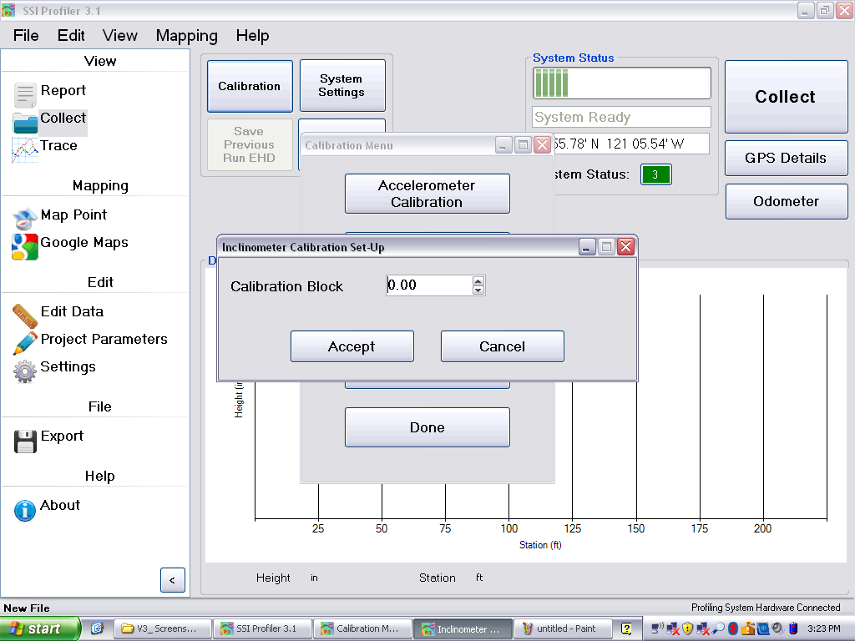***El lado alto del bloque angulado de calibración siempre da a lado del pasajero y el alambre del inclinómetro va en la dirección del movimiento frontal del vehículo.***

Figura 20. Ventana para ingresar ángulo del inclinómetro

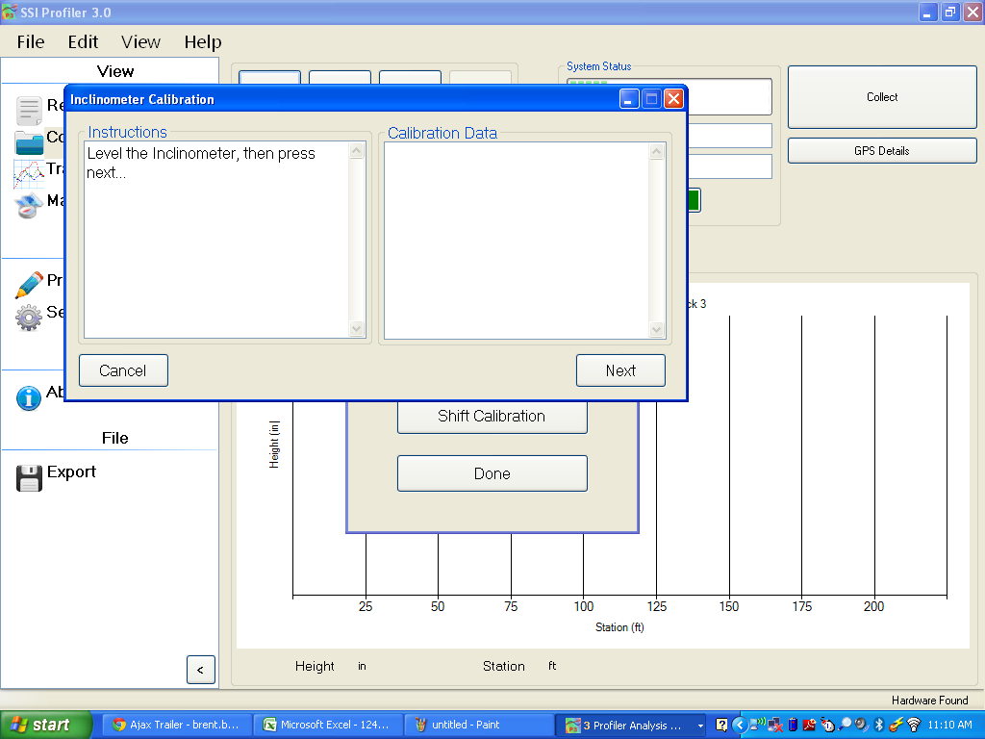

Figura 21. El inclinómetro debe estar nivelado antes de iniciar la calibración

La caja blanca de electrónica y la superficie que ve los láseres deben estar nivelados. Use la regla con los niveles de burbuja y los tornillos para nivelar la superficie que los láseres detectan.

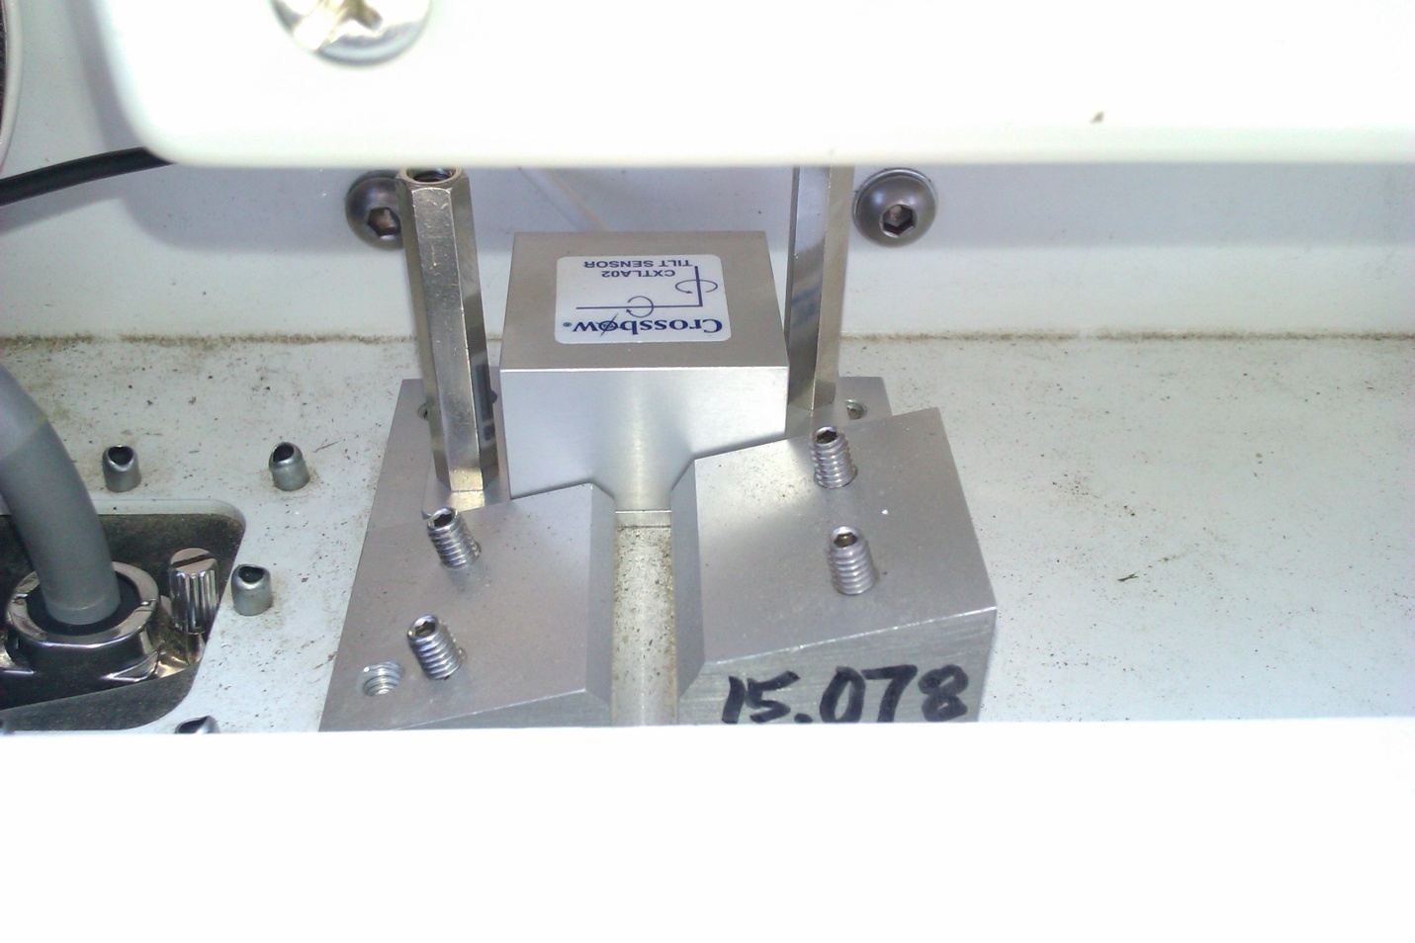

Dirección de Tránsito

**Lado del Pasajero**

Lado alto de la placa angulada está del lado del pasajero para sistemas de montaje trasero.

Figura 22. Inclinómetro sobre una placa plana

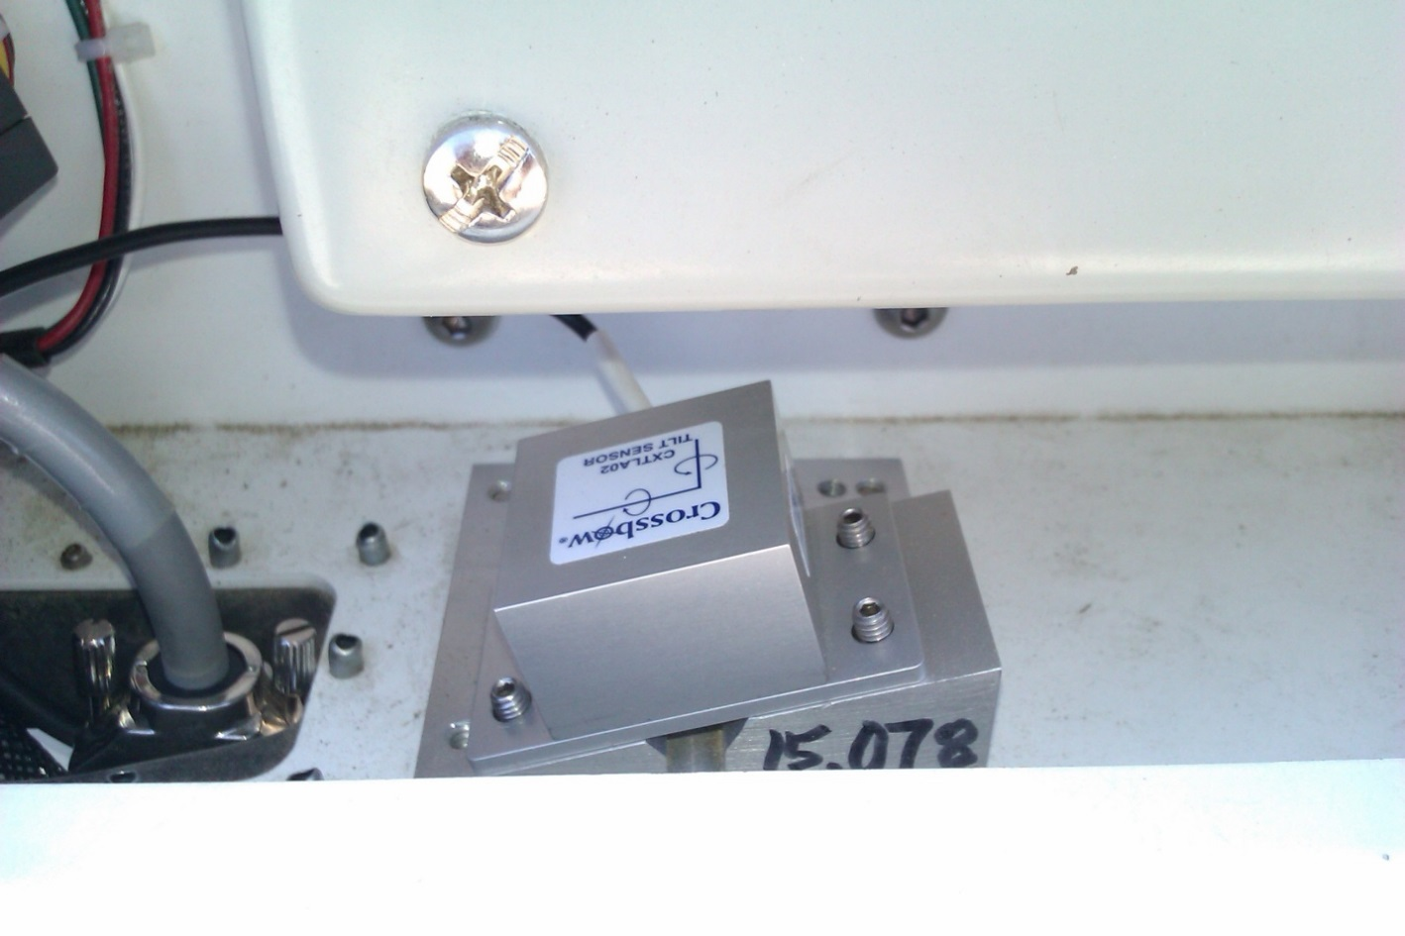

Traffic Direction

Figura 23. Inclinómetro sobre la placa angulada para un sistema de montaje trasero

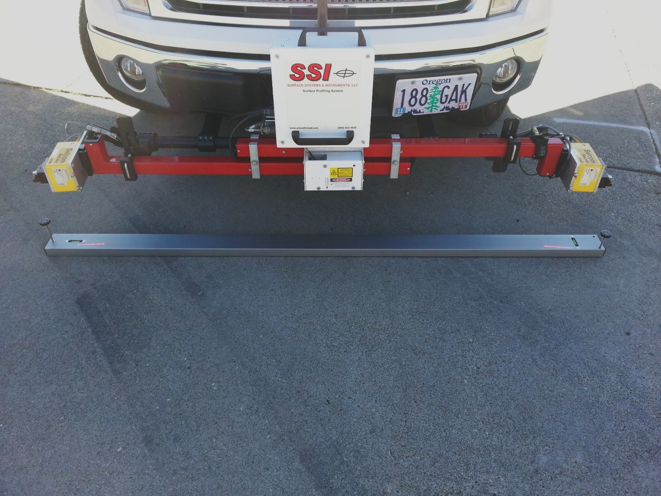

Figura 24. Sistema de 3 laser con una regla para calibración de inclinómetro

## 

## Calibración de Pendiente Transversal del Sensor IMU

Los sensores integrador IMU (Unidad de Medición Inercial) son una solución de alta precisión para medir pendiente transversal. Todos los sensores IMU son controlados por el collector UDP de SSI; una variante del programa Profiler de SSI. Al calibrar el IMU el primer paso es alinearlo con los satélites para que el colector UDP muestre, “Solution Good” con una desviación estándar baja. Una vez alineado, el IMU debe ser nivelado. Esto se puede ajustar al acercarse a cero en el valor “Roll” y ajustando las llantas del sistema. Una vez que el valor “Roll” esté cambiando rápidamente entre positivo y negativo, coloque y nivele la barra debajo de todos los láseres. Este será la referencia de nivel para el sistema.

## Calibración Transversal

La calibración transversal ajusta a los láseres transversales Gocator 2375 para que midan una línea nivelada. **Esta calibración solo se requiere cuando el hardware relacionado se cambia o ajusta.** Esta calibración se ejecuta sobre un piso nivelado y plano, o sobre una regla plana y nivelada. El haz del láser se puede encontrar usando un indicador infrarrojo. **No mire al emisor del láser en cualquier momento mientras el sistema esté encendido.** Nivele la camioneta y el IMU (si aplicable). La calibración primero nivelará todos los láseres por medio del menú de calibración. Siga las indicaciones en la pantalla y verifique que la gráfica después de la calibración esté dentro de tolerancia.

Una calibración secundaria dentro del navegador Gocator podrá ser necesaria si los láseres se mueven o si el marco o el posicionamiento del montaje se ajusta lateralmente. La calibración lateral inicia con un número arbitrario como 7000 para el eje X. De la ventana del navegador, los dos láseres adyacentes se activan y se coloca un objeto entre el láser dentro de los hazes superpuestas. La lectura del láser es fija para el láser de la izquierda, pero el derecho se ajusta hasta que las coordenadas del objeto coordinan entre los dos láseres. Guarde todos los cambios dentro del navegador. La dirección IP del Gocator será específica a la posición del láser y estará con los documentos del sistema de perfil.

## Resumen de Calibración

Las últimas calibraciones para el inclinómetro, acelerómetro y codificador de distancia pueden ser vistas al seleccionar el ícono ¨Calibration Summary¨ bajo el menú de Calibración.

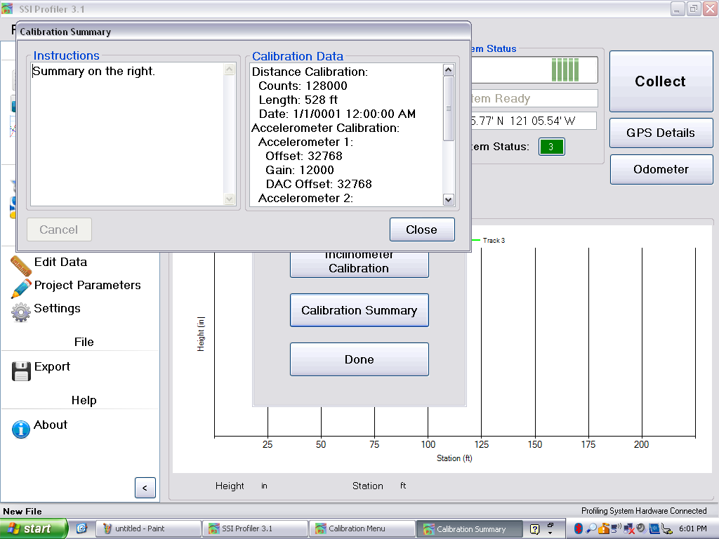

Figura 25. El resumen de la calibración

# Ajustes de Sistema

## Tipo de Láser

El tipo de láser se elige dentro de los ajustes del sistema ¨System Settings¨. Las opciones son: Gocator/RoLine 1145, High Standoff Sport Lasers (Selcom SLS5000 325/400) y Low Standoff Lasers (Selcom SLS5000 200/300). Si su sistema posee un sistema de trés láser RoLine/Gocator, el láser del centro es un Low Standoff Spot Laser. Si se elige el tipo de láser que no corresponde a los láseres reales en el vehículo, la verificación de altura de láser será inexacta. Si en algún momento se falla una verificación de láser, revise el tipo de láser.

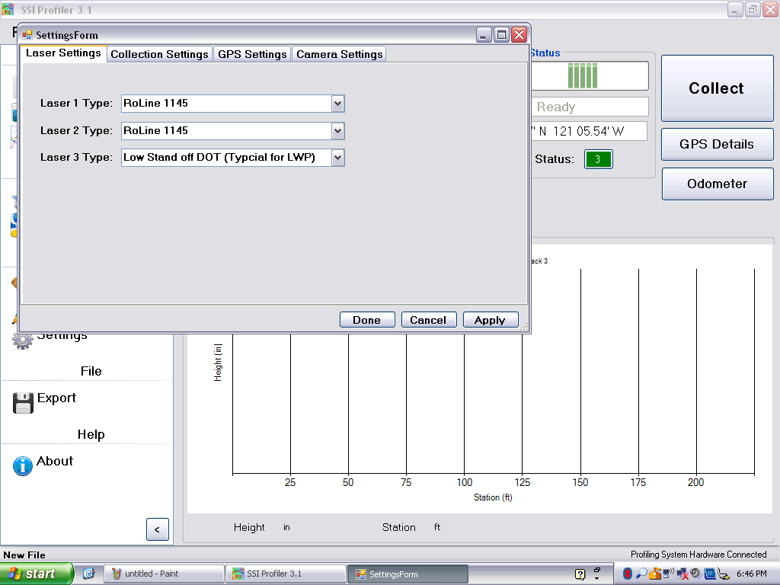

Figura 26. Ventana de tipo de laseres para un sistema topográfico de 3 láser

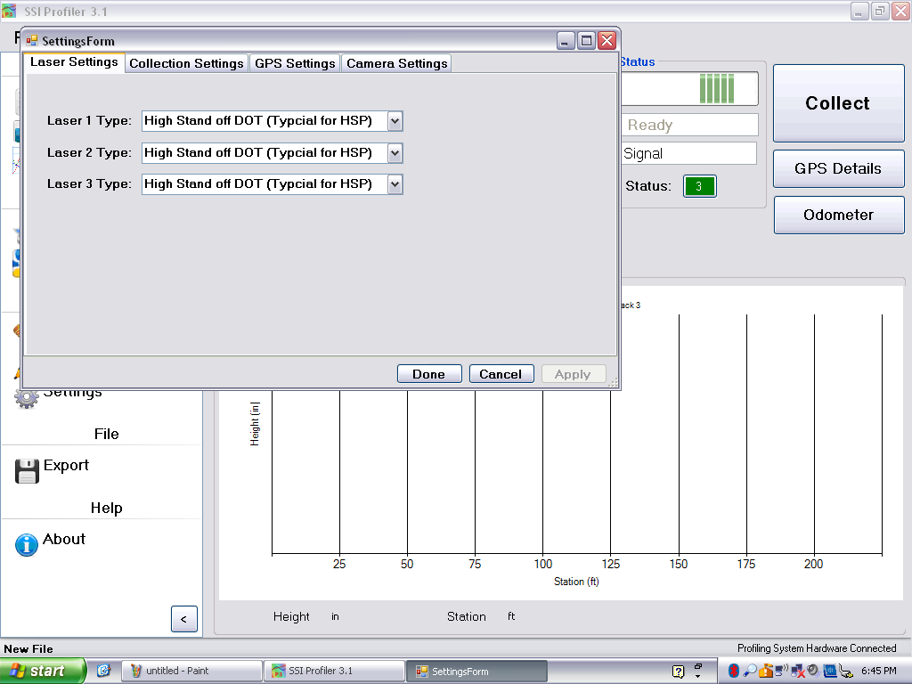***Es muy importante que el tipo de láser sea correcto.*** Ajustes de láser incorrectos causarán perfiles y topografía incorrectos. La calibración del inclinómetro mostrará un error cuando los láseres están mal elegidos. El error dirá que las alturas de los láseres difieren en más de 1.5 pulgadas. Al ejecutar una verificación de altura, también se identificará el problema la cual se arregla cambiando el tipo de láser al tipo correcto.

Figura 27. Ventana para sistema de laser de punto

## Pestaña de Ajustes de Colección

Viaje Simulado ¨Simulated Travel¨ se usa para localización de averías y pruebas de rebote ¨bounce tests¨. El viaje simulado acciona el sistema para que paser por una colección de datos sin moverse. Se toman datos de los láseres, pero la distancia real no se toma en cuenta. El intervalo de muestreo is la distancia entre lecturas de las opciones de viaje simulado.

## Ajustes GPS

Los ajustes de distancia para hacer más preciso los datos GPS se pueden encontrar bajo esta pestaña. Se tienen que hacer mediciones para armar el GPS para localizar con precisión los defectos que el sistema encuentra. Se necesitará una cinta métrica. Solo hay necesidad de volver a medir cuando se le cambia dimensiones al sistema (extender o contraer brazos), o cuando se cambia a otro automóvil. Las mediciones son del láser de la izquierda (track 1) al láser central, del láser de la izquierda (track 1) al láser de la derecha (track 2) y la medición de elevación. La medición de elevación es la distancia de la parte inferior del láser central (track 3) a la parte superior del poste del GPS (sin contar la antena).

Figure 28: GPS Settings

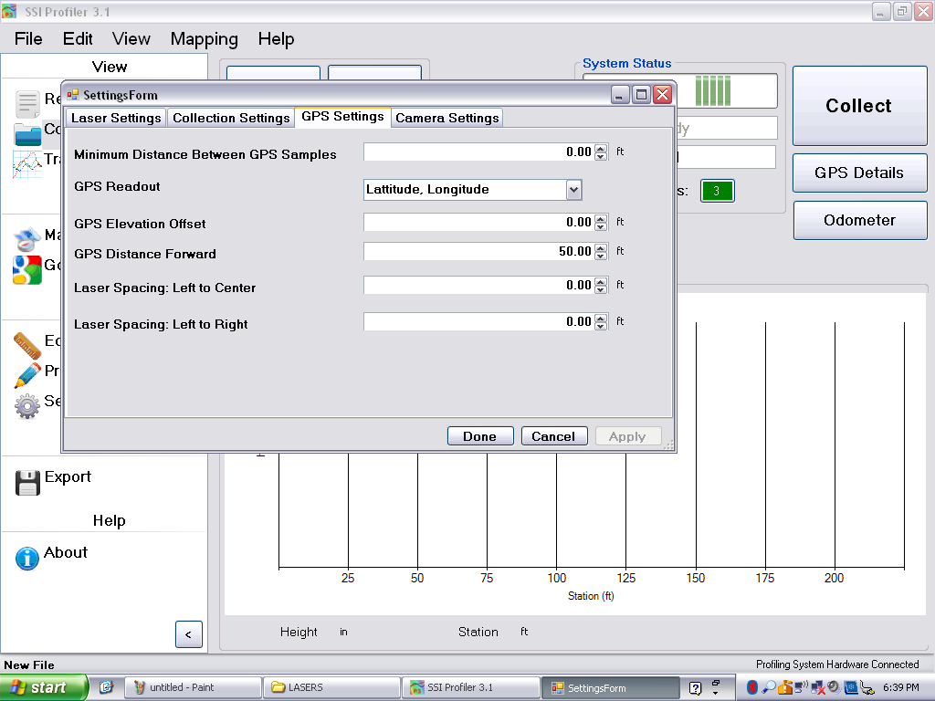

Figura . Ventana de ajustes GPS

La distancia “GPS Distance Forward” is la distancia del láser central (track 3) a la antena GPS desde atrás hacia adelante del vehículo para sistemas montados en la parte trasera (es un valor positivo cuando la antena GPS está más cerca a la parte frontal del vehículo que el láser). Para sistemas montados en la parte frontal, la medición es del frente a la parte trasera del vehículo (es un valor positivo cuando la antena GPS está más cerca al cuerpo del automóvil que el láser).

La distancia entre muestreos de GPS se debe dejar en el valor defecto para poder coleccionar los datos más precisos. El valor por defecto en Profiler V3 es de cero pies o metros. La lectura GPS o "GPS readout" cambia la cadena GPS en la ventana de colección, ***no la cadena GPS dentro de los informes.***

## Ajustes de Cámara

Figura 29. Ventana de ajustes de cámara

### 

### Como Iniciar el Uso de la Cámara

Instale los drivers del programa Flycap2Viewer que vienen en el disco suministrado por SSI (o el programa ya puede venir instalado en la computadora). El driver correcto depende de si la computadora es de 32 o 64 bit. Para revisar esto, abra el menú principal y haga clic derecho sobre Mi Computadora (o Mi PC) y elija Propiedades ‘Properties’. Busque en esta ventana el tipo de sistema o ¨System Type¨ y revise si es 32 o 64 bit. Si la computadora es 32-bit, instale x86 flycap2viewer. Si el sistema es 64-bit, instale x64 flycap2viewer. Una vez que el driver esté instalado, conecte la cámara ´Chameleon´ al USB de la computadora.

### Habilitando Ajustes de Cámara

Una vez que el sistema de perfil esté conectado y la pestaña de Colección abierta, el operador puede habilitar la cámara. Asegúrese que el driver flycap2viewer esté instalado y la cámara conectada. Abra la ventana de Colección y una vez que el programa encuentre el hardware, eliga Ajustes de Sistema (System Settings). Bajo esta ventana, seleccione la pestaña de Ajustes de Cámara (Camera Settings). Para habilitar la cámara, seleccione la caja de chequeo bajo la pestaña de Ajustes de Cámara. El intervalo de cámara es la distancia viajada entre cada foto. Esta puede ser fijada en cualquier intervalo, pero entre más fotos tomadas, más datos a guardar en el archivo y más tiempo que esperar durante el proceso de post procesamiento. Si la cámara no está montada recta, ingrese el ángulo apropiada eligiendo de las cuatro opciones. La cámara se enfoca en el lento físico. Ingrese el número de serie de la cámara escrito sobre una etiqueta en el panel trasero de la cámara. Una vez que se seleccione Aplicar (Apply), se encontrará la cámara en menos de un minuto para el primer uso. Una vez se guarden los ajustes, el número de serie desaparecerá como se puede en la figura siguiente.

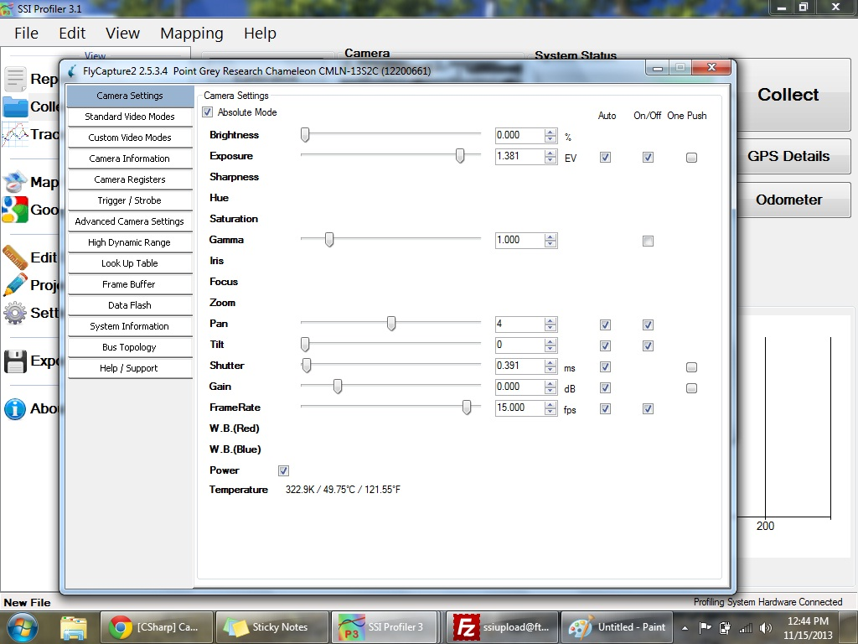

Figura . Ajustes avanzados de cámara

La imagen previa deberá aparecer a color en la ventana principal de colección con la orientación correcta. Si no, cambie los ajustes a la orientación apropiada o abra los ajustes avanzados (Advanced Settings).

Para reducir el tamaño de la imagen, cambie la resolución de la cámara a 640x480. Esto reducirá el tiempo de procesamiento y el tamaño del archivo RSD. Bajo ¨Custom Video Modes¨ o Modos de Video Personalizado, el operador puede ajustar la resolución y ver un estimado del tamaño del archivo.

Modos personalizados de video también pueden ser usados para recortar o ajustar el área de la imagen para cada cámara. Habrá un recuadro rojo para el área activa de la cámara. El usuario puede ajustar los valores para cambiar la posición del marco de la cámara. El resultado fin debe ser reducir la influencia del cielo en la imagen para sacar la luz u otras superficies reflectivas fuera del marco de imagen.

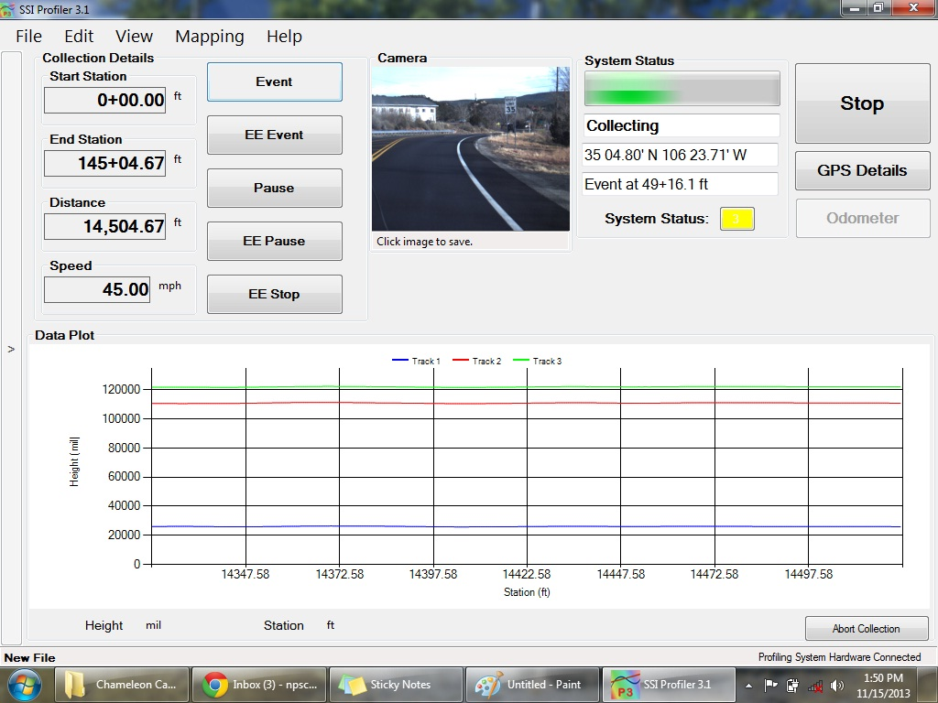

Figura 31: Camera Preview window in Collect Screen

# Verificación de Sistema

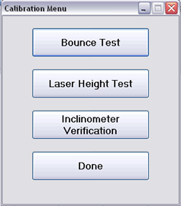Las verificaciones del sistema por medio del programa Profiler son la prueba de rebote (bounce test) y la verificación de altura (height verification). Dependiendo de los valores de las pruebas de rebote estática y dinámica, la salud del sistema puede ser determinada. La verificación de altura se usa para diagnosticar posibles problemas con los láseres y los cables. La verificación mostrará si los láser están mal conectados y si las alturas a las que están fijadas están fuera del rango recomendado. Otro posible problema es si en los ajustes, el tipo de láser está mal elegido. Los láseres de franja (Selcom 1145, Gocator 2342) deben estar a 12 pulgadas del suelo y la diferencia para la verificación de altura debe ser menor a una centésima (0.01) de pulgada. Los láseres de punto (dot lasers Selcom SLS5000 325/400) deben estar a 15 pulgadas del suelo y tener un error de lectura de menos de una centésima (0.01) de pulgada.

Figura . Menú de verificación

Si el tipo de láser guardado es incorrecto, la verificación de altura de láser será equivocada. Si la verificación de altura falla, revise el tipo de láser.

**Nota: Estos procedimientos *no* son calibraciones, sino verificaciones**

### Verificación de Láser

Figura 33. El primer paso de la verificación de altura es colocar la placa base debajo de los láseres a ser probados

La verificación de altura asegura al operador que todos los láser estén trabajando correctamente. La verificación de altura es un éxito cuando cada láser tiene una desviación de menos de una centésima (0.01) de pulgada. La verificación de altura también asegura que el tipo de láser elegido es el correcto. Los tipos de láser pueden ser vistos bajo los ajustes del sistema (System Settings).

El primer paso de una verificación de altura es escoger la carpeta en la computadora donde se guardará el archivo texto de la verificación. Una vez elegida, el programa le pedirá al operador colocar la placa base en el suelo bajo el haz del láser. ***Revise que la placa base esté estable y que no halla un resplandor sobre los bloques de medición***. Una vez que la placa base esté firmemente en el suelo, seleccione ¨Next¨ y comience a colocar los bloques de acuerdo al procedimiento de la verificación.

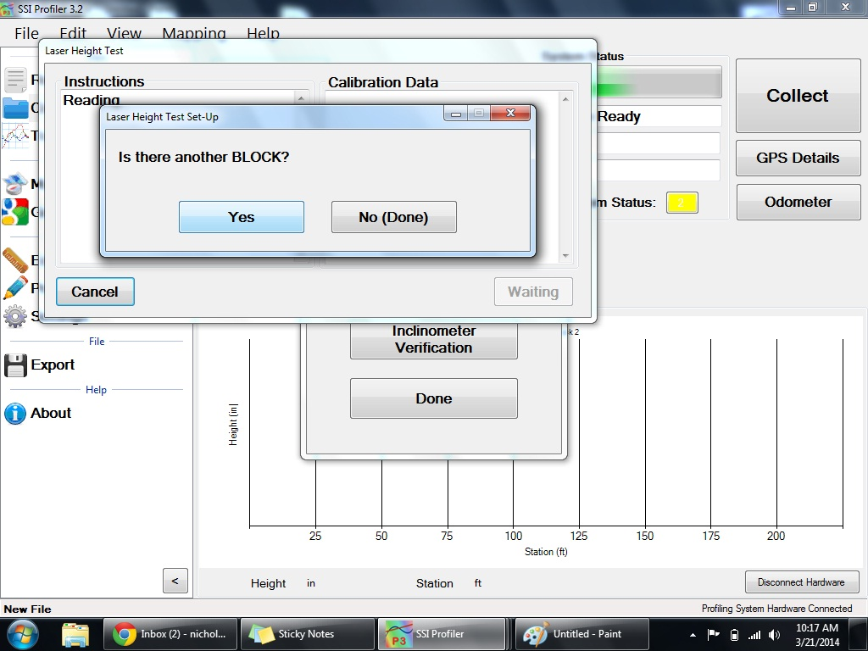Una vez que todos los bloques hayan sido colocados al seguir el procedimiento, seleccione “No (Done)” para elegir las preferencias en la próxima ventana. Al cambiar de “No” a “Yes”, elija las lecturas de láser a ser guardadas en el archivo de texto y si el operador le gustaría ver el reporte instantáneamente.

Figura 34. Para continuar presione "Yes"

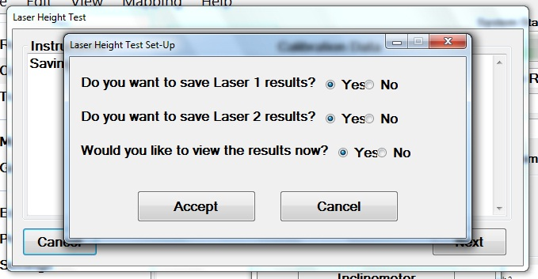

Figura 35. Guardando las preferencias de la verificación

Después de la verificación de láser, el operador tendrá la opción de guardar las lecturas de Láser 1, Láser 2, Láser 3, etc y ver los resultados instantáneamente. Solo elija el láser que se usó para la verificación. Si se ven los resultados instantáneamente, un archivo de texto aparecerá mostrando todas las lecturas del láser. La altura calculada de los bloques será mostrados en el extremos derecho del archivo de texto. Estos valores deben estar a una centésima de pulgada (0.01) de acuerdo al documento AASHTO r57.

### Agrupar Varias Verificaciones de Láser en los Reportes

Si el operador está ejecutando dos verificaciones de altura consecutivas, tendrá la opción de agregar los resultados de la última verificación al informe actual. De esta manera habrá dos o tres resultados de verificación en el archivo de texto. Si no se desea agrupar los informes, seleccione ¨No¨ a esta opción. El programa Profiler V3 preguntará si se desea agrupar (bundle) la verificación después del segundo procedimiento de verificación. Seleccione ¨yes¨ para agrupar los archivos y ¨No¨ para mantener la próxima verificación en un archivo individual.

Cuando se ejecute la verificación de altura, asegure que el sensor receptor tenga una vista clara del bloque de calibración, como se muestra en la figura abajo. El lado alto del bloque de calibración debe estar fuera del cuerpo del láser, no debajo del centro del láser (ver imagen abajo).

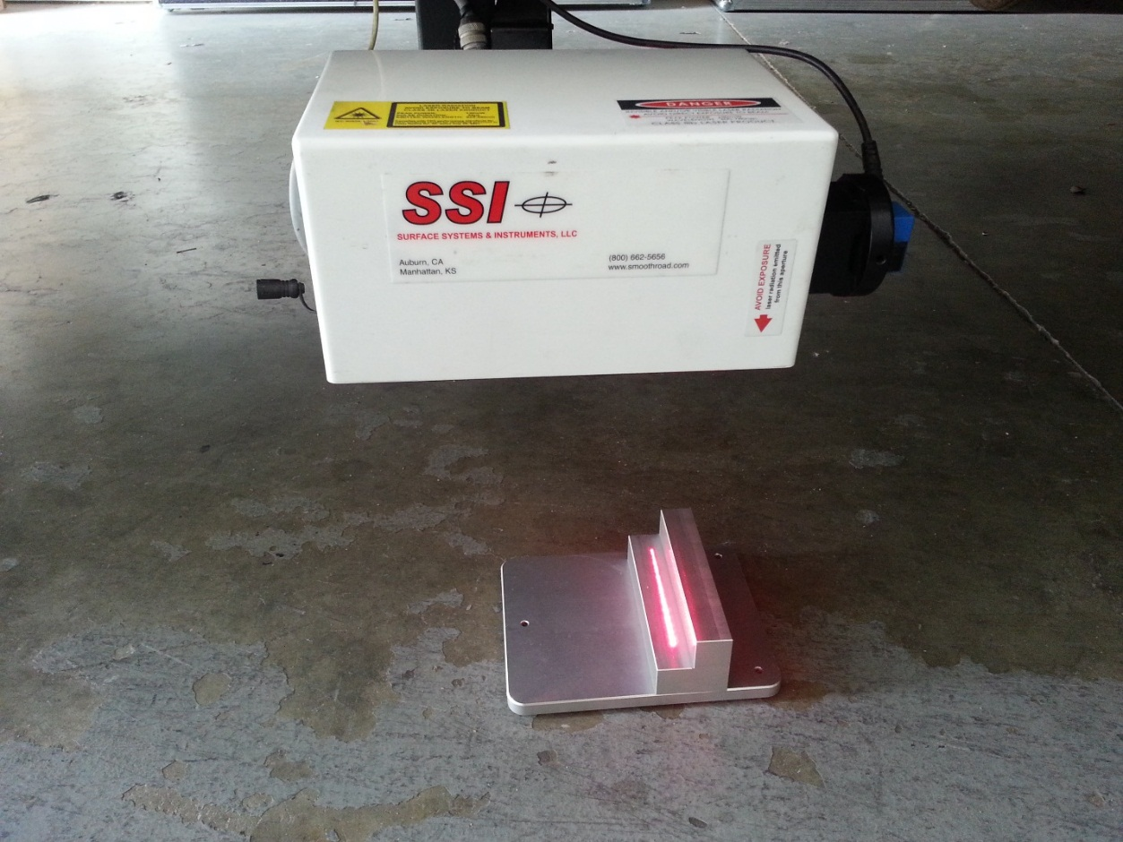

Emitter

Receiving Sensor

Figura 36. La orientación correcta del bloque de calibración

## Preuba de Rebote (Bounce Test)

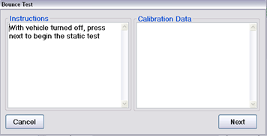La prueba de rebote es un procedimiento de diagnóstico usado para determinar que los acelerómetros y los láseres estén trabajando en conjunto y que estén bien calibrados. La prueba de rebote no es un procedimiento de calibración y su resultado no es usado para resetear o ajustar el sistema de perfil. Después de terminada la prueba de rebote, tres segmentos de datos serán guardados dentro un archivo de datos; dos pruebas estáticas y una dinámica. Los resultados de la prueba de rebote consisten en un valor IRI y un perfil detallado por cada una de las trés pruebas. El valor IRI se muestra al final de la prueba, y el perfil detallado se puede ver como cualquier otro archivo de datos dentro del programa Profiler V3. Una prueba de rebote exitosa resulta en un perfil plano y un valor de IRI bajo. El requerimiento y/o el resultado de la prueba de rebote depende y varía según el ente supervisor. Para los sistemas láser de SSI, los valores IRI de la prueba de rebote estática deben estar menor a 5 in/mi (78.9 mm/km) y para la dinámica menor a 15 in/mi (236.7 mm/km). Algunos entes reguladores siguen AASHTO R057, el cual especifica una prueba estática menor a 3 in/mile (47.35 mm/km) y una prueba dinámica menor a 8 pul/milla (126.26 mm/km). La prueba de rebote es sensitiva y debe ser ejecutada correctamente para resultados exitosos.

Figura 37. La parte estática de la prueba de rebote. No mueva el vehículo

**Procedimiento**

Una vez que se inicie una prueba de rebote, el programa pedirá guardar el archivo y ponerle nombre antes de ejecutar la prueba. Los datos de la parte estática, dinámica y de nuevo estática estarán incluidos en el archivo como Run 1, Run 2, y Run 3 respectivamente.

***Antes de Comenzar Verifique que:***

1. Ejecute prueba de rebote sobre superficie nivelada y después que calibrar acelerómetros
2. El motor del vehículo esté apagado.
3. Las llantas delanteras estén rectas y alineadas; Freno de mano apagado; No use cuñas en las ruedas ni otro tipo de apoyo.
4. Use una superficie lisa no metálica esté debajo de los láseres
5. El operador debe introducir 1 pulgada (25.4 mm) de movimiento vertical a los láseres.

Con el vehículo apagado, comience la prueba estática. **No toque el vehículo durante este tiempo**. Para la prueba dinámica, se debe introducir 1 pulgada de movimiento vertical a la suspensión del vehículo a una frecuencia entre 1.25 Hz (un rebote cada 0.8 segundos) y 2.5 Hz (un rebote cada 0.4 segundos). No impacte o sacuda la suspensión drásticamente al estar brincando sobre el vehículo. Use un movimiento fluido. Introduzca movimiento vertical a la suspensión del vehículo solo durante la parte dinámica de la prueba. No se debe introducir movimiento lateral o de lado-a-lado. Asegúrese que las ruedas estén en línea recta. Deje que el vehículo repose y esté quieto para la parte final estática.

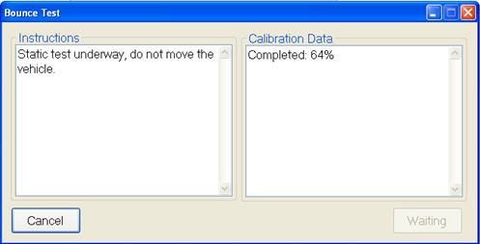

Figura 38. La calibración estática en proceso

Figure 39: When the dynamic test countdown.

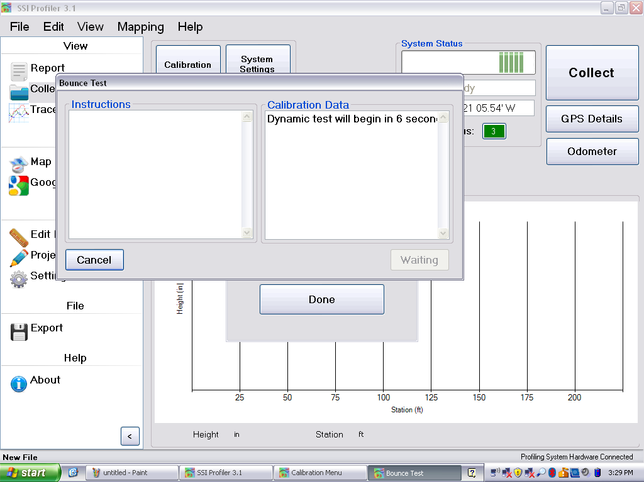

Figura 39. El inicio de la parte dinámica de la prueba de rebote

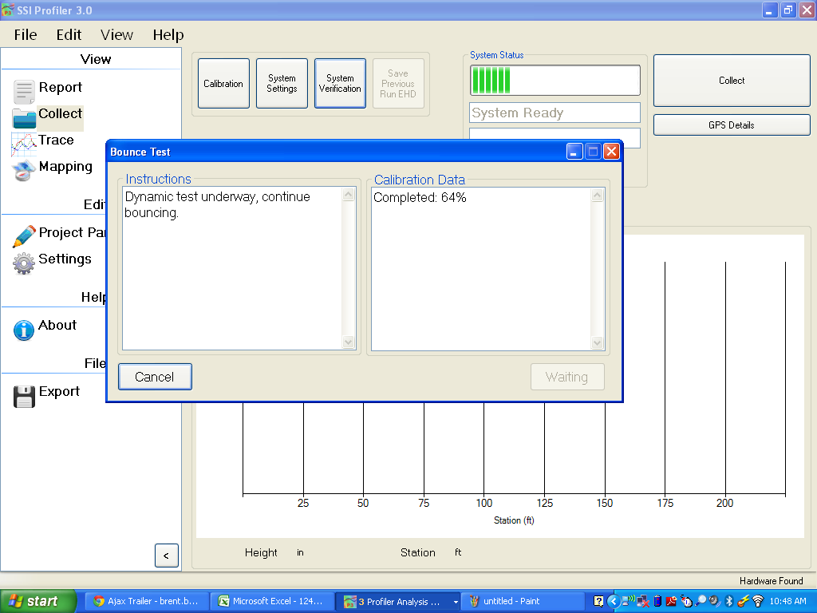

Figura 40. La prueba dinámica se ejecuta haciendo que el vehículo rebote verticalmente

7.5 in/mi

7.2 in/mi

7.4 in/mi

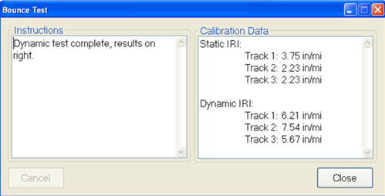

Figura 41. Los resultados de la prueba dinámica

## Verificación de Inclinómetro

Las salidas del inclinómetro pueden ser verificadas al usar el bloque de montaje y un procedimiento similar a la calibración de inclinómetro. Ingrese el ángulo del bloque cuando se lo pida el programa. El ángulo del bloque se suministra con el sistema y puede ser encontrado en una etiqueta pegada al cobertor de la caja gris dentro de la caja blanca del sistema.

# Coleccionar

La velocidad óptima para una colección es de ***30+ kilómetros por hora***. Los acelerómetros son más precisos dentro de un rango de 30 y 90 kph para los sistemas láser de alta velocidad. Datos de altura no se pueden coleccionar si el vehículo está viajando a menos de 8kph.

## 

Figura . Ventana principal de colección

## Status de Sistema

Figura . El diagnóstico de sistema

El ícono de estatus del sistema (la caja coloreada con un número adentro) se usa como una herramienta de diagnóstico para sistemas de colección de Profiler V3. Esta ventana detecta problema de conexión entre los componentes y la electrónica. Es común que el equipo de soporte al cliente de SSI pregunten sobre la cadena de diagnóstico (diagnostic string o health string). ***El tipo de láser debería mostrarse correctamente de manera automática dependiendo del tipo de sistema conectado.*** Seleccione el botón de información de diagnóstico en la esquina superior derecha para entender mejor el significado y propósito de la cadena de diagnósitco (health string o diagnostic string).

## Información de Colección

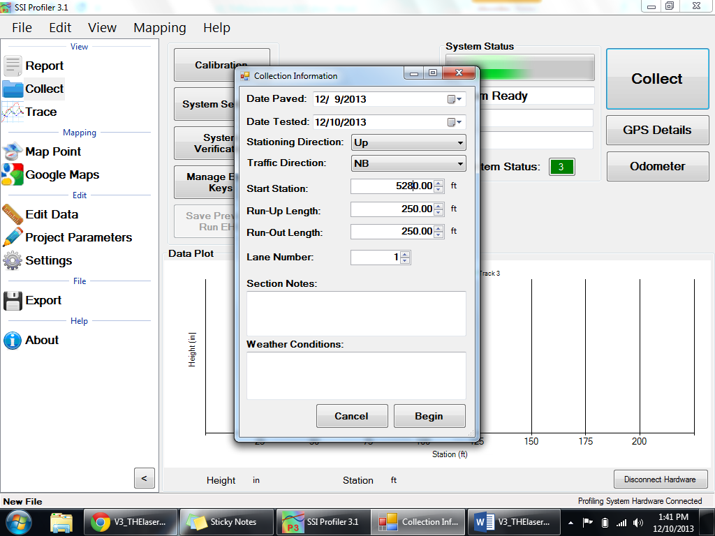La ventana de Información de Colección aparece cuando se selecciona el ícono de colectar (Collect). La información más importante de esta ventana es la estación o encadenamiento de inicio (start station), la dirección, el número de carril (lane number) y la distancia de pre-colección (run up length). El estacionamiento, la dirección y las distancias de pre/pos-colección (run up/out) pueden ser después cambiados por medio de ¨Edit Run¨. Cuando se selecciona ¨Begin¨, se iniciará la colección. Esté en posición de iniciar cuando se seleccione este botón. La dirección es el sentido de viaje del sistema de perfil (up station o down station). Es importante que la dirección esté correcta. El estacionamiento o encadenamiento se puede cambiar después si se ingresó el sentido equivocado de colección. Para cambiar el estacionamiento o la dirección, abra la función Edit Run (editar perfil). ***Cuando esta ventana esté abierta, el vehículo de perfil debe estar en el lugar apropiado para iniciar la colección.*** En el momento que el operador elige iniciar (begin), la colección estará lista para comenzar. Si el vehículo no está en posición para perfilar, la función de inicio de colección automática comenzará en el punto equivocado. Si la colección será iniciada usando ***Starting Forward*** o el ***Electric Eye***, “Begin” se puede seleccionar a una distancia antes del punto donde se pretende iniciar la toma de datos.

Figura 44. La ventana de información de colección

## Coleccionar Datos

La velocidad óptima para una colección es de ***32+ km por hora (20+ millas por hora)***. Los acelerómetros son más precisos a velocidades entre 32 a 88km por hora (20 a 55 millas por hora). No se toman datos de altura si se está viajando a menos de 8km por hora (5 millas por hora).

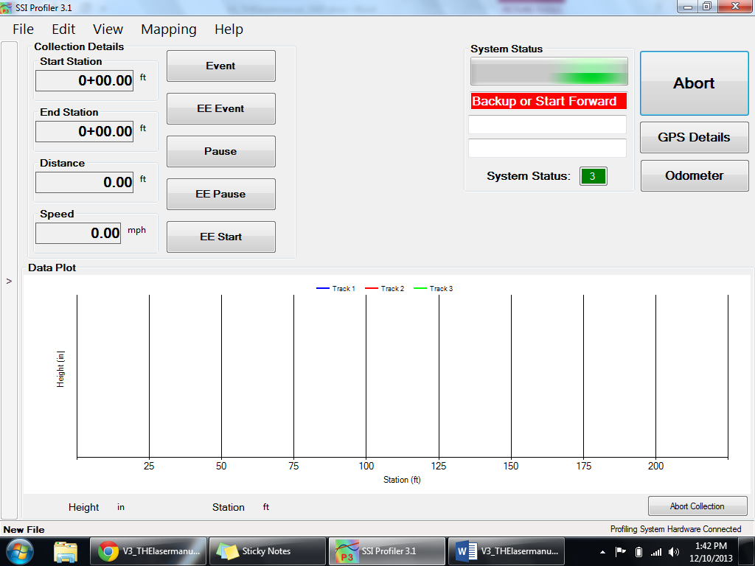

Figura 45. La ventana de colección después de seleccionar "Begin"

## Tres Maneras de Iniciar una Colección

El operador puede avanzar hacia delante o hacia atrás una vez que se haya iniciado una colección de datos. Si el operador acelera hacia adelante, el procedimiento ¨Run-up¨ será usado con o sin el ojo eléctrico. Si el operador mueve el vehículo hacia atrás, se usará el procedimiento de ¨back-up¨. Ambos procedimientos pueden usar el ojo eléctrico para terminar la colección. La ventaja de usar el método ¨Run-up¨ es que no se detendrá el tránsito mientras el operador inicia una colección. Este procedimiento se puede iniciar al lado de la carretera o a una larga distancia del punto de inicio de colección.

Si el operador usa la opción back-up, el vehículo tiene que iniciar sobre el punto de inicio y luego retroceder. Retroceda hasta que el programa le indique que es tiempo de acelerar. Al pasar sobre el punto de inicio, la colección iniciará automáticamente.

### 

### 1) Iniciando la Colección: Run Up

Después que “Begin” ha sido seleccionado en la ventana de colección, el vehículo puede moverse adelante. Una vez que el vehículo se esté moviendo hacia adelante a más de 8km por hora y la distancia de pre-colección (run up distance) se halla recorrido, la colección de datos se puede iniciar por medio del ojo eléctrico, seleccionando el ícono de inicio (start) o seleccionando una tecla pre-programada (Hot key). La colección se puede terminar al seleccionar el ícono de detener (stop) o usando un ojo eléctrico. Una vez iniciada la colección, el ícono de detener (stop) reemplazará el ícono de iniciar (start).

El ojo eléctrico se usa al presionar el botón después que “Begin” es seleccionado. Una vez que el ojo eléctrico inicia la toma de datos, un nuevo ícono aparecerá dándole al operador la oportunidad de terminar la colección usando el ojo eléctrico. Estos botones se nombran “Start EE” y “Stop EE”.

### 2) Iniciar una Colección: Back up

Después de seleccionar “Begin” de la ventana de colección y asegurarse que los rayos del láser están sobre el punto de inicio, el vehículo se puede mover en reversa. La barra del estatus mostrará “Back up or start forward” con un fondo rojo y “Backing up” tan pronto se comience a mover hacia atrás. después de recorrer la distancia de pre-colección (25 pies o 7 metros en algunos casos), la barra de estatus mostrará “Accelerate”. El operador debe acelerar hacia adelante sobre el mismo camino hasta superar los 8km por hora. Cuando la velocidad mínima y la distancia de pre-colección hayan sido superadas, la barra del estatus mostrará “Self Start” y la colección iniciará cuando el odómetro marque cero.

***Nota: El camino viajado en reversa debe ser el mismo al acelerar. Si son diferentes, el punto de inicio de la colección será diferente al punto de inicio donde se alinearon los láseres.***

La colección se puede terminar al seleccionar el ícono ¨Stop¨ dentro la ventana principal del programa mientras el vehículo esté en movimiento. También se puede usar el ojo eléctrico. Para usar el ojo eléctrico, seleccione “Arm EE Stop” y el programa esperará hasta que el ojo eléctrico sea activado antes de terminar la colección. Para activar el ojo eléctrico apropiadamente, use cinta reflectiva DOT-C2 y colóquela cerca del camino del vehículo a clara vista el ojo eléctrico. Es recomendado colocar la cinta reflectiva a 3 metros del ojo eléctrico y a la altura de este.

### 3) Iniciando una Colección Usando el Ojo Eléctrico

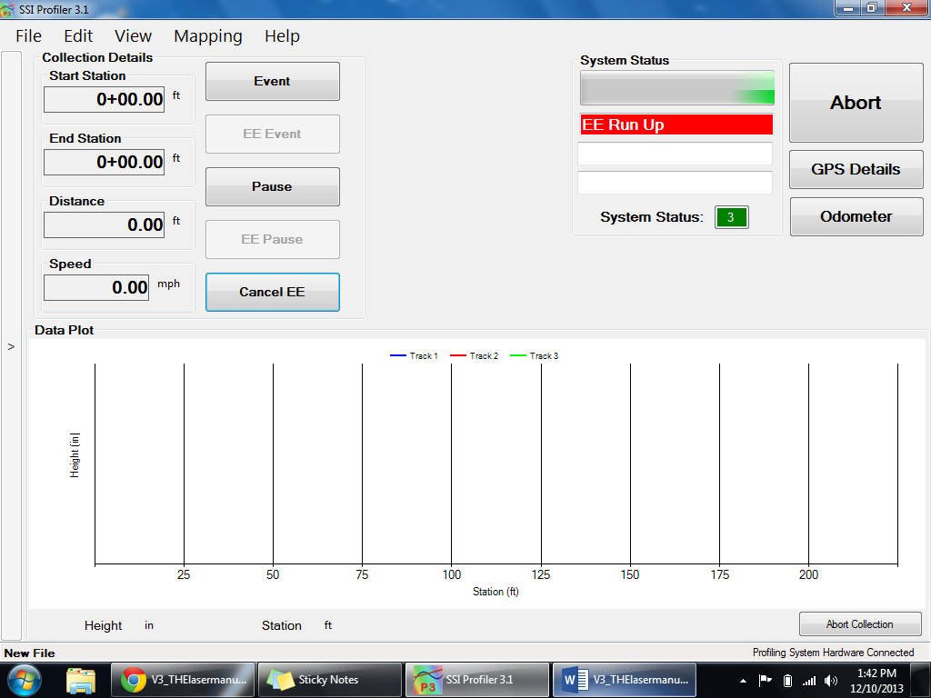 El ojo eléctrico se puede usar para iniciar y/o terminar una colección o terminar las colecciones Run-up y Back-up. La cinta reflectiva recomendada para el ojo eléctrico por SSI es cinta grado DOT-C2. Pongase en contacto con SSI para la información de suministro. La cinta reflectiva se puede montar sobre un cono o señalamiento de estación, mientras pueda ser detectado por el ojo eléctrico cuyo rango máximo es de 2 metros. El ojo eléctrico Sick tiene un rango máximo de 6 metros. Entre más cerca esté el ojo eléctrico de la cinta reflectiva, más consistente serán sus activaciones. Si la cinta reflectiva está muy lejos del ojo eléctrico, puede que el sensor no lea la señal venidera.

Figura 46: El ojo eléctrico es armado para iniciar la colección

La mayoría de los sistemas de perfil tienen cada lado equipado con un ojo eléctrico. Sobre la caja de electrónica blanca hay un interruptor con la etiqueta ¨left and right¨ (izquierda y derecha). El lado izquierdo es el lado del chofer. Para determinar si un ojo eléctrico está encendido, busque la luz ámbar en la parte superior del sensor, cerca de la salida del cable. El diagnóstico también indicará si el ojo eléctrico está conectado. El diagnóstico no indicará a qué lado está activado el ojo eléctrico.

Use cinta reflectiva de grado DOT-C2 para las colecciones con ojo eléctrico. La cinta se puede pegar y montar sobre un cono para uso repetitivo. El ojo eléctrico de Sick tiene un rango de 6 metros. Ojos eléctricos de otras marcas deben tener la cinta a un máximo de 3 metros para que funcionen

## Terminando Colecciones

1. **Por Ojo Eléctrico**

Para terminar una colección usando el ojo eléctrico, active el ojo eléctrico por medio del ícono ¨Arm EE Stop¨ o una tecla pre-configurada (Hot Key) una vez iniciado la colección. Cuando el sensor detecte la superficie reflectora, la colección será terminada.

1. **Por el Ícono “Stop”**

La colección puede ser terminada al seleccionar el ícono ¨Stop¨ con un clic de izquierda. Esta opción no es tan precisa como si se usara el ojo eléctrico o el método de retroceder al punto final, pero es más eficiente al hacer colecciones múltiples, cuando hay buena tolerancia de la distancia y principalmente cuando se está levantando un perfil en una carretera con tránsito activo.

1. **Velocidad Mínima (Speed Drop Out) y Retroceder (Backing Up)**

Cuando cae a la velocidad mínima (el vehículo se mueve a menos de 8km por hora), el operador tiene la opción de retroceder y guardar los datos. Esta opción de fin de colección es una alternativa precisa. El operador nada más tiene que retroceder al punto final deseado. Todos los datos de superficies recolectados mientras se movía hacia adelante, son omitidas al retroceder y volver a pasar sobre ellos. Esto crea perfiles de la misma longitud los cuales son útiles al comparar con un perfil de referencia.

## Abortando Colección

La colección puede ser abortada en cualquier momento antes que el archivo se guarde. El ícono de abortar está en la esquina inferior derecha de la ventana de colección. Mientras no se esté recolectando datos, el ícono de Abortar es el ícono de desconexión de equipo (disconnect).

## Terminando una Colección

Una colección se puede terminar usando el **ojo eléctrico, el ícono “Stop Collection” o deteniendo el vehículo retrocediendo al punto final y presionando ¨Save¨ (Guardar)**. Si se requieren puntos exactos, se recomienda usar el ojo eléctrico o el método de detenerse y retroceder. Si se opera el equipo con tránsito y a velocidades de autopista, use el ojo eléctrico para terminar una colección, seleccione el ícono de detener la colección (Stop), o seleccione una tecla preconfigurada (Hot key). Cuando se use el ícono de detener (Stop), la distancia recolectada puede no ser exacta. El pos-análisis puede arreglar esto por medio de la función “Edit Data”, la herramienta de recorte de datos (crop data tool) o la herramienta GPS tagging localizada en la ventana del Trazo (Trace Window).

## Guardar la Colección

Cuando se termina una colección, el programa abrirá una ventana automáticamente pidiendo al operador guardar el archivo. Las trés opciones son: **Save as New File (guardar como archivo nuevo)**, **Save File (guardar archivo)**, y **Do Not Save File (no guardar archivo)**. Si se guarda el archivo, se abrirá el explorador de Windows y el operador podrá guardar el archivo en cualquier carpeta deseada. Si el operador elige no guardar el archivo, los datos de la colección se encontrarán en el programa hasta que se abra un nuevo archivo o se apague el programa. Si hay datos no guardados cuando se apaga el programa, Profiler V3 preguntará si se desean guardar cambios. Siempre es posible guardar los datos al seleccionar File>Save o presionando Ctrl+S en el teclado. ***Para siempre guardar un perfil en un archivo separado elija ¨Save as New¨. Esto se recomienda para múltiples perfiles y un pos-procesamiento más fácil.***

## Cambiando las Unidades de la Gráfica

Para cambiar las unidades, haga clic sobre las unidades en uso y seleccione del menú.

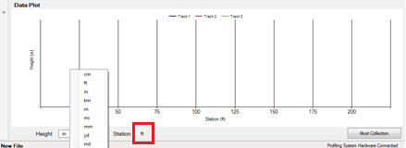

Figura 47. menú desplegable para cambiar unidades

# Análisis Pos-Colección

# Reportar

# Pestaña de Archivo (File Tab)

## Nuevo (New)

Seleccionar “New” crea un nuevo proyecto a ser guardado en la computadora del operador o en un USB externo. El archivo se abrirá automáticamente y la esquina inferior izquierda del programa mostrará “New File.” Si se ha recolectado datos con este archive, el nombre se mostrará con un asterisco como “New File*.”

## Abrir (Open)

Al seleccionar “Open”, se abre un proyecto previamente guardado en la computadora del operado o memoria externa. Profiler V3 crea archivos de tipo RSD. Los archivos tipo RHD de la previa versión del software también pueden ser abiertos por Profiler V3. Si su archivo es de otro formato, use el convertidor de archivos (translator) apropiado los cuales se encuentran en la página de internet (http://www.smoothroad.com/support/download.asp) o póngase en contacto con el soporte técnico de SSI. RHD y RSD son los tipos de archivos que trabajan en Profiler V3, pero el software solo colecciona datos en el formato ***RSD.***

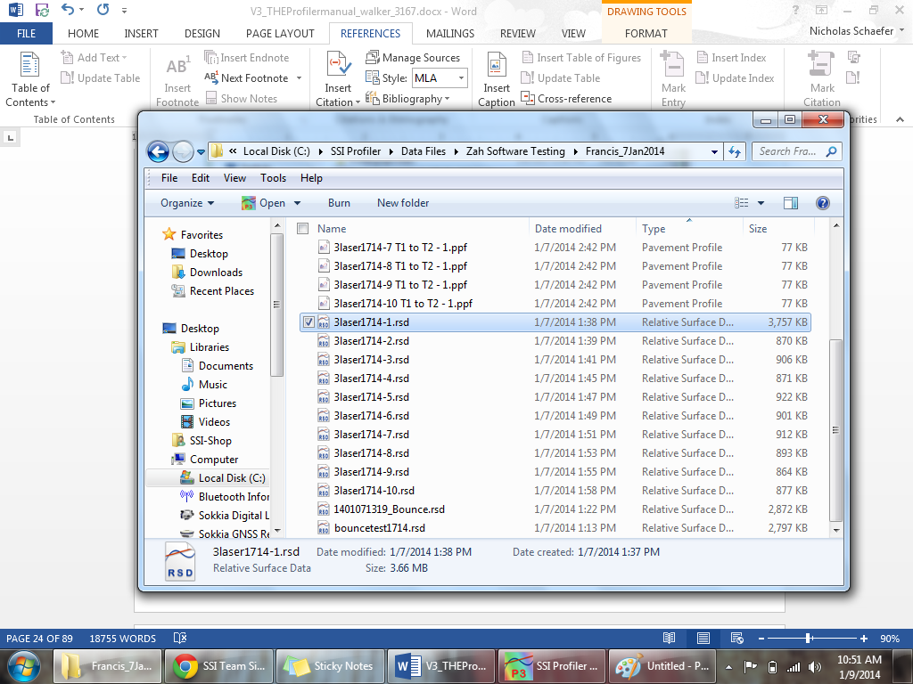

Figura 48: Abriendo una archive de datos en el programa Profiler V3

## 

## 

## Abrir Reciente (Open Recent)

Al seleccionar ¨Open Recent¨, se abre archivos de proyectos recientemente creados o vistos. Los archivos disponibles son aquellos guardados en la computadora del operador o memoria externa. RHD y RSD son los tipos de archivos que trabajan en Profiler V3, pero el software solo colecciona datos en el formato RSD. El archivo defecto (default) de Explorador de Windows se puede cambiar bajo Ajustes Generales y ¨Tipo de Archivo Default¨ (General Settings y “Default File Type.”)

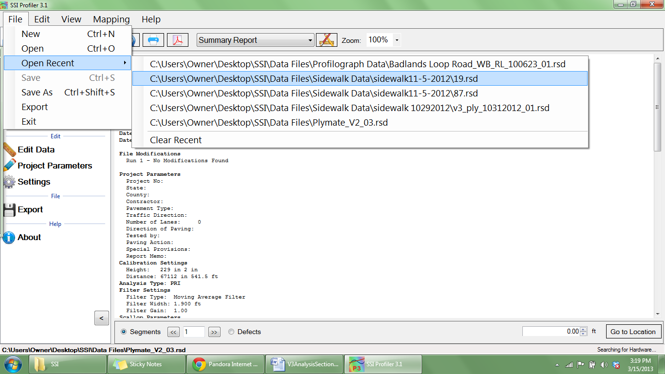

Figura 49: Opción para abrir archivos recientes

## Borrar Reciente (Clear Recent)

Borrar Reciente (Clear Recent) elimina el historial de los archivos vistos o abiertos. Una vez que el historial ha sido borrado, la acción no se puede devolver. Para ver o abrir archivos guardados, el operador debe navegar a Archivo>Abrir (File>Open).

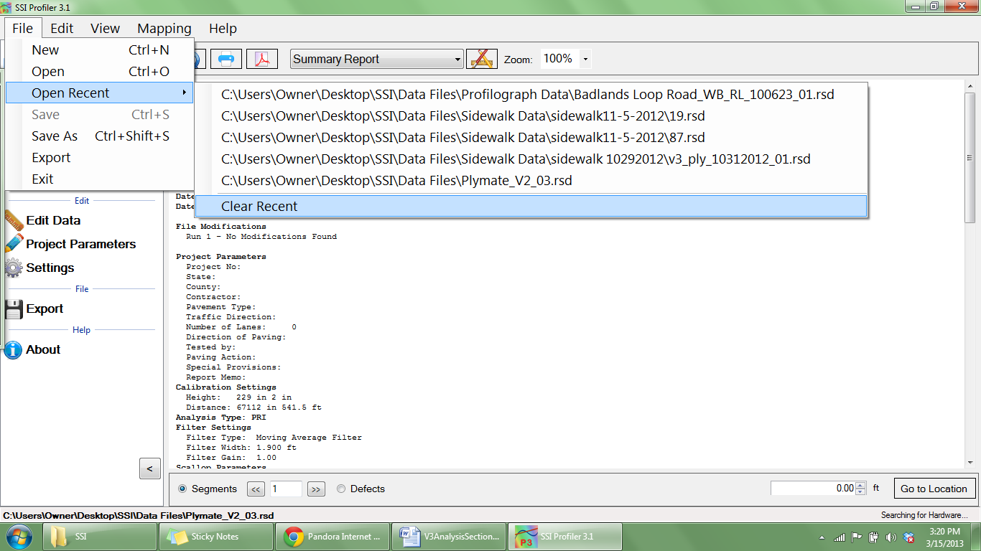

Figura 50: Para quitar los archivos recientes

## Guardar (Save)

Guardar (Save) permite guardar el archivo activo en formato RSD en la computadora del operador o memoria externa. Si se selecciona ‘Save’ mientras un archivo no guardado está abierto, se le pedirá al operador ingresar el nombre del archivo y la carpeta destino donde será guardada. El archivo será guardado en en el formato RSD, patentado por SSI. Si se requiere otro formato, visite la página de soporte de SSI para descargar los convertidores (translators) más recientes, o póngase en contacto con el soporte al cliente de la empresa y se le asistirá. (<http://www.smoothroad.com/support/download.asp>.

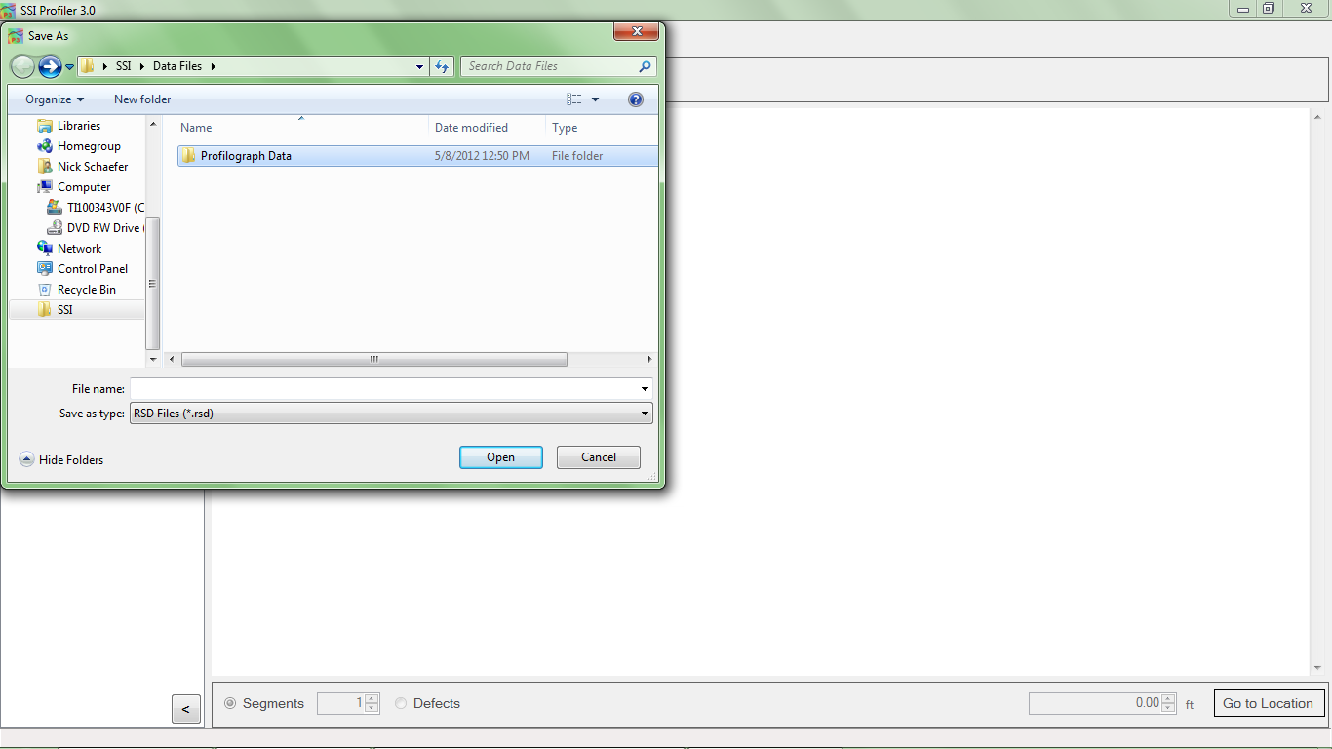Cuando se selecciona “Save As”, se le pedirá al operador que elija el nombre del archivo y la carpeta a la que será guardada. El archivo será guardado en en el formato RSD, patentado por SSI. Si se requiere otro formato, visite la página de soporte de SSI para descargar los convertidores (translators) más recientes, o póngase en contacto con el soporte al cliente de la empresa y se le asistirá. (<http://www.smoothroad.com/>

support/download.asp

***Nota: Guardar y Guardar Como solo están disponibles después que datos hayan sido coleccionados o si se han hechos cambios a un archivo preexistente.***

Figura 51. Guardando el archivo en formato RSD

# Exportar

Exportar permite al operador crear archivos en los formatos ERD, PPF, PRO, Survey, GPS Matching, y Excel. Los ajustes (settings) se describen abajo. Para cada formato de exportación, se requiere una carpeta destino. La función de Exportar se encuentra en la barra a la izquierda de la ventana de Profiler V3 bajo Archivo>Exportar (File>Export).

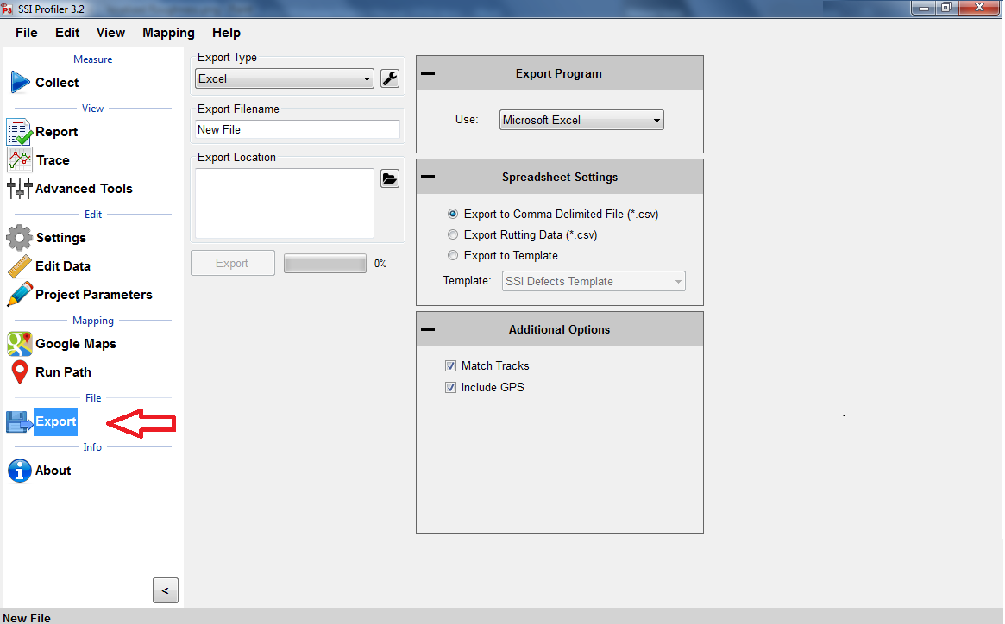

Figura 52. Ventana de exportar datos al formato Excel.

## Ubicación de Exportar

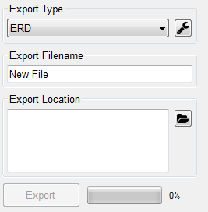Para elegir la carpeta destino, seleccione ‘Browse’ y navegue por el Explorador de Windows a la carpeta deseada. Una vez que se ha llegado a la carpeta deseada y es seleccionada, haga clic izquierdo sobre ‘OK’ en la parte inferior de la ventana para guardar.

Figura 53. Eligiendo una ubicación a exportar el archivo

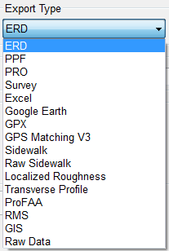

Figura 54. Menú de opciones a exportar.

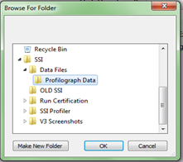

Figura 55. Selección de carpeta a exportar archivo

## Exportar a Formato ERD

Figura 56. Ventana de exportar a formato ERD con “Match Tracks” seleccionado.

## Extracción de Encadenamiento (Station Extraction)

El operador tiene la posibilidad de exportar ciertas secciones de los datos, basado en el encadenamiento o estacionamiento dentro de los datos de perfil. Para usar esta función, seleccione la caja cerca de “Specify Station Numbers.” Cuando la caja es seleccionada, el operador podrá ajustar los números de estacionamiento. El estacionamiento ‘Start’ es donde el archivo exportado iniciará, mientras el ‘End’ es el punto donde terminará. Los valores pueden ser ajustados ingresándolos en la caja o usando las fechas a la derecha de la caja.

### Ajustes de Filtros—Paso Alto y Paso Bajo

Al archivo de datos exportado se le pueden aplicar filtros adicionales mientras se procesa en el formato elegido. Para no filtrar los datos, deje las longitudes de filtro en el valor defecto de 0.00 pies o metros.

***Filtro Medio Móvil Paso Alto (Moving Average High Pass Filter)***

Un filtro de paso alto quita cualquier tendencia que sea más corta que la longitud seleccionada. Un rango típico para esta longitud es de cien pies (100 ft.) a doscientos pies (200 ft.).

***Filtro Medio Móvil Paso banda (Moving Average Band Pass Filter)***

Este filtro solo permite mostrar las frecuencias deseadas. Agregar este filtro adaptará el trazo de perfil a quitar los movimientos de alta frecuencia. Filtros de medio Móvil son típicamente usados para datos de perfil menores a 200 pies.

***Filtro Paso Alto Butterworth***

Filtros de paso alto permiten que características de alta frecuencia pasen mientras que las bajas queden excluidas. Filtros Butterworth no causan un desfase en la gráfica como los filtros de medio móvil. Filtros Butterworth tradicionalmente se usan para colecciones mayores a 200 pies.

***Filtro de Paso Banda Butterworth***

Este filtro es como tener ambos filtros de paso alto y paso bajo. El resultado es un perfil que tiene frecuencias entre los límites inferiores y superiores de las frecuencias elegidas. Filtros Butterworth no causan un desfase en la gráfica como los filtros de medio móvil. Filtros Butterworth tradicionalmente se usan para colecciones mayores a 200 pies.

### Incluir Datos de Pre-Recorrido (Include Run Up – Run Up Data)

Algunos perfilógrafos láser tienen archivos con datos de pre-perfil asociados a ellos, dependiendo de las exigencias a la hora de recolectar datos. Si los datos existen en el archivo y la caja está seleccionada, esta información será incluido en el archivo exportado. Esta función se usa para permitir que la electrónica se estabilice sobre el perfil.

Datos de pre-perfil (Run Up) existen en los archivos de los perfilógrafos láser solo si el operador seleccionó distancias de “Run Up and/or Run out” en las etapas iniciales antes de una colección. En el programa de colección del equipo láser, los ajustes de pre-perfil y pos-perfil se encuentran en la última ventana antes de realizar una colección.

### 

### Exportando Datos en Bruto (Export Raw Data)

Seleccionar la caja de Exportar Datos en Bruto (Export Raw Data), le asegura al operador que solo datos sin filtrar del perfil serán exportados al archivo escogido.

### Emparejar Pistas y Elegir Pistas (Match Tracks and Choosing Tracks)

Seleccionar ‘Match Tracks’ exporta todos los rastros o pistas asociados al carril. Para sistemas de tres láser, esto incluye Rastro (Track) 1, 2, y el trazo central. Para perfilógrafos, los rastros se emparejan basados en los ajustes hechos antes de perfilar. La etiqueta del número de rastro y el estacionamiento o encadenamiento no pueden ser cambiados después de coleccionar los datos.

### Elegir Trasos (Choosing Tracks)

Los rastros exportados están chequeados bajo “Track Selection.” Si “Match Tracks” es seleccionado, el usuario no puede cambiar la selección de los rastros 1 y 2.

### Ignorar Pausas (Ignore Pauses)

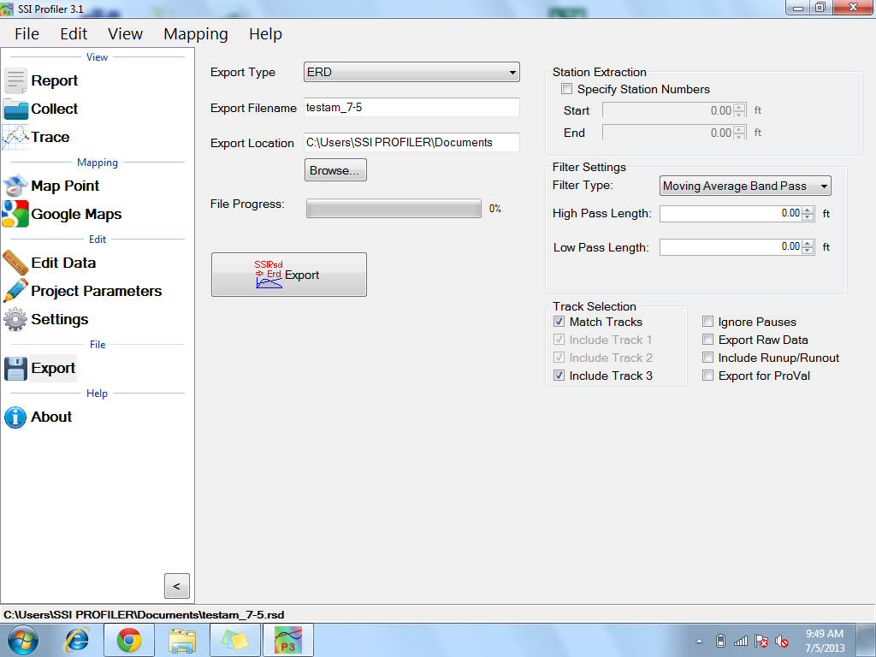Las pausas son útiles cuando hay una obstrucción en el camino del perfil o cuando una sección carretera no ha de ser perfilada. Cuando se activa la pausa, el estacionamiento o encadenamiento se mantiene activo y bajo el mismo archivo. Las pausas pueden ser incluidas u omitidas en los reportes y los archivos exportados del programa Profiler V3. Para omitir pausas de archivos exportados, seleccione la caja de ignorar pausas (Ignore Pauses).

### 

### Incluir Distancia de Pre-colección y Pos-colección (Run Up/ Run out)

Cuando se elige esta opción, los datos de pre-colección y pos-colección serán incluidos en el reporte exportado.

Figura 57. Ventana de ajustes de exportar a ERD

### 

### Exportar a ProVal

Cuando el operador exporta un archivo ERD para usarlo en ProVal, se cambian los filtros y ajustes por defecto del archivo para más precisamente corresponder los valores de ProVal.

## Exportar a PPF

### Extracción de Encadenamiento

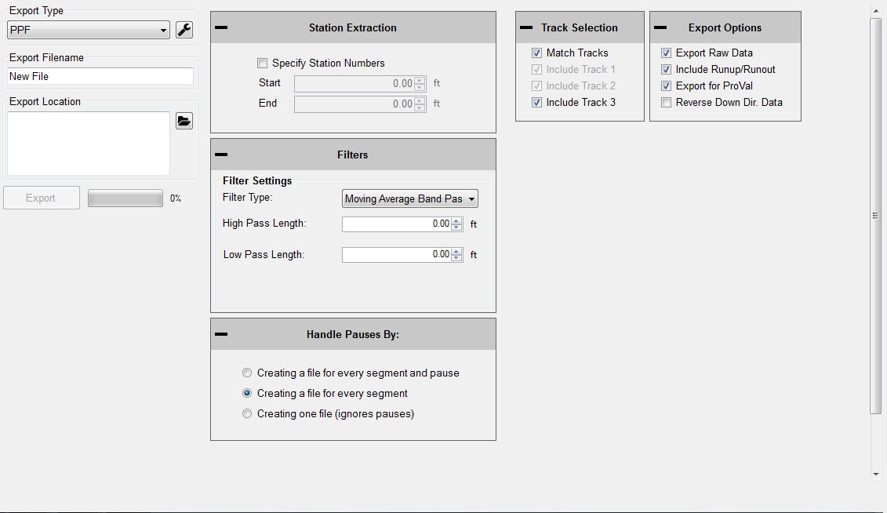El operador tiene la opción de exportar solo ciertas secciones de los datos, basado en el estacionamiento elegido dentro del programa. Para usar esta función, seleccione la caja Especificar Números de Estacionamiento “Specify Station Numbers.” Cuando se selecciona la caja, el operador podrá ajustar los números de estacionamiento. El estacionamiento inicio, ‘Start’, es el estacionamiento donde se iniciará el archivo exportado, mientras que el estacionamiento final ‘End’, es el punto donde el archivo exportado terminará. El estacionamiento inicial y final pueden ser ajustados con solo ingresar los valores o por medio de usar las flechas a la derecha de la caja.

Figura 58. Ventana de exportar a PPF.

### Ajustes de Filtro (Filter Settings)—Paso Alto y Paso Bajo (High & Low Pass Length)

Al archivo de datos exportado se le pueden aplicar filtros adicionales mientras se procesa en el formato elegido. Para no filtrar los datos, deje las longitudes de filtro en el valor defecto de 0.00.

### Filtros Disponibles

***Filtro de Medio Móvil Paso Alto (Moving Average High Pass Filter),Filtro de Medio Móvil Paso banda (Moving Average Band Pass Filter), Filtro Paso Alto Butterworth***

***Filtro de Paso Banda Butterworth***

### Incluir Datos de Pre-Recorrido (Include Run Up – Run Up Data)

Algunos sistemas láser tienen archivos con datos de pre-perfil asociados a ellos, dependiendo de las exigencias a la hora de recolectar datos. Si los datos existen en el archivo y la caja está seleccionada, esta información será incluido en el archivo exportado. Esta función se usa para permitir que la electrónica se estabilice sobre el perfil. **Datos de pre-corrida (Run Up) solo existen en el sistema inercial de alta velocidad.**

Exportando Datos en Bruto (Export Raw Data)

Seleccionar la caja de Exportar Datos en Bruto (Export Raw Data), le asegura al operador que solo datos sin filtrar del perfil serán exportados al archivo escogido. El archivo es ajustado para que las elevaciones comienzan en cero.

### Emparejar Pistas (Match Tracks)

Seleccionar ‘Match Tracks’ exporta todos los rastros o pistas asociados al carril. Para sistemas de tres láseres, esto incluye Rastro (Track) 1, 2, y el trazo central 3. Para perfilógrafos, los rastros se emparejan basados en los ajustes hechos antes de perfilar. La etiqueta del número de rastro y el estacionamiento o encadenamiento no pueden ser cambiados después de coleccionar los datos.

### Ignorar Pausas

Las pausas son útiles cuando hay una obstrucción en el camino del perfil o cuando una sección carretera no ha de ser perfilada. Cuando se activa la pausa, el estacionamiento o encadenamiento se mantiene activo y bajo el mismo archivo. Las pausas pueden ser incluidas u omitidas en los reportes y archivos exportados del programa Profiler V3. Para omitir pausas de archivos exportados, seleccione la caja de ignorar pausas (Ignore Pauses).

Para importar a ProVal, el mejor método es incluir pausas. Las pausas del archivo rsd se convertirán en una sección de exclusión (leave-out section) dentro de ProVal. Si las pausas no se incluyen durante la exportación, resultarán dos archivos PPF el mismo perfil. Habrá un archivo PPF más que la cantidad de pausas.

Exportar Para Proval

Cuando se exporta a ProVal, se agrega un signo negativo delante de cada encadenamiento. Esto se hace porque ProVal no usa encadenamiento, sino que solo usa distancia adelantada. Si se recolecciona datos descendiendo encadenamiento (Down Station), se tiene que marcar la casilla “Export for ProVal” para mantener el encadenamiento correcto. ***Siempre elija “Export for ProVal” al importar a ProVal.***

Figura 59. Opciones de ajuste para exportar a PPF

## Exportar a Formato PRO

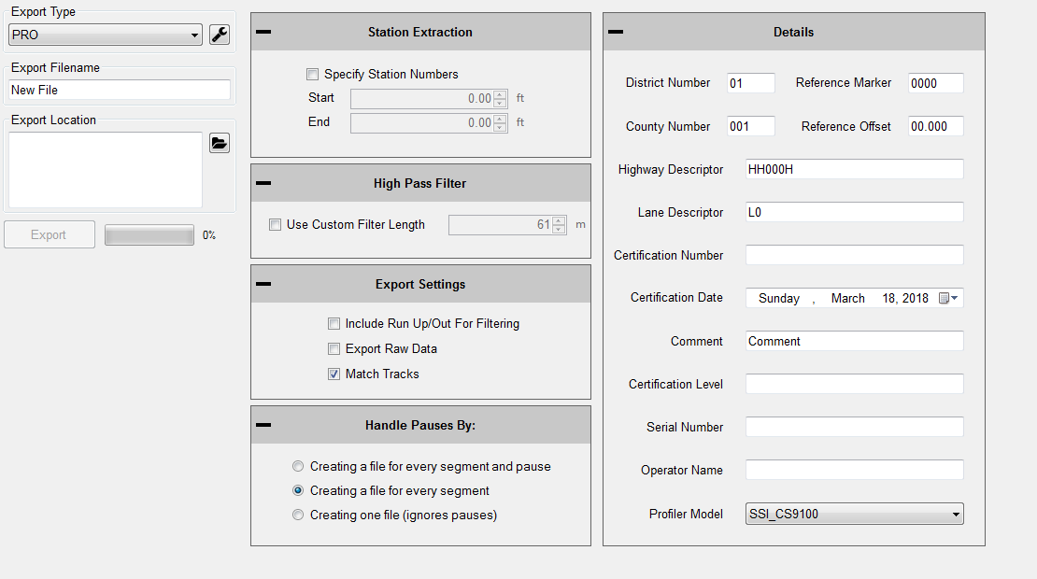

Figura 60. La ventana de exportar a formato PRO.

### Ajustes Generales

### Extracción de Encadenamiento (Station Extraction)

El operador tiene la opción de exportar solo ciertas secciones de los datos, basado en el estacionamiento elegido dentro del programa. Para usar esta función, seleccione la caja Especificar Números de Estacionamiento “Specify Station Numbers.” Cuando se selecciona la caja, el operador podrá ajustar los números de estacionamiento. El estacionamiento inicio, ‘Start’, es el estacionamiento donde se iniciará el archivo exportado, mientras que el estacionamiento final ‘End’, es el punto donde el archivo exportado terminará. El estacionamiento inicial y final pueden ser ajustados con solo ingresar los valores o por medio de usar las flechas a la derecha de la caja.

### Ajustes de Filtro-longitud the Paso Alto (high pass length)

El filtro de paso alto puede ser cambiado al exportar al formato PRO. Un filtro de paso alto quita todas las frecuencias (tendencias) menores a la longitud deseada. La longitud por defecto del filtro paso alto es de 200pies. Para exportar los datos sin filtros, la casilla ‘Export Raw Data’ debe ser seleccionada.

### Exportar Datos en Bruto (Export Raw Data)

Seleccionar la casilla “Export Raw Data” le asegura al operador que los datos no serán filtrados al exportar.

### Emparejar Pistas (Match Tracks)

Seleccionar ‘Match Tracks’ exporta todos los rastros o pistas asociados al carril. Para sistemas de tres láseres, esto incluye Rastro (Track) 1, 2, y el trazo central 3. Para perfilógrafos, los rastros se emparejan basados en los ajustes hechos antes de perfilar. La etiqueta del número de rastro y el estacionamiento o encadenamiento no pueden ser cambiados después de coleccionar los datos.

### Manejar Pausas al: (Handle Pauses By):

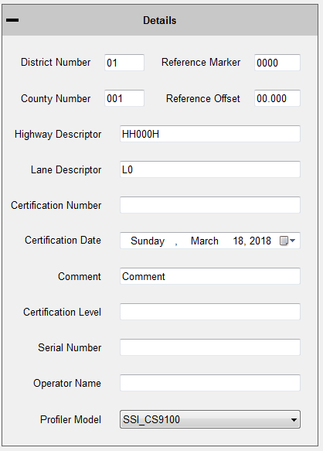Las secciones pausadas dentro de los datos recolectados pueden ser exportados de dos maneras. Se pueden crear archivos separados para cada segmento o el archive puede ser exportado con las secciones pausadas incluidas. La opción “Using pause events” exporta un archivo con todos los datos. Si las pausas fueron omitidas por error del pavimento, use la opción de ignorar las pausas.

### Detalles

La sección de detalles contiene la información administrativa del trabajo que serán guardados en el archivo al exportar en formato PRO. **Númber de Distrito, Número de Condado, Marcador de Referencia,** entre otros. Estas opción de información se pueden ver en la figura 82.

Figura 61. La pestaña de Detalles contiene información del proyecto.

## 

## Exportar a Formato Survey (Topografía)

### Extracción de Encadenamiento

Figura 62. Ventana para exportar a formato Survey

El operador tiene la opción de exportar solo ciertas secciones de los datos, basado en el estacionamiento elegido dentro del programa. Para usar esta función, seleccione la caja Especificar Números de Estacionamiento “Specify Station Numbers.” Cuando se selecciona la caja, el operador podrá ajustar los números de estacionamiento. El estacionamiento inicio, ‘Start’, es el estacionamiento donde se iniciará el archivo exportado, mientras que el estacionamiento final ‘End’, es el punto donde el archivo exportado terminará. El estacionamiento inicial y final pueden ser ajustados con solo ingresar los valores o por medio de usar las flechas a la derecha de la caja.

### Ajusted de Filtros (Filter Settings)

Los filtros de paso Alto y paso Bajo son opcionales al exportar al formato de topografía (Survey). Al archivo de datos exportado se le pueden aplicar filtros adicionales mientras se procesa en el formato elegido. Para no filtrar los datos, deje las longitudes de filtro en el valor defecto de 0.00.

***Filtro de Medio Móvil Paso Alto (Moving Average High Pass Filter)***

***Filtro de Medio Móvil Paso banda (Moving Average Band Pass Filter)***

***Filtro Paso Alto Butterworth***

***Filtro de Paso Banda Butterworth***

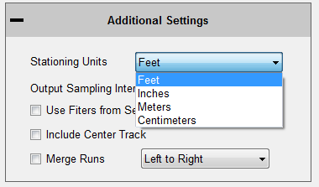**Intervalo de Muestreo (Sampling Interval)**

Figura 63. Menú desplegable de las unidades de encadenamiento.

El intervalo de muestreo es la distancia entre lecturas del sistema de perfil de SSI. El intervalo por defecto es de 1 pie. Esta opción permite otros intervalos, dependiendo de la especificación de precisión del programa de topografía.

## Exportar a Formato Excel

Exportar los datos de perfil a Excel le da versatilidad y eficiencia al operador para ajustar los datos del reporte como los necesite.

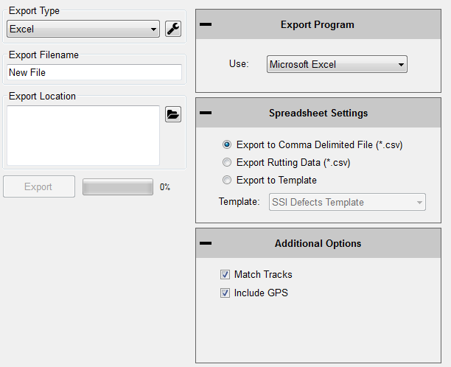

Figura 64. Exportar datos a formato Excel de Microsoft

### Exportar a Plantilla

Figura 65. Los formatos a Excel en un menú desplegable

Para elegir una plantilla de SSI, seleccione “Export to Template.”

### Plantilla de Defectos

La platilla de defectos muestra la ubicación de los defectos y la información del archivo en un formato de fácil de usar.

### Plantilla Índice IRI

La plantilla IRI da información sobre las estadísticas del IRI además de las ubicaciones y alturas de los defectos (Bumps).

### Plantilla Índice PRI

La plantilla PRI da información sobre las estadísticas del PRI además de las ubicaciones y alturas de los defectos (Bumps).

## Exportar a Google Earth

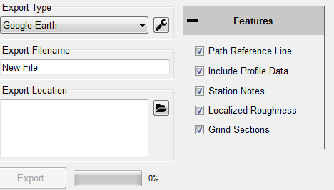La función de exportar a Google Earth permite al operador ver los datos de prueba en un ambiente real. La vista de la función de Google Earth muestra el área del proyecto con los perfiles superimpuestos sobre la ventana. El usuario puede ver los rastros y el proyecto desde cualquier vista o ángulo. Para que esta función se pueda usar, la computadora del operador tiene que tener instalado el programa de Google Earth.

Figura 66. Google Earth

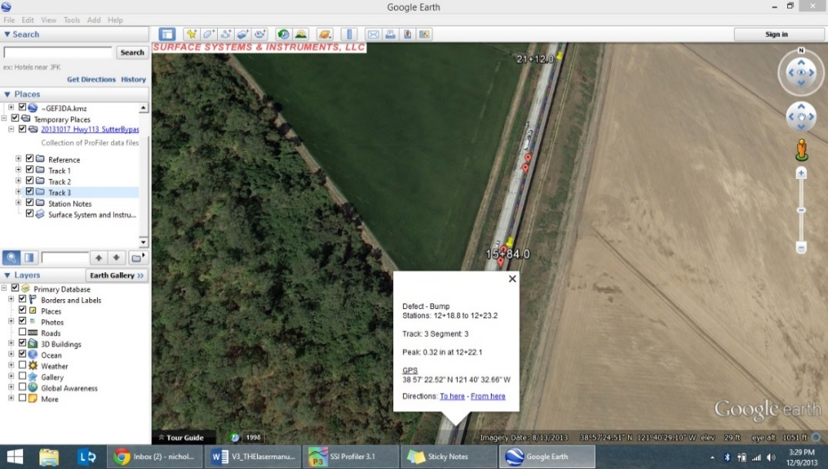El usuario puede usar Google Earth para ver el rastro del perfil en su computadora, tableta, o teléfono mientras el aparato tenga instalado Google Earth. El archivo .kmz puede ser enviado al aparato o por medio de Bluetooth.

Figura 67. Imagen de Google Earth visto en computadora.

## 

## Exportar a GPX

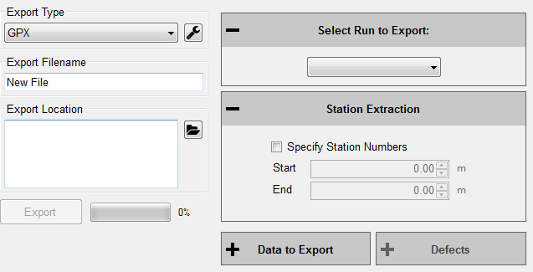Las coordenadas GPS pueden ser exportadas a un formato que describe las localizaciones del estacionamiento de los defectos (encadenamiento de protuberancias). Las coordenadas GPS pueden ser vistas por medio del encadenamiento inicial del defecto, fin o punto más alto. Para recuperar coordenadas GPS de perfiles específico, ajuste el menú desplegable bajo el título “Select Run to Export” (Seleccione Perfil a Exportar.)

Figura 68. La Ventana para exportar a formato GPX

Bajo el título “Data to Export” (Datos a Exportar) hay múltiples cajas a chequear. Para exportar las coordenadas de los defectos, la caja de “All Raw GPS locations” no debe estar chequeado. Una vez que la caja esté libre de chequeo, la opción de exportar las coordenadas GPS del estacionamiento del defecto estará disponible.

## Exportar a Formato de Acera (Sidewalk)

Esta opción solo se puede usar con archivos coleccionados con el Perfilómetro SSI Sidewalk Profiler (CS-8850). El formato de acera tiene toda la información de la colección exportado a archivos compatibles de tipo GIS. Estos tipos de archivos y la información (ver glosario) dentro de ellos son: **Ngd:** Contiene datos de distancia, tiempo y giroscópicos sincronizados.

**pxyzd:** Este formato es un perfil tri-dimensional derivado de la pendiente y el giroscopio.

**pxyzdg y pxyzdinc:** Iguales al pxyzd, except que no tienen encabezados en las columnas de datos.

**rmpslp:** Es la excepción de rampa y pendiente. Los encabezados de columnas son distancia viajada, distancia de marcador, tiempo, tipo de rampa, y “casebane” (travel distance, marker distance, time, ramp type, and casename.)

**rmpslpg:** Igual que rmpslp, excepto que rmpslpg no tiene encabezados de columna. Este formato contiene distancia viajada, distancia de marcador, tiempo, tipo de rampa y “casename”.

**rmpslpg_ls:** Es una versión de segmento de línea de rmpslpg sin los encabezados de columna.

**uba:** Este archivo contiene la altura de protuberancias y los datos de pendiente. Los encabezados de columnas son distancia viajada, distancia de marcador, tiempo, tipo de rampa, y “casename”

**ubag:** Ubag contiene los mismos datos que uba, pero no tiene los encabezados de columna. Este formato contiene distancia viajada, distancia de marcador, tiempo, tipo de rampa y “casename”.

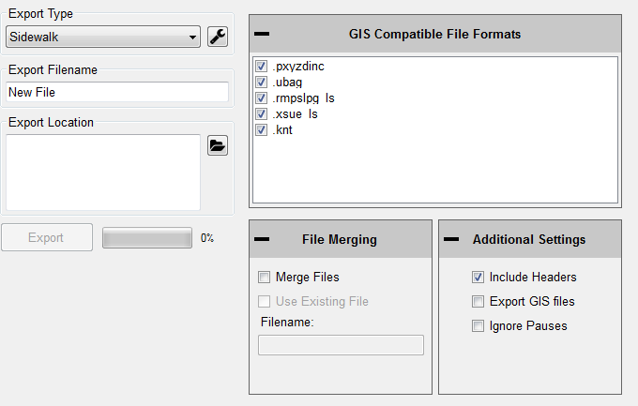

Figura 69. La ventana de exportar a formato Acera o Sidewalk

## Exportar a Rugosidad Localizada

La función de exportar defectos permite al usuario crear una hoja de cálculo de Excel de la rugosidad o defectos localizados del archivo de colección.

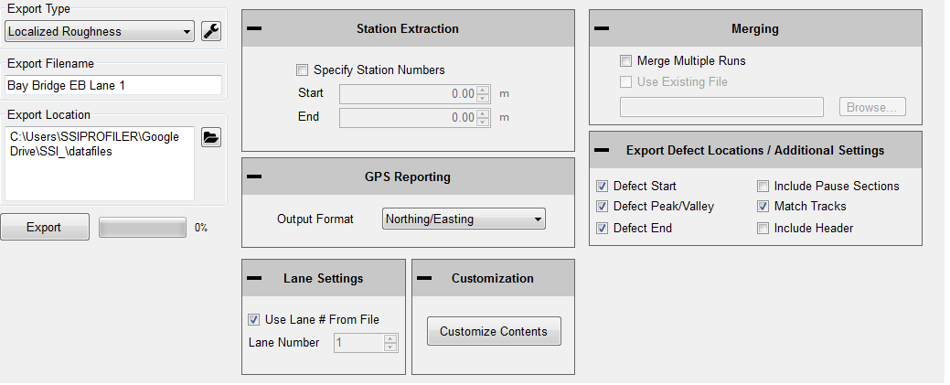

Figura 70. La ventana de exportación de rugosidad localizada.

### Especificar Estacionamiento o Encadenamiento (Specify Station Numbers)

Si el usuario decide solo exportar una sección de la colección, debe seleccionar la casilla de verificación (specify station numbers) e ingresar el encadenamiento inicial y fin deseado. Si la casilla de verificación no está seleccionada toda la colección es exportada.

### Reportes GPS (GPS Reporting)

Para elegir el formato del GPS a ser exportado, seleccione entre “Northing/Easting”, “Decimal Degrees”, o “NMEA” de la lista desplegable.

### Ajustes de Carril (Lane Settings)

El usuario puede cambiar el número de carril en el archivo de colección al seleccionar esta casilla de verificación e ingresar el número de carril correcto. Para cambiar el número de carril, seleccione la casilla y cambie el número de carril en el lugar de ingreso respectivo.

### Personalización (Customization)

El usuario puede agregar, mover y quitar columnas de la hoja de cálculo de Excel. Para hacer esto, abra la ventana “Customize Contents” (Personalizar Contenido) y use los botones de flechas para elegir las columnas a ser usadas en el archivo (las de la derecha bajo “Columns in File”). Para cambiar el orden de las columnas, use los botones “move up” y “move down”. Las primeras columnas en la lista de “Columns in File” corresponden al extremo izquierdo en el archivo de Excel exportado.

Figura 71. La ventana de personalización

### Juntar Perfiles (Merging)

La casilla de verificación de Juntar Perfiles (Merge multiple runs) permite que el usuario incluya varios perfiles dentro de la misma hoja de cálculo. Perfiles que estén guardados en archivos separados pueden ser abiertos y exportados junto al archivo activo por medio de seleccionar “Use Existing File” (Usar Archivo Existente) y buscar el archivo deseado.

### Exportar Localización de Defectos (Export Defect Locations)

Use las casillas de verificación para seleccionar entre las opciones de exportar a lad hoja de cálculo, el inicio, pico y fin del defecto. El usuario tendrá la opción de emparejar los perfiles 1 y 2 (match tracks 1 and 2), incluir las secciones pausadas, y incluir la información de encabezado. Cuando se incluye las secciones pausadas, los defectos dentro estas serán enumeradas y también incluidas.

## ProFAA

ProFAA es el formato que usa la Administración Federal de Aviación (FAA) profiling program. (FAA) en los E.E.U.U. Es este el programa que se usa el método de prueba “Boeing Bump”. El usuario puede activar filtros de paso alto y paso bajo, incluir pausas y excluir perfiles específicos, en los datos exportados.

Exportar los datos sin filtrar hace que los datos pasen por un filtro de regresión lineal y que comiencen y terminen a una elevación de cero. Los datos de “Run Up” y “Run Out” (Pre-Perfil y Pos-Perfil) pueden ser incluidos al seleccionar la casilla de verificación respectiva.

Figura 72. Ventana ProFAA

## 

## Exportar a RMS

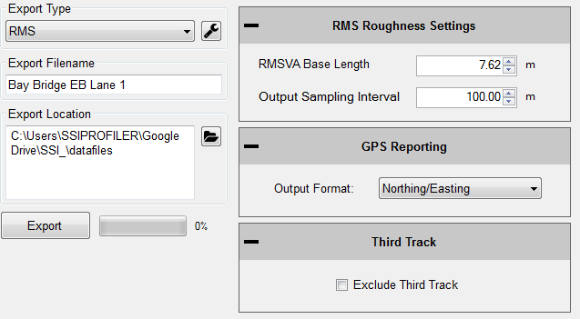Exportar a RMS es la normalización de los datos de perfil. RMS quita la influencia de las longitudes de ondas largas mientras se enfoca en las amplitudes de las longitudes de onda del perfil. La salida RMS no muestra la frecuencia de estas amplitudes, solo muestra que existen. Fije la base de longitud RMS para RMS continuo y el intervalo de muestreo/segmento.

Figura 73. Ajustes de exportar a RMS

## Exportar a GIS

El exportar a GIS crea archivos de forma para los segmentos, rugosidad localizada, y la pista del perfil. Estos archivos serán organizados dentro de su propia carpeta titulada ***GIS Files*** bajo la carpeta destino.

Figura 74. Ajustes de exportar a GIS

## Exportar a Raw Data o Datos Crudos

El usuario puede exportar datos de elevación en bruto, datos GPS y datos de altura de GPS. Los ajustes pueden ser cambiados para exportar a ciertos formatos de cadena de GPS. Se recomienda usar el filtro de eliminación de regresión lineal para fijar las elevaciones en bruto a la línea nula. De no hacerlo puede haber un desfase en la gráfica y dar datos de elevación equivocados.

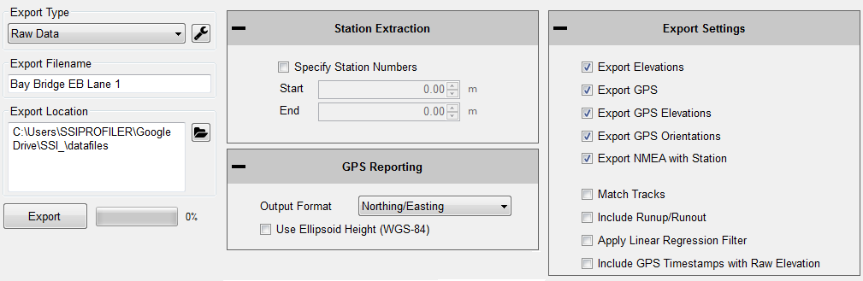

Figura 75. Ajustes de Exportar Datos Sin Filtrado

## Salir del Programa

Figure 76: Salir del programa - Guardar

Para salirse del programa Profiler V3 guarde el proyecto activo y haga clic sobre la “X” roja en la esquina superior derecha de la ventana, o navegue a la pestaña “File” y seleccione “Exit”. Si el proyecto activo no se guarda al cerrarse el programa, Profiler V3 le preguntará al operador si desea guardar el proyecto. Para guardar y salir del programa, seleccione “Yes”. Si no se desea salir del programa, seleccione “Cancel” y el programa se mantendrá abierto.

## Barra de Atajo

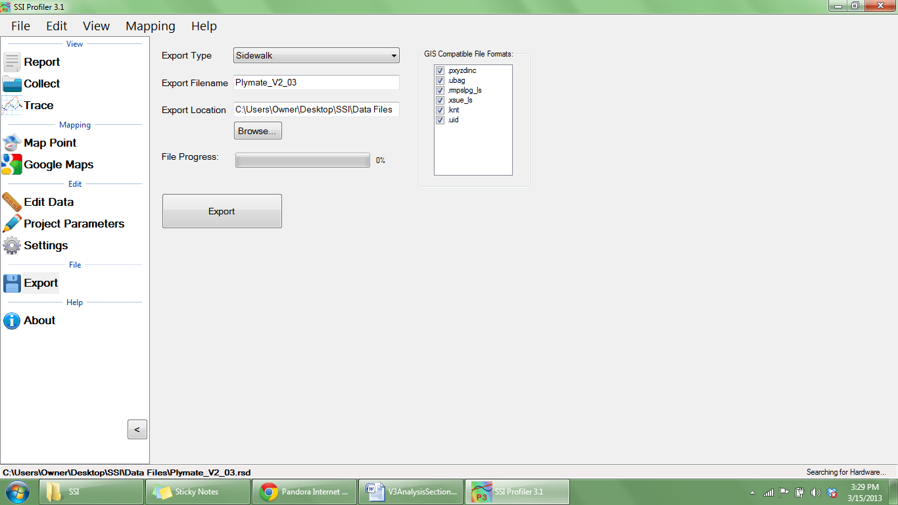Esta barra se encuentra en el lado izquierdo de la ventana principal. La barra atajo se usa para navegar por el programa sin tener que usar la barra del menú.

La barra de atajo se puede esconder al seleccionar la flecha en la parte inferior de la ventana. En la dirección que esté apuntando la flecha es la dirección en que se moverá la barra de atajo.

Figure 77: La barra de atajo con todas las ventanas que se usan con frecuencia

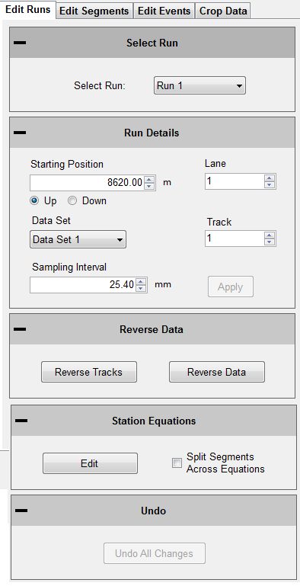

# Editar Datos

***Nota: Cualquier edición será descrito en el encabezado del reporte bajo “File Modifications”***

La función de editar datos permite que el usuario ajuste el encadenamiento o estación inicial, insertar pausas o agregar eventos. Todos estos pueden ser hechos en pos-procesamiento, después que el perfil ha sido coleccionado. Para editar un perfil:

1) Abra la pestaña que tiene la información que se desea cambiar: Editar, Perfiles, Segmentos, Eventos (Edit, Runs, Segments, Events)

2) Seleccione el perfil que necesita ser ajustado del menú desplegable.

3) Cambie la posición de inicio, dirección de recorrido y la cantidad de datos de pre-perfil o pos-perfil.

Figura 78: Opciones de editar perfil

4) Seleccione “Apply” (Aplicar).

## Editar Perfiles (Edit Runs)

Bajo editar perfiles (Edit Runs), el usuario puede ajustar la posición de inicio y cambiar las distancias de pre-perfil y pos-perfil (Run Up or Run out). Si los datos fueron recolectados en el estacionamiento equivocado, también puede ser cambiado al seleccionar los círculos “Up” o “Down”.

## Intervalo de Muestreo (Sampling Interval)

El intervalo de muestreo es la distancia entre mediciones del sistema por medio de sus sensores (láser, codificador de distancia, etc). Por lo general es una pulgada (2.54 cm) para exceder especificaciones de ASTM y AASHTO m328.

## Editar Segmentos

Editar Segmentos (Edit Segment) permite al usuario agregar pausas a la colección o ignorar una cierta distancia del inicio o fin de la colección. Los datos no serán incluidos en el cálculo del índice de perfil.

## Agregar y Editar Pausas (Adding & Editing Pauses)

**Para agregar una pausa**

1) Pausas Nuevas serán agregadas sobre la barra azul resaltada como “(add new pause).”

2) Seleccione el número de colección (run number) para agregar la pausa del menú desplegable.

3) Seleccione el tipo de pausa: Exclusión, Puente, Intersección. (Exclusion, Bridge, Intersection)

4) Ingrese el estacionamiento inicial para la pausa.

5) Ingrese el estacionamiento final para la pausa.

(La longitud de la pausa será actualizada automáticamente)

6) Seleccione “Add” (Agregar). La estación de la pausa estará en la lista de pausas (Pause List).

7) El usuario ahora podrá agregar Notas de Pausas (Pause Notes).

a. Seleccione Apply (aplicar) para guardar la nota de pausa.

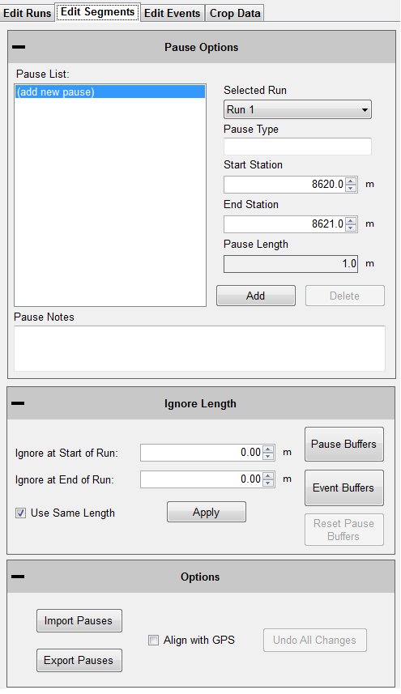***Nota: Una pausa no será guardad al menos que el encadenamiento inicial sea diferente que el encadenamiento final. La pausas pueden ser editadas en cualquier momento. Cualquier pausa o cambio hecho después de la colección será mostrado en el encabezamiento bajo modificaciones de archivo (file modifications).***

### Editar una Pausa (Edit a Pause)

1) Seleccione de la lista de pausas (Paused list), la sección pausada a ser editada. Está seleccionada cuando la barra azul resalta el título de la pausa (Ej. “Run 1 - 0+00.0 to 0+010.0”)

2) Cambie el estacionamiento o encadenamiento.

3) Seleccione guardar “Save”

4) Seleccione “Apply” (Aplicar) para que los cambios tomen efecto.

***Nota: Los perfiles al que las pausas están aplicadas no pueden ser cambiadas por medio de la función editar perfil “Edit Run”. Hay que crear una nueva pausa para cambiar las pausas de un perfil. Vea las instrucciones arriba para crear una pausa. Para eliminar una pausa, seleccione el ícono “Delete” para quitarlo de la lista.***

Figura 79: Agregar o quitar pausas

### Definición de Pausa (Pause Definition)

Cuando se pausa el sistema de colección, se ignoran las lecturas de altura, pero las medidas de distancia se mantienen. Cuando las secciones de pausa son excluidas, los valores de la altura no son incluidas en el cálculo del índice de perfil o de la rugosidad localizada.

### Notas de Pausa (Pause Notes)

Para explicar la razón de la pausa o dar una descripción, ingrese la información en las notas de pausa. Esta información aparecerá en las notas de rodera (track notes) en los reportes de perfil.

### Lista de Pausas (Pause List)

La lista de pausas muestra todas las secciones pausadas de los perfiles seleccionados. Los perfiles se escogen desde el menú desplegable “Add Pause to Run” (Agregar Pausa a Perfil).

### Encadenamiento o Estacionamiento de Inicio (Start Station)

El encadenamiento de inicio (Start Station) es el encadenamiento donde la pausa comienza.

### Encadenamiento o Estacionamiento Fin (End Station)

El encadenamiento fin (End Station) es donde la pausa termina y la colección continua.

### Ícono de Guardar Pausa (Save Pause Icon)

Cuando el operador elige una pausa existente de la lista de pausas, al hacerle un clic izquierdo y resaltarlo azul, las dos opciones de guardar y eliminar “Save, Delete” aparecerán en el centro de la ventana. Para guardar la pausa seleccionada en la lista de pausas, haga clic izquierdo sobre guardar “Save.”

### Ignorar Longitud a Inicio/Fin (Ignore Length at Start/End)

Esta función ignora la distancia al inicio y fin de la colección al agregar una pausa a estas. Si la casilla “Use Same Length” (usar misma longitud) no está seleccionada, la distancia ignorada al inicio y fin será la misma.

### Ignorar Longitud Alrededor de Pausas (Ignore Length Around Pauses)

Esta función incrementa la distancia alrededor de la pausa al agregar distancia longitudinal al principio y fin de la pausa. La distancia es automáticamente agregada a todas las pausas en la lista.

### Usar Misma Distancia (Use Same Length)

Cuando se seleccione esta casilla, los perfiles serán recortados a la misma distancia.

## Editar Eventos (Edit Events)

Esta función permite que el usuario agregue eventos que no fueron ingresados durante la colección de datos, o eliminar eventos guardados. Los eventos pueden tener información asociada al usar la caja de texto respectiva. Los tipos de eventos para “walking profilers” (Sidewalk) son obstrucción de altura y anchura (Height, Width obstruction). Perfilógrafos Láser y Perfilógrafos deben usar el esquema defecto para el tipo de evento.

### Para agregar un Evento

1) Seleccione el perfil al que desea agregar un evento

2) Seleccione “New Event” (Evento Nuevo)

3) Cambie el encadenamiento a la localización punto correcta

4) Ajuste el tipo de evento para explicar el evento

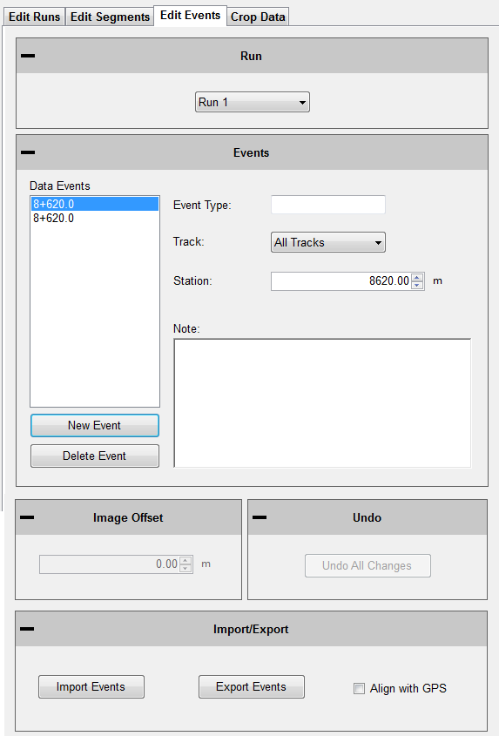5) Bajo notas, agregue información sobre el evento (Start Structure, manhole, drainage, etc.)

6) Seleccione **“Apply”** (aplicar)

### Editando un Evento (Editing an Event)

1) Seleccione el evento en la lista “Data Events” para resaltarlo al color azul.

2) Mientras esté resaltado, el encadenamiento, o las notas del evento pueden ser cambiadas.

3) Seleccione **“Apply”** (aplicar)

### Eliminando Eventos (Deleting Events)

1) Seleccione el evento en la lista de eventos “Data Events.”

2) Seleccione “Delete”, para eliminar el evento.

3) Seleccione “**Apply**” (aplicar) para guardar los cambios.

Figura 80: Pestaña de editar eventos

## Recortar Datos (Crop Data)

La herramienta “Crop Data” permite que el usuario recorte las colecciones antes de analizarlas o de generar el reporte. Si cualquier cambio se hace al archivo la información cambiada será descrita en la cabecera del reporte bajo “File Modifications” (modificaciones de archivo).

Para recortar la colección, cambie las distancias de pre y pos perfil (run up and/or run out). Cuando las longitudes sean de la distancia deseada, seleccione “**Apply”**.

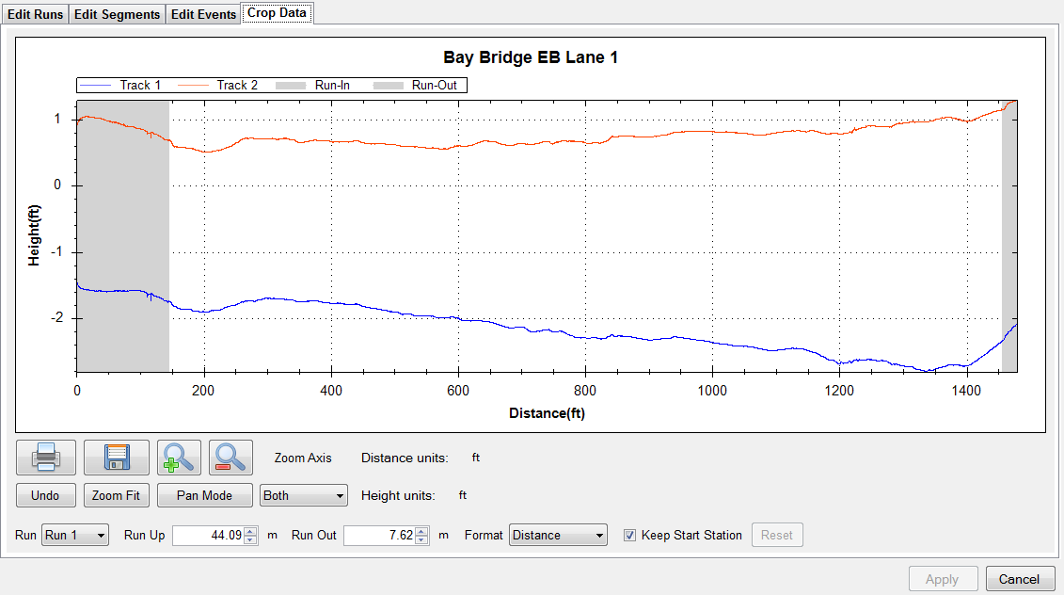

Figura 81. La herramienta de recorte de datos (Crop Data)

Para resetear la distancia de pre y pos perfil a las longitudes originales seleccione el ícono de resetear (reset) a la par de “run out”. Este ícono será activado una vez que el cambio se haya hecho y “Apply” haya sido seleccionado.

# Parámetros de Proyecto (Project Parameters)

La sección de parámetros de proyectos es donde se ingresa la información del trabajo actual o proyecto. Esta información aparece en el encabezado de los reportes y las hojas de cálculo de Excel. Antes de dejar la ventana de parámetros de proyecto, siempre seleccione “Apply” si se hicieron cambios.

## Información de Trabajo (Job Information)

Los criterios específicos del trabajo abajo son información descriptiva sobre el proyecto. Revise el contrato de trabajo para ingresar la información requerida a las secciones descritas abajo. Estas secciones pueden ser editadas en cualquier momento dentro del programa Profiler V3.

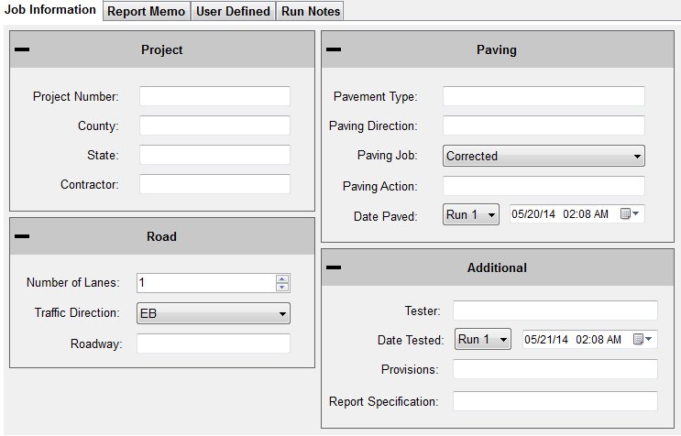

Figura 82. La ventana de parámetros de proyecto.

## Proyecto

**Número de Proyecto (Project Number)**

El número de proyecto es particular para cada proyecto. Esto lo determina el estado, organismo vial o contratista. Esta información deberá salir en el contrato del proyecto.

**Condado o Distrito (County)**

Esta casilla se reserva para ingresar el condado o el distrito donde se esté levantando el perfil.

**Estado o Provincia (State)**

El estado o provincial en donde se está trabajando.

**Contratista (Contractor)**

Esta casilla es para el nombre de la empresa operando el perfilador.

## Carretera (Road)

**Dirección de Tráfico (Traffic Direction)**

La dirección de tráfico del carril que se desea perfilar.

**Número de Carriles (Number of Lanes)**

El número de carriles del proyecto. Esta sección puede ser cambiada al ingresar valores directamente o usando los botones de flechas. Tradicionalmente, el número de carriles se refiere a los carriles que recorren en la misma dirección en autopistas. Use un sistema de clasificación que será entendida durante el análisis después de la recolección.

## Pavimentando (Paving)

**Tipo de Pavimento (Pavement Type)**

Ingrese el tipo de pavimento aqui. Ingrese tipos de pavimento como flexible, HMA, JPCP, CRCP, rígido, etc.

**Dirección de Pavimentación (Paving Direction)**

Ingrese la dirección de recorrido de la pavimentadora

**Pavimentación (Paving Job)**

Especifique el tipo de pavimentación, si es una corrección o original.

**Acción (Paving Action)**

Bajo “paving action” ingrese cualquier información sobre el proceso de pavimentación.

## Adicional

**Operador (Tester)**

El individuo operando el equipo sobre la superficie del pavimento.

**Clima (Provisions/Weather)**

El clima y la temperatura al momento de perfilar el pavimento.

# Memorándum de Reporte (Report Memo)

Es una sección predestinada para ingresar cantidades grandes de texto a ser guardada con el archivo de datos.

Figura 83. La ventana de reporte de memorándum

# Definidos por el Usuario (User Defined)

Figura 84. La ventana “User Defined” para ingresar parámetros particulares

Parámetros adicionales pueden ser guardados con el archivo de datos. Consulte el contrato para cualquier parámetro adicional que sea requerido incluir en los archivos de datos de perfil.

Agregue parámetros nuevos al seleccionar el botón ‘Add’ localizado en la parte inferior de la ventana. Los parámetros se ingresan al hacer doble clic izquierdo sobre la columna ‘Key’ e ingresar la información requerida.

# Ajustes (Settings)

## General Settings

Las preferencias y ajustes del archivo pueden ser cambiadas bajo Ajustes “Settings”. Cuando se haga un cambio, siempre seleccione el ícono **Apply** en la esquina inferior derecha.

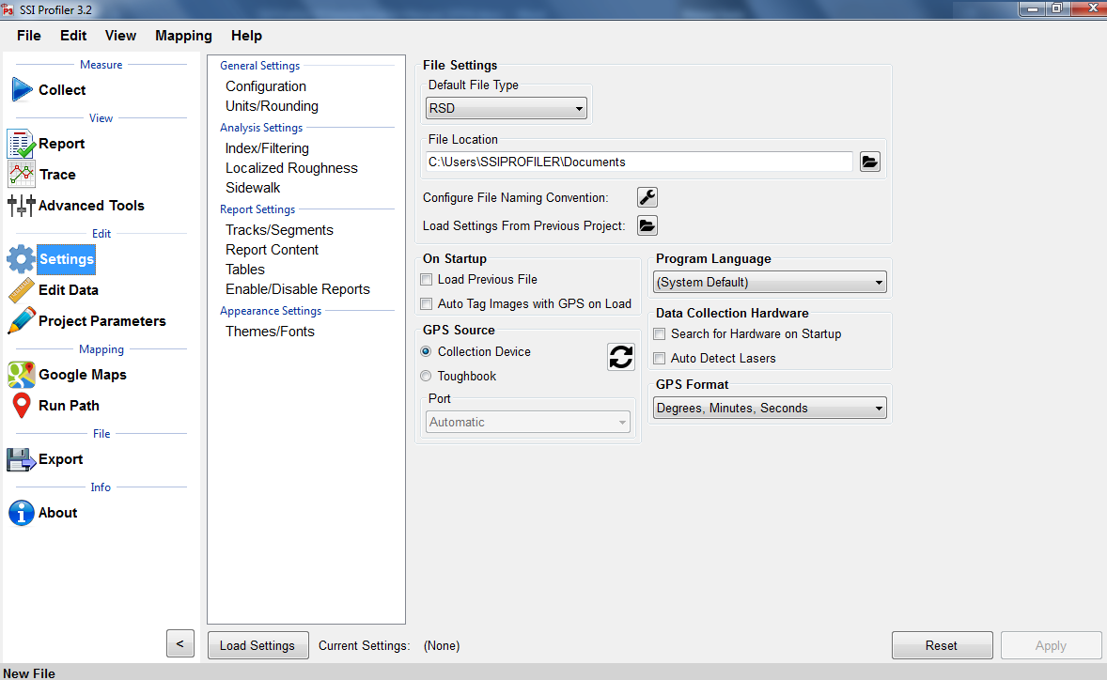

Figura 85. Ventana de Ajustes Generales

### Tipo de Archivo Default (RSD, RHD)

El menú desplegable puede ser usado para seleccionar el tipo de archivo a abrir. Archivos de ambos formatos RHD y RSD pueden ser importados al programa en cualquier momento. El tipo de archivo por defecto es el formato que se usará automáticamente cuando se abra los archivos. ***Profiler V3 solo guarda en formato RSD.***

### Localización por Defecto de Archivo

La localización por defecto del archivo es la carpeta donde el programa Profiler busca el archivo de perfil. Esta carpeta puede ser cambiada por medio del ícono ´Browse´. Si se usa una carpeta para abrir un archivo, el programa usará la misma carpeta para abrir archivos en intentos futuros. Esta función ahorra tiempo al abrir archivos directamente desde donde se localizan. Seleccione **Apply** después que se elija la carpeta.

### Nombre por Defecto de Archivo

El nombre del archivo puede ser basado en los parámetros del programa o al usar una plantilla preconfigurada. Los parámetros pueden ser elegidos de la lista: Contratista, Operador, etc. Cuando se elige una plantilla, habrá un prevista en la parte inferior de la ventana. Seleccione “OK” y “Apply” para guardar esta configuración como el nombre de defecto del archivo.

### Creando una Nueva Plantilla

Figura 86. Ventana de personalización de nombre de archivo

Para crear una nueva plantilla, seleccione el ícono “New Template” en la parte derecha de la ventana. ***La plantilla será usada mientras esté seleccionada cuando se presione “OK” en la esquina inferior derecha al salir de la herramienta “Default File Name”.***

### Parámetros Definidos por el Usuario (User Defined Parameter)

Para crear parámetros que son específicos a un trabajo, digite el nombre del parámetro en la casilla “User Defined Parameter” y seleccione “Add User Defined Parameter.” La variable en los corchetes aparecerá en la prevista del nombre del archivo. Para agregar información al parámetro definido por el usuario, abra “Project Parameters” y la pestaña “User Defined”. El nombre del parámetro estará bajo la columna “Key”. Bajo la columna “Value”, ingrese la información que se necesita en el nombre del archivo.

### Cambiando el Nombre de la Plantilla (Changing the Template Name )

El nombre de la plantilla puede ser cambiada bajo “Template Name”. Una vez hecho el cambio, el ícono “Rename” o renombrar, será disponible. Seleccione “OK” o “Apply” para guardar.

### Agregando Parámetros a la Plantilla (Adding Parameters to the Template)

Al agregar parámetros a la plantilla, solo serán agregados a la derecha de la plantilla, como se vé en la prevista. **Seleccione “Apply” después que se hagan los cambios a la plantilla.**

## Al Iniciar (On Startup)

### Cargar Archivo Previo al Iniciar (Load Previous File on Startup)

Si se selecciona esta casilla, el archivo que estaba abierto cuando se cerró el programa será abierto cuando se inicie el programa. Un reporte de este archivo será generado cuando se abra el programa.

### Cargar Ajustes de un Archivo Previo (Load Previous File’s Settings)

Si se requiere usar los mismos parámetros y ajustes antes usados en otro archivo, el usuario podrá ahorrar tiempo al elegir el archivo previo y los ajustes de este se usarán para el archivo nuevo. Para cargar los ajustes del archivo previo, elija el archivo bajo Ajustes Generales (General Settings) o comience un archivo nuevo y escoja una de las tres opciones.

### Usar Parámetros del Último Archivo (Use Last File’s Parameters)

Esta opción usará los ajustes del último archivo bajo los parámetros de rugosidad localizada y parámetros de proyecto.

### Elija Archivo Previo (Choose from a Previous File)

Cuando se elija esta opción, una ventana de Explorador de Windows aparecerá y el usuario podrá elegir un archivo para importar sus parámetros.

### Fijar Parámetros después de Colección (Set File Parameters after Collection)

Al elegir esta opción, el usuario tendrá que ingresar los parámetros manualmente después que la colección de datos haya terminado.

### Automáticamente Refrescar Reporte (Automatically Refresh Reports)

El reporte se refrescará automáticamente cuando el operador navegue de la ventana del reporte a otra pestaña. Cuando el usuario haga un cambio del tipo de reporte dentro de la ventana de reporte, el botón de refrescar tendrá que ser seleccionada manualmente.

## Hardware de Colección de Datos (Data Collection Hardware)

### Búsqueda de Hardware al Iniciar (Search for Hardware on Startup)

Si se elige esta opción, el programa buscará el hardware (la electrónica del sistema), y si lo encuentra, se conectará al abrir el programa.

### Desconectar Hardware al Cambiar de Pestaña (Disconnect Hardware Changing Tabs)

Si esta opción está chequeada, el programa se desconectará del sistema electrónico (hardware) cuando el operador deje la pestaña de coleccionar (Collect).

## Generación de Reportes (Report Generation)

### Generar Reportes en Color (Generate Reports in Color)

Si los reportes son generados en color, los tipos de defectos serán más visibles. En los reportes de los trazos, las depresiones aparecerán resaltadas en azul y las protuberancias en rojo.

### Incluir el Pie de Página (Include the Footer)

Si se incluye el pie de página, el nombre del archivo y el número de página será impreso al final de cada página del reporte. Seleccione la casilla de verificación para aplicar esta opción.

### Habilitar Animaciones (Enable Animations)

Al estar seleccionada esta opción, las ventanas dentro de Profiler V3 se deslizarán a través de la pantalla cuando el operador cambie de una sección a otra (de reportar a coleccionar). Esta opción no afecta la funcionalidad del programa.

### Redimensionar para la Impresora Printex (Resize for Printrex)

Chequee esta casilla al imprimir con la impresora Printrex 422. Esta opción permite que el operador escalar el trazo correctamente para el uso con una escala deslizante.

### Escala de Reporte (Report Scale)

Dependiendo en la especificación y del tipo de sistema, el operador puede escoger entre la escala 1 pulgada: 25 pies (1”:25’) o a 1 pulgada: 15 pies (1”:15’). El perfilógrafo de puente es generalmente a una escala 1”:15’ mientras que el perfilógrafo California y todos otros sistemas de perfil usan con escala 1”:25’.

## Formato (Formatting)

### Ajustes de Fuente (Font Settings)

La fuente y el tamaño de letra puede ser cambiada al seleccionar el ícono de ajustes de fuente (Font Settings) bajo ´Formatting´. Esto permite que el usuario haga la letra más pequeña o grande. El escalado de imagen permite que el usuario imprima menos páginas si el factor de escala se incrementa. También se puede modificar la letra para aparecer tachada o subrayada.

### Escala de Imágenes (Image Scaling)

El valor defecto es de 100%. Cuando la escala de imagen se fija en un porcentaje mayor a 100%, este funciona igual que la función de zoom. El tamaño de los trazos dentro de los reportes aparecerá mayor.

### Actualización del Software Profiler (Profiler Software Update)

Profiler V3 revisará la conexión de internet al intentar conectarse con la página que aparece en esta sección. Si encuentra conexión al internet, las actualizaciones serán disponibles para descarga desde el servidor de SSI.

## Idioma del Programa

Elija entre inglés, español (Norte/Centro América) y, español (Sud América)

# Parámetros de Análisis (Ride Values)

## Unidades de Perfil

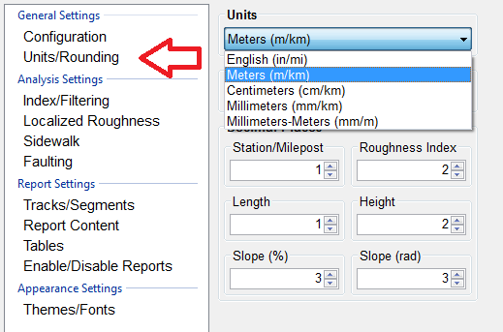

Figura 87: Las unidades y la sección de redondeo de los Ajustes Generales

### Inglés (in/mi)

Seleccionar las unidades inglesas fija la longitud de segmento o distancia de corte (segment length) a 528 pies. Estas unidades usan pulgadas para la altura de los defectos y pies para el ancho de ´scallop´ y las longitudes de filtro. Después de cambiar unidades, seleccione el botón de aplicar (Apply) en la esquina inferior derecha para guardar los cambios.

### Metros (m/km)

Con las unidades de metros, la franja semitransparente (blanking band) y la altura y resolución de ´scallop´ estarán en centímetros. El resto de las mediciones para el ancho de ´scallop´ y la longitud de filtro, estará en metros. Los ajustes para las unidades de Metros y Centímetros tienen las mismas unidades en todo menos el índice de perfil. Después de cambiar unidades, seleccione el botón de aplicar (Apply) en la esquina inferior derecha para guardar los cambios.

### Centímetros (cm/km)

Con las unidades de metros, la franja semitransparente (blanking band) y la altura y resolución de ´scallop´ estarán en centímetros. El resto de las mediciones para el ancho de ´scallop´ y la longitud de filtro, estará en metros. Los ajustes para las unidades de Metros y Centímetros tienen las mismas unidades en todo menos el índice de perfil. Después de cambiar unidades, seleccione el botón de aplicar (Apply) en la esquina inferior derecha para guardar los cambios.

### Milímetros (mm/km)

Con las unidades de Milímetros, la franja semitransparente (blanking band) y la altura y resolución de ´scallop´ estarán en milímetros. El resto de las mediciones para el ancho de ´scallop´ y la longitud de filtro, estará en metros. Después de cambiar unidades, seleccione el botón de aplicar (Apply) en la esquina inferior derecha para guardar los cambios.

### CA Bridge (ct/cf)

Los ajustes de las unidades de CA Bridge se basan en la especificación del Perfilógrafo de Puentes de California, el cual es de 12 pies de longitud en vez los 25 pies que tiene el perfilógrafo California normal. Los ajustes son con unidades inglesas y tiene una distancia de corte (longitud de segmento) de 100 pies. Después de cambiar unidades, seleccione el botón de aplicar (Apply) en la esquina inferior derecha para guardar los cambios.

### CA Bridge Metric (ct/30m)

Este ajuste es para la simulación de un Perfilógrafo Puente con un marco de 12 pies y es la versión métrica de las unidades CA Bridge. La longitud de segmento o distancia de corte es de 90 metros mientras los otros parámetros se miden en milímetros y metros. Después de cambiar unidades, seleccione el botón de aplicar (Apply) en la esquina inferior derecha para guardar los cambios.

## Ajustes de Segmento

### Longitud de Segmento o Distancia de Corte (Segment Length)

La longitud de segmento es el intervalo al perfilar que se usa para calcular lo índices de perfil. Dependiendo del país, se usan distancias de 200m o 100m. En países con unidades inglesas, se usa 528 pies.

### Unir Último Segmento si Menor a (Merge Last Segment if it is less than)

Si el último segmento es de longitud corta, esta puede ser unida al segmento anterior. Esto evitará índices de perfil altos por causa de segmentos cortos. Solo se debe usar si la especificación del trabajo no requiere una longitud específica para los incentivos de pago.

## Menú Desplegable de Secciones Pausadas

### Excluir Secciones Pausadas

Cuando se selecciona ´Exclude Pause Sections´, las secciones pausadas creadas durante la colección o por medio de la ventana de Ajuste de Segmento (Segment Adjustment) no serán incluidas en el reporte o en el cálculo de los índices de perfil.

### Incluir Secciones Pausadas

Cuando se selecciona ´Include Paused Sections´, las secciones pausadas son incluidas con el resto de la colección al calcular los índices de perfil. El reporte mostrará las secciones pausadas en el resumen de segmentos y en la vista del trazo (trace view).

### Solo Secciones Pausadas

Cuando se selecciona ´Paused Sections Only´ del menú desplegable, solo las secciones pausadas creadas durante la colección o por medio de la ventana de Ajuste de Segmento (Segment Adjustment) serán incluidas en el reporte y en el cálculo de los índices de perfil.

## Tipo de Análisis

### IRI

El Índice de Rugosidad Internacional es el índice de perfil universal usado en carreteras por el mundo ya sean de concreto o asfalto. El perfil se analiza usando una simulación de cuarto-carro enfocado hacia las frecuencias de rebote del vehículo.

Para calcular el IRI en el programa Profiler V3, seleccione IRI del menú desplegable y si es necesario, cambie los ajustes de los filtros para estar acorde con las especificaciones del contrato. Para ver el IRI, abra el reporte en la pestaña “Report Tab”.

𝐼𝑅𝐼=𝑀𝑜𝑣𝑖𝑚𝑖𝑒𝑛𝑡𝑜 𝐴𝑐𝑢𝑚𝑢𝑙𝑎𝑑𝑜 𝑑𝑒 𝑆𝑢𝑠𝑝𝑒𝑛𝑠𝑖*ó*𝑛 𝑑𝑒 𝑉𝑒ℎ*í*𝑐𝑢𝑙𝑜 𝐸𝑠𝑡*á*𝑛𝑑𝑎𝑟𝐷𝑖𝑠𝑡𝑎𝑛𝑐𝑖𝑎 𝑅𝑒𝑐𝑜𝑟𝑟𝑖𝑑𝑎

$$IRI=\frac{Movimiento de Suspensión Acumulada de Vehículo Estándar}{Distancia Viajada}$$

### PRI

El PRI o Profile Ride Index es un cálculo sencillo para clasificar la lisura de un perfil de carretera contra otras carreteras. La fórmula para este cálculo es:

**Unidades Inglesas:**

${ 5280 Pies ×\left(Rugosidad Total en Segmento\right)}/{(Dist. Segmento\left[pies\right])}$

### Unidades Métricas:

*1000* 𝑚 ×(𝑇𝑜𝑡𝑎𝑙 𝑅𝑜𝑢𝑔ℎ𝑛𝑒𝑠𝑠 𝑖𝑛 𝑚,𝑐𝑚,𝑜𝑟 𝑚𝑚 𝑖𝑛 𝑠𝑒𝑔𝑚𝑒𝑛𝑡) (𝑆𝑒𝑔𝑚𝑒𝑛𝑡 𝐿𝑒𝑛𝑔𝑡ℎ [𝑚])

Para calcular el PRI en el programa Profiler V3, seleccione PRI del menú desplegable “Analysis Type” (Tipo de Análisis). Una vez que los ajustes estén correctos, seleccione Aplicar “Apply” y proceda a abrir el reporte para observar los valores del índice.

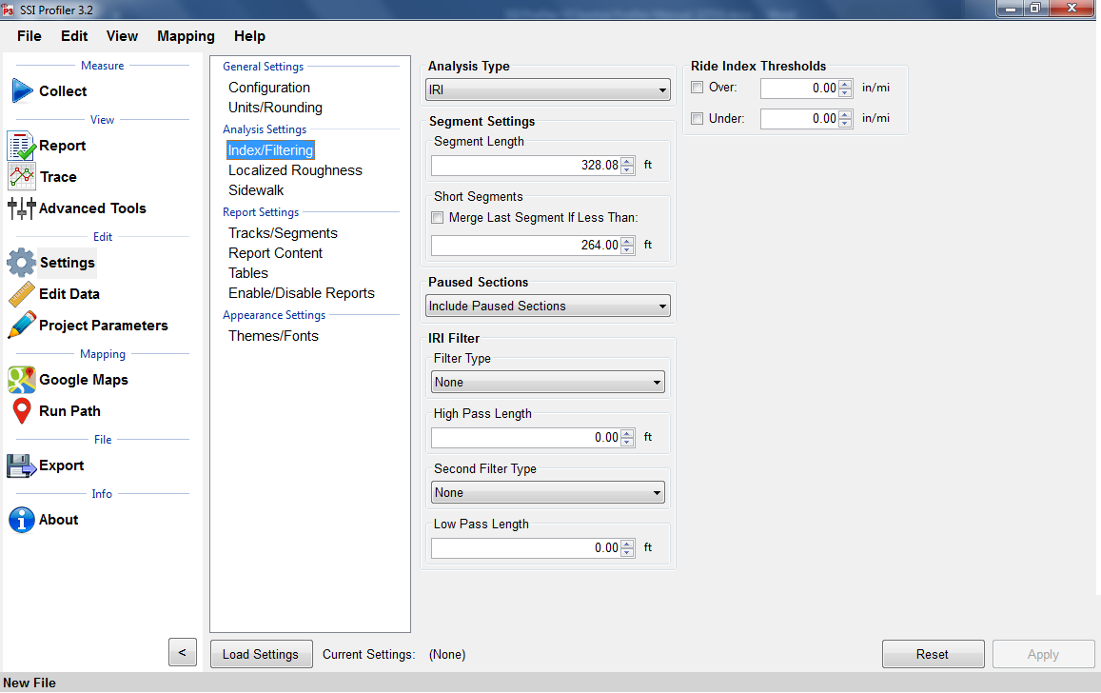

Figura 88. La ventana de análisis de parámetros

### Parámetros PRI

Figura 89. Menú desplegable de tipo de análisis

Note que los parámetros del PRI solo se usan para el cálculo de este índice. La franja semitransparente (Blanking Band) y Scallops no tienen relación con el cálculo de los defectos. Para los ajustes de los defectos, vea Rugosidad Localizada (*Localized Roughness*).

### Definición de Scallop

Scallops son las desviaciones del trazo de perfil, sobre el límite de la línea de rugosidad localizada. Si un trazo excede la altura de defecto, pero el ancho mínimo del scallop no se alcanza, la desviación no se incluye como un defecto. Aunque los defectos no se incluyen en el índice de perfil, las desviaciones que se pasan del parámetro de altura suman en los conteos de rugosidad.

### Franja Semitransparente (Blanking Band)

Figura 90. Ejemplo de la franja semitransparente en el reporte.

La franja semitransparente es una franja de tolerancia que clasifica como cero a toda sección del trazo que esté dentro de sus límites. Así que un trazo que permanece dentro de los límites de la franja semitransparente tendría cero conteos de rugosidad y un PRI de cero.

### Altura Mínima de Scallop

La altura mínima de scallop es la altura mínima que se toma como desviación desde la línea de tolerancia (o la línea nula). Por lo general este valor es 0.035 o 0.9mm, el cual es el valor de defecto del programa Profiler V3.

### Ancho Mínimo de Scallop

El ancho mínimo de scallop es tradicionalmente 2 pies (0.61 meteros). Repase la especificación del departamento de transporte que se relacione con el proyecto. La distancia mínima de scallop es la distancia longitudinal mínima (la dirección de tráfico), que se usa para encontrar las desviaciones del perfil que estén fuera de la franja de tolerancia o franja semitransparente. El ajuste de 2 pies o 0.61 metros es el ajuste defecto para el programa Profiler V3.

### Resolución de Scallop

La resolución de scallop es la precisión de las mediciones de altura del sistema de perfil. El equipo es capaz de una precisión de 0.01 pulgada (0.0254 cm), el valor defecto del programa Profiler V3 software. La resolución de una centésima de pulgada quiere decir que las alturas scallop siempre serán redondeadas a la centésima de decimal. Consulte la especificación relacionado con el proyecto para confirmar el valor de este parámetro.

### Resetear Ajustes de Archivo (Reset File Settings)

Seleccionar este ícono cambia todos los parámetros de ajustes a sus valores de defecto.

### Altura Incluida del Scallop Mínimo (Minimum Scallop Height Inclusive)

Cuando está seleccionada esta casilla, la altura mínima de scallop será incluida como scallop. Esto quiere decir que si la altura mínima es 0.035, 0.035 será el mínimo en vez de 0.0351.

### HRI

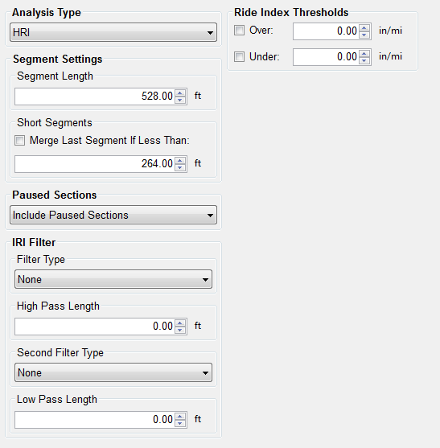El índice de paseo de medio carro (Half Car Ride Index, o HRI) se encuentra al aplicar el IRI al promedio de los dos perfiles. El HRI usa una simulación de medio carro en contraste con el IRI que usa una simulación de cuarto de carro. Para calcular el HRI en el programa Profiler V3, seleccione HRI del menú desplegable de tipos de análisis, y verifique los ajustes de la longitud de filtro basados en las especificaciones del proyecto. Una vez que los filtros estén escogidos, seleccione Aplicar (**Apply)** para guardar los cambios. Para ver el valor del HRI calculado, vea uno de los reportes bajo View>Report.

Figura 91. La ventana de análisis HRI.

### RN

El Número Paseo (Ride Number, RN) puede ser calculado en Profiler V3 al seleccionar RN del menú desplegable de tipos de análisis. Verifique los ajustes de la longitud de filtro basados en las especificaciones del proyecto. Una vez que los filtros estén escogidos, seleccione Aplicar (**Apply)** para guardar los cambios. Para ver el valor del RN calculado, vea uno de los reportes bajo View>Report.

Figura 92. La ventana de análisis RN

### Rugosidad RMS (RMS Roughness)

La Rugosidad RMS (RMS roughness) es un índice de perfil que se calcula por medio de la altura del perfil sobre una longitud base de 25 pies. Así es como la Rugosidad RMS obtiene sus unidades de distancia en pulgadas. El reporte de RMS da una representación de la amplitud y longitud de onda, pero no la frecuencia en la que ocurren. La salida es similar al ploteo PSD.

## Tolerancias en Índices de Perfil (Ride Index Thresholds)

### Resaltar Valores de Índice Sobre Tolerancia (Highlight Index Values Above)

El operador puede elegir la tolerancia que se usará como máximo a partir el cual los valores de índice serán resaltados. El índice que sobrepase la tolerancia será resaltado en rojo en la tabla de resumen. Solo se resaltan los valores de índice por segmento, y no los totales. Esto es útil para comparar índices de perfil por segmento para determinar dónde se va a fresar.

### Resaltar Valores de Índice Menora a Tolerancia (Highlight Index Values Below)

El operador puede elegir la tolerancia que se usará como mínimo a partir el cual los valores de índice serán resaltados. El índice que sobrepase la tolerancia será resaltado en verde en la tabla de resumen. Esto es útil para comparar índices de perfil por segmento para determinar dónde se fresará.

## Parámetros de Análisis: Filtros

### Filtro Paso Alto

El filtro paso alto quita cualquier tendencia en los datos que sean menor que la longitud escogida. La longitud puede ser seleccionada al digitar el valor en la casilla o al usar las flechas para ajustar la entrada.

### 

### 

Figura 93. Los filtros IRI dentro de la ventana análisis de parámetros.

### Filtro Paso Bajo

El filtro paso bajo quita cualquier tendencia en los datos que sean mayor que la longitud escogida. La longitud puede ser seleccionada al digitar el valor en la casilla o al usar las flechas para ajustar la entrada.

## Filtro PRI

### Medio Móvil (Moving Average)

Un filtro de medio móvil de 2.0 pies de longitud puede ser elegida por el operador, dependiendo de la especificación de contrato. El uso del filtro medio móvil fue usado inicialmente por el Departamento de Transporte de Kansas (vea Reporte No. K-TRAN: KSU-9302 “An Automated System for Determination of Pavement Profile Index and Location of Bumps for Grinding from the Profilograph Traces.22”)

### Butterworth

El filtro de tercer orden Butterworth tiene una longitud de defecto de 2.0 pies. El filtro Butterworth

no se requiere para especificaciones de perfil que estén actualizadas. El Filtro Butterworth se usó originalmente para los Perfilógrafos automatizados.

Figura 94. Los filtros para el análisis de PRI

**Filtros Disponibles**

***Filtro de Medio Móvil Paso Alto (Moving Average High Pass Filter)***

***Filtro de Medio Móvil Paso banda (Moving Average Band Pass Filter)***

***Filtro Paso Alto Butterworth***

***Filtro de Paso Banda Butterworth***

## Ganancia de Filtro 1.00 (Filter Gain - 1.00)

La ganancia del filtro se usa solo cuando se requiere ajustes al comparar diferentes sistemas de perfil. Por ejemplo, al comparar un sistema láser a un perfilógrafo california, se puede usar la ganancia de filtro para cambiar la salida de los datos. La ganancia de filtro no se usa para uso normal del sistema. Una ganancia de 1.00, el valor defecto, no afecta los datos recolectados.

## Rugosidad Localizada

La rugosidad localizada se refiere a las protuberancias y depresiones que ocurren sobre una distancia determinada.

Figura 95. Ventana de Rugosidad Localizada con los ajustes por defecto

## Detección de Defectos

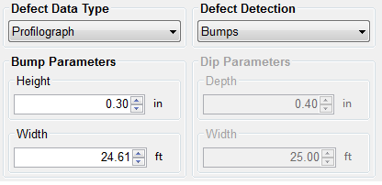El operador puede escoger el tipo de defecto a detectar en Profiler V3. Las opciones son: Protuberancias (Bumps), Depresiones (Dips), Ambos (Both) o Ninguno (None). Para seleccionar el tipo, use el menú desplegable rotulado “Defect Detection”. ***No se asocian filtros con la rugosidad localizada.*** “Bumps” o protuberancias es la opción por defecto.

Figura 96. Con solo protuberancias “Bumps” los parámetros de depresiones “Dip” se desactivan.

Si solo se selecciona un tipo de defecto, asegúrese que los ajustes correctos estén seleccionados. No cambie los parámetros de depresiones en vez de las de protuberancias por error. La sección de reporte de Profiler V3 se puede usar para ver los ajustes y los trazos de la colección de datos.

## Parámetros de Protuberancias (Bump)

### Altura (Height)

Altura de Protuberancia (Bump height) es la distancia máxima que un perfil se puede desviar dentro del ancho de la protuberancia. El ancho de la protuberancia es la longitud del perfilógrafo, (25 pies o 7.62 metros). Un valor típico para la altura de la protuberancia es de 0.3 pulgadas. Cuando se cambian los ajustes de los parámetros de la protuberancia, siempre seleccione **Apply** para guardar los cambios.

### Ancho (Width)

El ancho de una protuberancia se basa en la longitud del perfilógrafo; 25 pies o 7.62 metros. Este es el valor defecto para el programa Profiler.

## Parámetros de Depresiones (Dip)

### Profundidad (Depth)

Figure 97: Solo depresiones (dips)

La profundidad de la depresión es la distancia máxima que un trazo de perfil se puede desviar dentro el ancho de la depresión (25 pies o 7.62 m). El valor defecto para la altura de la depresión es de 0.4 pulgadas o 10.2 milímetros. Cuando se hagan cambios en los parámetros de depresión, siempre selecciones **Apply** para guardarlos.

### Ancho (Width)

El ancho de una depresión se basa en la longitud del perfilógrafo 25 pies o 7.62 metros. Este es el valor por defecto del programa Profiler V3.

## Rugosidad Localizada

### Visualización de Defectos Por (Display Defects By):

El operador tiene la opción de mostrar los defectos por encadenamiento o por rodera. Para modificar este ajuste, seleccione el ajuste de visualización deseado y luego seleccione ´Apply´ para guardar los cambios. Al mostrar los defectos por rodera, los defectos están divididos en sus perfiles respectivos. Cuando los defectos están organizados por encadenamiento, se enumeran en la misma clasificación.

Figura 98. Ajustes para rugosidad localizada

### Visualizar Valores Máximos/Mínimos de Defectos (Maximum Peak/Low Values for Defects)

Seleccionar esta casilla muestra los valores máximos para los defectos al ver el reporte de resumen. Al alterar los ajustes, seleccione ´**Apply´** para guardar los cambios.

### Identificar GPS más Cercano al Defecto (Identify GPS Closest to Defects)

Para mostrar la lectura GPS más cercana al defecto, seleccione esta casilla. Al ver el resumen, las coordenadas GPS estarán en la tabla con el tipo de defecto, la rodera, el segmento y el encadenamiento del defecto.

## Datos de Defecto (Defect data Type)

### Perfilógrafo

El tipo de defecto Perfilógrafo es el método más común para encontrar los defectos. Los ajustes son los mismos descritos arriba en Análisis de Parámetros, detección de defecto, parámetros de protuberancia y parámetros de depresiones.

Figura 99. Los tipos de datos de defecto disponibles

### 

### Altura Relativa (Relative Height)

El tipo de dato de defecto Altura Relativa (Relative Height) encuentra los defectos de la superficie perfilada por medio de las diferencias locales en el trazo. Los ajustes requeridos a ser ingresados dentro de la pestaña de Rugosidad Localizada (Localized Roughness) en la ventana de Ajustes (Settings) son los parámetros de Protuberancia y/o Depresiones (bump and/or dip).

### Método Texas-1001-S

El método Texas 1001-S se usa principalmente por el departamento de transporte del estado de Texas en EE.UU al perfilar con sistemas láser. Los procedimientos e información sobre esta prueba pueden ser encontrados en la página de internet del departamento de transporte de Texas.

ftp://ftp.dot.state.tx.us/pub/txdot-info/cst/TMS/1000-S_series/pdfs/spe1001.pdf

El método Texas 1001-S detecta rugosidad localizada (defectos) de la superficie perfilada al aplicar la longitud de base y los valores de umbral guardados en la ventana de ajustes (Settings Window).

### IRI

Al seleccionar ´IRI Defect Data´, el cálculo de IRI será usado para encontrar los defectos de la carretera (rugosidad localizada) y el valor de perfil de IRI no saldrá en el resumen. Para listar los valores de perfil de IRI en el reporte, seleccione el tipo de análisis IRI en la pestaña de Análisis de Parámetros. Cuando la suma del IRI del perfil excede el límite, la longitud continua entera que excede el límite será un área de rugosidad localizada.

## Bajo General en Rugosidad Localizada

### Unir Defectos Dentro de (Merge Defects Within):

Figura 100. Unir Defectos

El operador puede unir varios defectos en uno solo para eliminar una alta frecuencia de patrones de fresado. El unir defectos no altera el índice de perfil o las alturas de los defectos. El unir defectos ajusta el encadenamiento inicial y final de dos defectos y lo convierte en uno. El valor automático de los defectos es de 5 pies. Para usar esta función, seleccione la casilla a la par de “Merge Defects Within.”

### Sombrear Defectos en la gráfica (Shade Defects on Plot)

El operador puede usar esta función para identificar los defectos mejor.

# Opciones de Reporte

Figura 101. La ventana de opciones de reporte

**Ajustes Generales Pistas/Segmentos (Tracks/Segments)**

### Reporte de Pistas Múltiples

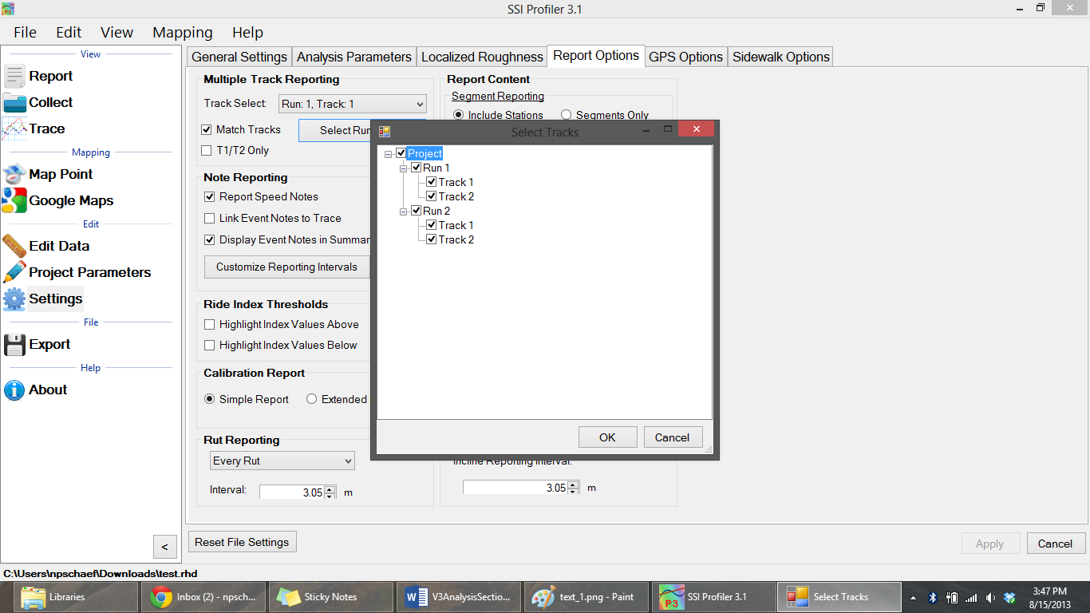“Track Select” es la herramienta que se usa para seleccionar la pista que será mostrada en los reportes. Del menú desplegable, seleccione una pista.

Figura 102. La ventana de elección de pista (Track) y corrida (Run)

Cuando no se selecciona “Match Tracks” (emparejar pistas), los reportes solo mostrarán una pista. El perfil (Run) seleccionado será el único perfil mostrado en los reportes de Trazo Sencillo, Trazo Continuo, y Todos los Trazos (Single Trace, Continuous Trace, and All Traces.)

Para graficar varios o todas las pistas que están dentro de un archivo, seleccione “Match Tracks” (Emparejar Pistas). Vea información abajo para más sobre emparejar pistas. Cuando se selecciona “Match Tracks”, el perfil (run) mostrado en el menú desplegable de “Track Select” estará al lado izquierdo del trazo en el reporte. La figura tendrá Run 1, Track 1 en la parte izquierda del reporte.

Para reportar perfiles y pistas específicas, seleccione el ícono “Select Runs” bajo “Multiple Track Reporting.” Aquí, el usuario podrá seleccionar ciertos perfiles o pistas que serán incluidas en el reporte, rugosidad localizada y valores de índices de perfil.

### Emparejar Pistas (Match Tracks)

Cuando se selecciona la casilla de “Match Tracks”, todas las pistas asociadas con el archive serán mostradas en el reporte de Trazo Sencillo, Trazo Continuo, y Todos los Trazos (Single Trace, Continuous Trace, and All Traces.) Al manejar varias pistas, el “Track Select” puede cambiar el orden en que las pistas son mostradas en los reportes. La pista seleccionada en el menú desplegable dentro de “Track Select” será la pista en el lado izquierdo del reporte. Para guardar los cambios hechos en la sección de Reporte de Trazos Múltiples (Multiple Trace Reporting), seleccione **Apply**.

### Reporte de Segmento (Segment Reporting)

El operador puede elegir incluir estaciones y solo segmentos (Include Stations y Segments Only). Para incluir encadenamiento y números de segmentos en el reporte continuo seleccione “Include Stations.” Para solo mostrar los números de segmentos, seleccione, “Segments Only.”

## Amplitudes de Perfil (Trace Amplitudes)

Esta sección se relaciona con la amplitud de los datos recolectados en relación con el perfil.

### Mostrar Amplitudes sobre el Perfil para Defectos o “Scallops”

El operador tiene la opción de mostrar en la gráfica las amplitudes de los “scallops” o de los defectos. Al comparar los reportes a las hojas de cálculo de defectos de SSI, el operador debe escoger solo mostrar las alturas de los defectos. Los “Scallops” son las desviaciones del perfil fuera de la tolerancia o la franja semitransparente. Las alturas de los defectos también se mostrarán cuando se selecciona los scallops, sin embargo, habrá más etiquetas sobre las desviaciones. Así que es aceptable dejar las amplitudes en los scallops.

### Visualizar Todo el Perfil en Reporte Contínuo (Display in Continuous Trace)

Cuando se selecciona esta casilla, todos los recorridos dentro de un archivo serán mostrados dentro del perfil continuo (continuous trace). La organización de los recorridos y los perfiles es siempre la misma cuando esta opción es elegida. El perfil 1 (Track 1) siempre será el perfil a la izquierda en el reporte.

### Incluir Resumen Impresos de Todos los Perfiles (Include Summary in All Traces Prints)

El encabezado de resumen será incluido en el reporte de todos los perfiles (All Traces) cuando se elige esta opción.

## Reporte de Notas (Note Reporting)

### Reporte de Notas de Velocidad (Report Speed Notes)

Para incluir las notas de velocidad en el reporte, la casilla a la izquierda de “Report Speed Notes” debe estar seleccionada. Para cambiar el intervalo en que se reportan las notas, seleccione el ícono “Customize Reporting Intervals” ícon. Si se hacen cambios, seleccione **Apply**.

### Reportar Notas GPS (Report GPS Notes)

Para incluir las notas GPS en el reporte, seleccione esta casilla. Si la casilla no es seleccionada, las notas GPS no aparecerán al final del reporte.

### Personalizar Intervalos de Reporte (Customize Reporting Intervals)

Los intervalos de reporte son las distancias viajadas, entre las notas de GPS, Velocidad, o Inclinación en el reporte. Una nueva nota será mostrada cada vez que se recorre la distancia de intervalo. Los tipos de intervalos que pueden ser ajustados son:

# Contenido de Reporte

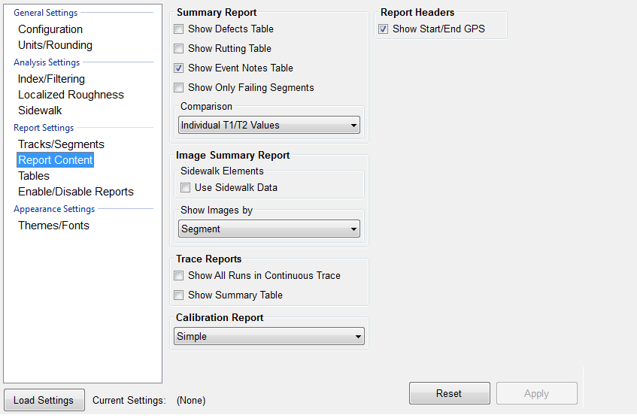

Figura 103. La ventana de contenido de Reporte

## Reporte de Resumen (Summary Report)

El operador puede escoger los datos a reportar en el reporte resumen. Estos incluyen: La table de defectos, la table de Notas de Eventos, o mostrar solo los segmentos bajo tolerancia (the Events Note Table, Show Only Failing Segments). Los datos pueden ser comparados por pistas individuales (Track 1 y Track 2) o el promedio de estos.

La opción de encabezados de reporte (Report Headers) permite el operador mostrar las coordenadas GPS de inicio y fin (Show Start/End GPS).

## 

## Reporte Resumen de Imágenes

Esta sección de la pestaña de contenido de reporte permite al operador escojer como mostrar imágenes coleccionados (aplicables a sistemas con una plicable to systems with a camera). The images can be shown by Run, Segment, Image or All. For Sidewalk Profilers, the operator should select the checkbox above the drop-down menu.

Figure 104: The Image Summary Report options under Report Content.

## Reporte de Trazo y Calibración

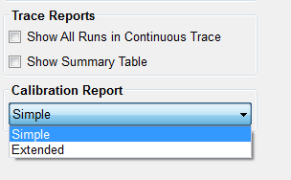El operador puede elegir ***Show All Runs in Continuous Trace (Mostrar Perfiles en Trazo Continuo).*** Cuando se selecciona esta casilla, todos los perfiles dentro de un archivo serán graficados en un perfil continuo. La organización de las corridas y las pistas siempre es la misma. Track 1 (Pista 1) siempre será el perfil de la izquierda.

### 

Figure 105: Opciones de reporte para el Trazo y la Calibración

### 

### Mostrar Resumen (Show Summary in Table)

Cuando esta casilla se selecciona, el encabezado del reporte será incluido al inicio de todos los segmentos en el reporte “All Traces”.

### Reporte de Calibración Sencillo

El reporte sencillo contiene información sobre la versión del programa y un resumen de la calibración. Las calibraciones que se encuentran en el reporte son los conteos del codificador de distancia y los ajustes de la calibración del inclinómetro.

### Reporte Ampliado de Calibración (Extended Calibration Report)

El reporte ampliado contiene los datos de los procedimientos de calibración y de verificación.

## Tablas

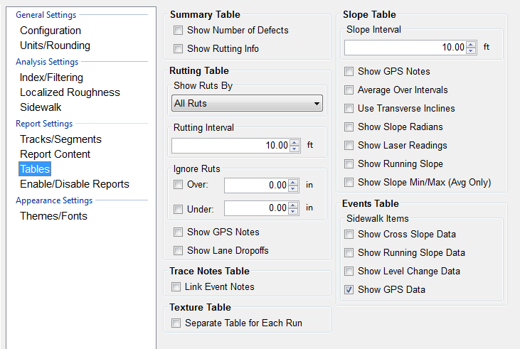Las opciones de tablas bajo los ajustes de reporte (Report Settings) deja que el operador elija que tablas incluir en el reporte. Las tablas **Summary**, **Trace Notes** y **Events** son las más comunes. La tabla “Summary” o Resumen incluye las Casillas para ‘Show number of Defects’ (mostrar número de defectos) y ‘show Rutting Info’ (Mosotrar información de Rodera). **Show GPS Data** (Mostrar datos GPS) se selecciona por defecto en la tabla de eventos.

Figure 106. Las opciones de tablas bajo los ajustes de reporte

## Habiltar/Deshabilitar Reportes

El usuario puede escoger los reportes que le aparecen en el menú desplegable. Para no mostrar un reporte en el menú, desmarque la casilla. Estos reportes serán reflejados en el menú desplegable de la derecha y también en la sección de reportes de Profiler V3. Ver figuras 123 y 124.

Figure 107. Ventana de habilitar-deshabilitar reportes

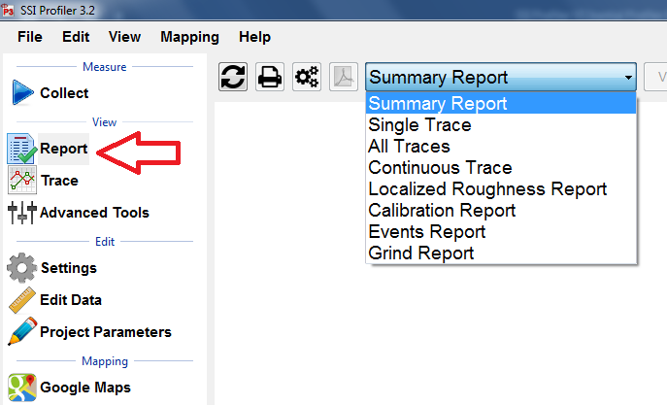

Figura 108. La selección de Habilitar/Deshabilitar Reportes reflejado en la pestaña principal

## Temas/Fuentes

Profiler V3 permite que el operador elija entre dos tipos de reporte Clásico (default) y Light. La Fuente también puede ser cambiada además de los colores de tolerancia y defectos.

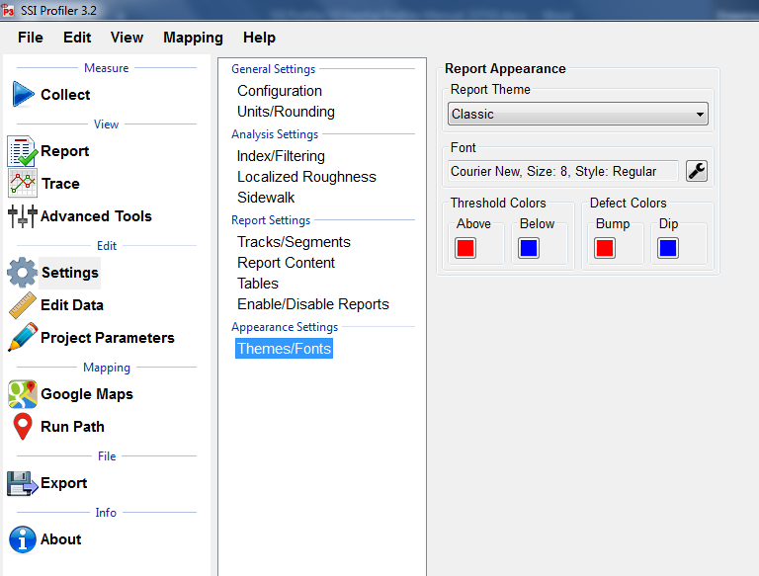

Figure 109. Los temas y fuentes bajo los ajustes de Apariencia (Appearance settings)

# Visualizar

Figure 110. El encabezado de resumen de un reporte de trazo sencillo.

## Reporte

### Refrescar (Refresh)

Es requerido refrescar la ventana de reporte cada vez que se hace un cambio en los Parámetros de Proyecto, Ajustes u Opciones de Reporte. El ícono de refrescar se localiza arriba a la izquierda de la ventana de reporte. Seleccione el botón de refrescar y verifique que la información sea válida antes de imprimir.

### Imprimir

Figura 111. Opciones de Impresión

Confirme con el botón de refrescar que el reporte correcto sea el que se va a imprimir. Para imprimir un reporte, seleccione el ícono de imprimir en la ventana de reporte (Report window) o seleccione CTRL+P en el teclado. La ventana de impresión aparecerá en este momento. Dentro la ventana, seleccione la impresora a ser usada y verifique que los ajustes de la impresora están correctos. Cuando se selecciona ‘Print’, el documento será enviado a la impresora.

Si se requieren más opciones de impresión, seleccione el ícono de Preferencias (Preferences). Este ícono abrirá una venta que es específica a la impresora y contiene información sobre tamaño de papel, orientación y calidad de imagen.

### A PDF

El símbolo de Adobe PDF exportará los datos a formato PDF para uso digital si el instalador “Broadgun PDF printer” ha sido instalado en la computadora.

## Reportes

Las Opciones de Reporte disponibles en Profiler V3 son el Reporte Resumen, trazo sencillo, Todo el Perfil, Perfil Continuo, Perfil Proscan, Reporte de Defectos, Reporte de Calibración, Reporte de Rodera, Reporte de Pendiente Transversal, Reporte de Texto, y Reporte QA Suite (Summary Report, Single Trace, All Trace, Continuous Trace, Proscan Trace, Defects Report, Calibration Report, Rutting Report, Cross-Slope Report, Text Report, and QA Suite Report).

Al menos que se indique de lo contrario, los reportes más comúnmente usados son el Reporte Resumen, Trazo Sencillo, Trazo Continuo y Reporte de calibración (Summary Report, Single Trace, Continuous Trace, Calibration Report). Todos estos reportes tienen las ubicaciones de los defectos, la rugosidad localizada y la información ingresada en los parámetros de proyecto.

Figure 112. El menú desplegable de las opciones de reporte

## Visualizar por Segmentos o Defectos

Al seleccionar Segmentos (Segments) (el ajuste de defecto) el operador puede navegar por los segmentos del archivo al ingresar el número de segmento y seleccionar ‘Enter’, o usando las flechas a la derecha de la casilla. Cuando se selecciona Defectos (Defects) se usa el mismo procedimiento para navegar a las localizaciones de los defectos en el archivo. Esta es un atajo para moverse por los segmentos y defectos mientras se esté en la opción de reporte de Perfil Sencillo (Single Trace).

Figure 113. El navegador de segmentos

Si el operador no está dentro de la opción de reporte de Perfil Sencillo (Single Trace), el programa se adaptará y abrirá la opción de Perfil Sencillo (Single Trace) cuando se genera la ventana de reporte.

# Recolectar Datos (Collect)

Para coleccionar datos el operador debe seleccionar el ícono “Collect Icon”, al estar instalado y listo todo el equipo. Una vez que se encuentra la electrónica del sistema, la colección puede iniciar. Vea la sección de Colección (Collection) de este manual para los procedimientos a ejecutar antes y durante de la recolección de datos.

# Trazo de Perfil (Trace)

## 

Figura 114. Un ejemplo del trazo de perfil.

## Elegir Pistas para Graficar (Choosing Tracks for Plotting)

Para escoger los perfiles a plotear o graficar en la ventana de trazo, seleccione la casilla al lado del perfil deseado. una vez que todos los perfiles necesarios sean chequeados, seleccione el ícono de refrescar dentro de la gráfica. Cuando se haga cualquiera cambio, seleccione el ícono de refrescar para que aparezca en la gráfica. *Si el ícono de refrescar no se selecciona, el perfil no se actualizará y los cambios no se mostrarán.* Repase la leyenda para verificar que todos los perfiles seleccionados aparecen en la gráfica.

## Refrescar (Refresh)

Se requiere refrescar la ventana de perfil (Trace window) cuando se hace un cambio a la selección de perfil. El ícono de refrescar se encuentra en la esquina inferior izquierda de la ventana de perfil. Seleccione el botón de refrescar y verifique que el perfil sea el deseado antes de imprimir.

## Ícono de Opciones de Ploteo

### Perfil/IRI Continuo

El menú desplegable permite que el usuario seleccione opciones de IRI, MRI o HRI de Perfil o Contínuo.

Cuando se selecciona IRI Contínuo, el operador no podrá escoger la opción de incluir datos de pre-colección o pos-colección (Run Up, Run out data).

Figure 115. La ventana de opciones de ploteo.

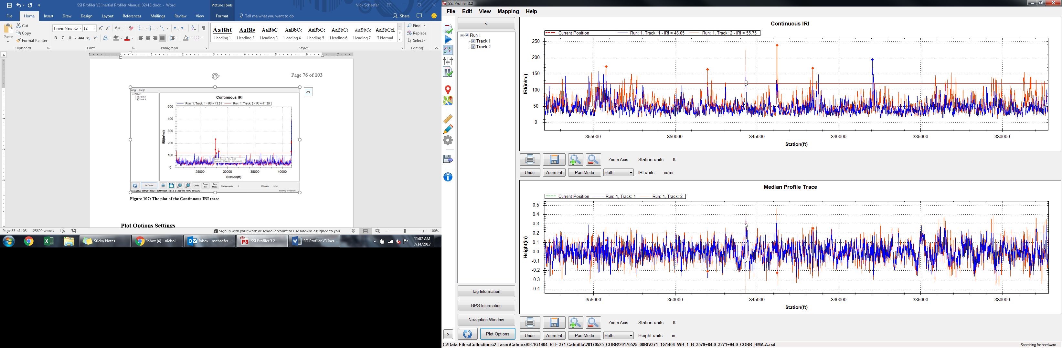

Figura 116. La gráfica dual del IRI continuo y el Perfil Mediano

## Ajustes de Opciones de Ploteo

### Mostrar Datos de Pre/Pos-Colección (Display Run in/ Run out Data)

Muchos perfiladores de alta velocidad tienen datos de pre/pos-colección asociados con los archivos. Para incluir estos datos en el perfil, seleccione la casilla al lado de “Display Run Up and Run out Data.”

### Aplicar Filtros (Apply filters)

Para aplicar filtros, seleccione la casilla “Apply Filters.”

### Mostrar Etiquetas de Puntos (Show Point Labels)

Mostrar las etiquetas de los puntos permite al usuario mover el cursor sobre el perfil para encontrar el estacionamiento y la altura de ciertos puntos de la gráfica. Cuando el cursor se queda sobre el punto por un segundo, aparece un recuadro de diálogo que da información del número de estacionamiento y la altura. Las unidades del estacionamiento son las mismas unidades de los ejes.

### Modo de Reproducción (Rendering Mode)

Bajo la sección del Modo de Reproducción (Rendering Mode), el operador puede escoger el tipo de reproducción para incrementar la velocidad o la calidad de la imagen a refrescar la gráfica. Al usar el modo de reproducción de alta calidad (high quality rendering), el tiempo que se demora en refrescar será más largo, pero la resolución del perfil será óptima.

## Fijar GPS (GPS Lock-On)

### Mostrar Ubicación Actual (Display Current Location)

Esta función mostrará una línea vertical en la ubicación GPS de la posición del vehículo. Esta línea vertical se moverá por el perfil al moverse el vehículo, permitiendo que el usuario localice los puntos de rugosidad localizada.

### Centro Perfil como Ubicación Actual (Center Trace on Current Location)

Al estar seleccionado esta casilla, el perfil se auto-enfocará con el movimiento del vehículo para que la ubicación actual siempre esté en el centro de la ventana.

## Realce de Tolerancia (Highlight IRI Thresholds)

### Longitud de Base (Base Length)

La longitud de base es la longitud del perfilógrafo California de 25 pies. Esta longitud es la que se usa para los cálculos de rugosidad localizada de IRI.

### 1o, 2o, 3o en Índice de Perfil (1st, 2nd, 3rd [in/mi])

Se pueden incluir tres diferentes tolerancias para mostrar los perfiles que se pasan de los límites en la gráfica. Estas tolerancias serán ploteadas como una línea horizontal a través de la gráfica para los valores del índice.

## Rugosidad Localizada en Vista de Perfil (Localized Roughness in Trace View)

Tenga presente que al ver la rugosidad localizada en la Vista de perfil (Trace View) los defectos pueden parecer estar debajo de la línea de tolerancia. Esto pasa porque la rugosidad localizada se basa en una longitud de 25 pies y no el perfil entero.

## Visualizar Rugosidad Localizada (Display Localized Roughness)

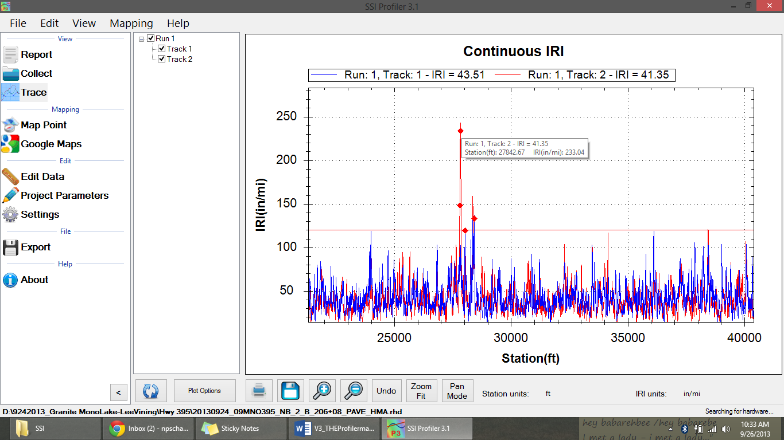Cuando está seleccionada esta casilla, la Vista de Perfil (Trace View) tendrá la ubicación de la rugosidad localizada marcado con un diamante. Si el usuario coloca el cursor sobre el diamante rojo, se mostrará la información de la rugosidad localizada.

Figura 117. El Trazo del IRI Continuo con diamantes de rugosidad localizada

## Usar los Ajustes de la Rugosidad Localizada en la Vista de Perfil

Al seleccionar esta casilla, la tolerancia del IRI de la rugosidad localizada establecida bajo los ajustes de la pestaña de Rugosidad Localizada será usado para encontrar y mostrar la rugosidad localizada en la Vista de Perfil. Si se usan otras tolerancias, el número de defectos mostrados en la gráfica puede ser diferente que el número de defectos en el reporte. ***Esta selección muestra la misma rugosidad localizada que el reporte.***

## Navegación

Para usar la característica de Navegación (Navigation) en la Vista de Perfil (Trace View) el GPS debe estar conectado y la casilla “Display Current Location” tiene que estar seleccionada. Esta está bajo (GPS Lock-On) bajo la ventana (Plot Options).

## Etiquetar GPS

El programa puede agregar eventos o pausas sobre las coordenadas GPS de la colección de datos, Hay dos maneras de agregarlos: Etiquetas Estáticas o Dinámicas. La herramienta de etiquetar se incluye en la licencia deluxe del programa Profiler V3. ***Tolerancias de equiqueteo dependen de la precisión del sistema GPS usado.***

### Etiqueteo Dinámico (Dynamic Tagging)

Etiqueteo Dinámico implica estar físicamente en ubicación del inicio y fin del evento. La cadena de GPS estará visible en la ventana de etiqueteo. Tendrá la opción de también tener la localización visualizada sobre el perfil. Elija el tipo de ubicación de las opciones proceda a la próxima área.

### Etiqueteo Estático

Etiqueteo estático permite al operado ingresar una ubicación desde cualquier lugar. Mientas se sepa las coordenadas GPS, se puede crear una pausa o un evento.

## 

Figura 118. Etiqueteo Dinámico

## Simulación de Fresado y Navegación (Grinding Simulation and Navigation)

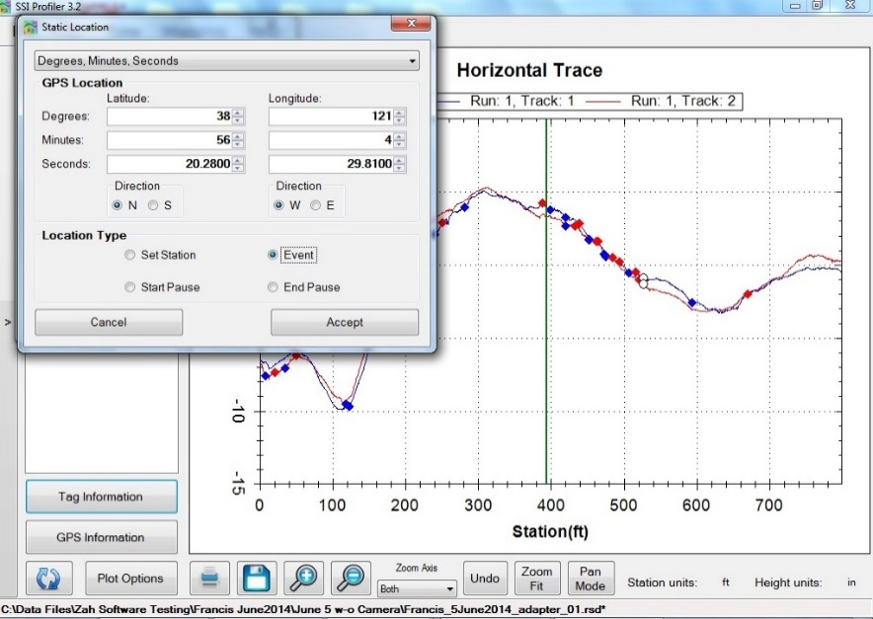SSI ha creato una herramienta que para ayudar en la eliminación de Áreas de Rugosidad Localizada en IRI o ARL (IRI Areas of Localized Roughness or ALR). La Simulación de Fresado se incluye en la licencia deluxe de Profiler V3. ***Tolerancias de navegación dependen de la precisión del sistema GPS usado.***

Figura 119. Etiqueteo Estático

Después de colectar los datos, se puede determinar el ARL de la cantidad de movimiento de la suspensión sobre ciertas ubicaciones. Esas áreas se pueden determinar en la sección del programa SSI Profiler llamada ´Localized Roughness´ o Rugosidad Localizada. *Nota: El fresado de las ARL no tiene el mejor resultado al buscar eliminar la rugosidad* general. Esto es porque el ARL ahora incluye depresiones y protuberancias. El fresado de depresiones requiere un procedimiento especial.

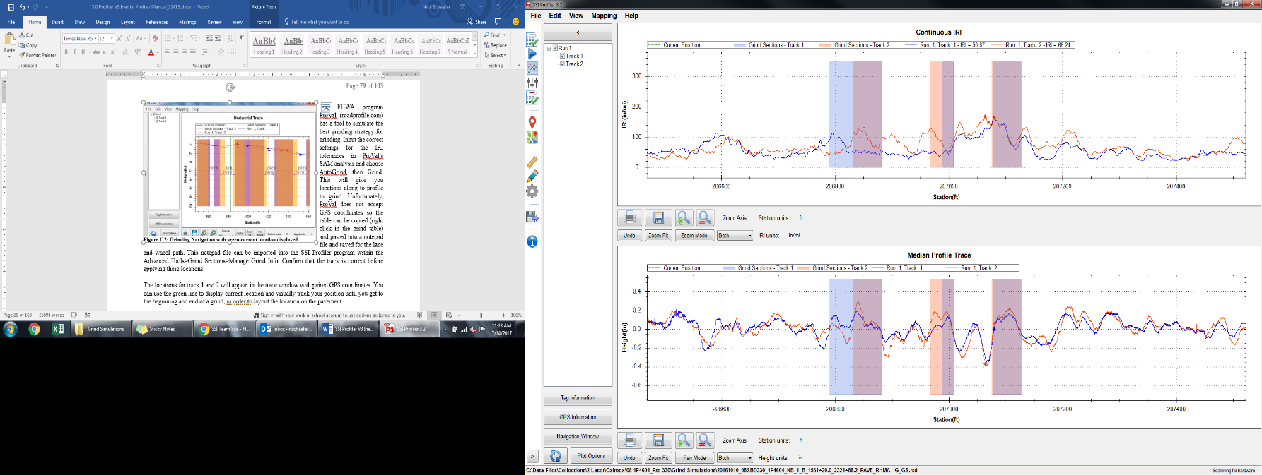

Figura 120. Navegación de fresado con la ubicación actual mostrada en verde

El programa del FHWA ProVal (roadprofile.com) tiene una herramienta para simular la mejor estrategia de fresado. Ingrese las tolerancias del IRI in el programa de análisis de ProVal llamado ´SAM´ y elija ´AutoGrind´, y luego ´Grind´. Esto te dará ubicaciones sobre el perfil donde se debe fresar. Desafortunadamente ProVal no acepta coordenadas GPS.

Las ubicaciones para el trazo 1 y 2 aparecerán en la ventana de trazo emparejadas con coordenadas GPS. Se puede usar la línea verde para ver la ubicación de momento. También sirve para seguir su ubicación sobre el trazo visualmente hasta que se llegue al principio y fin de un fresado. Esto permite marcar la posición sobre el pavimento.

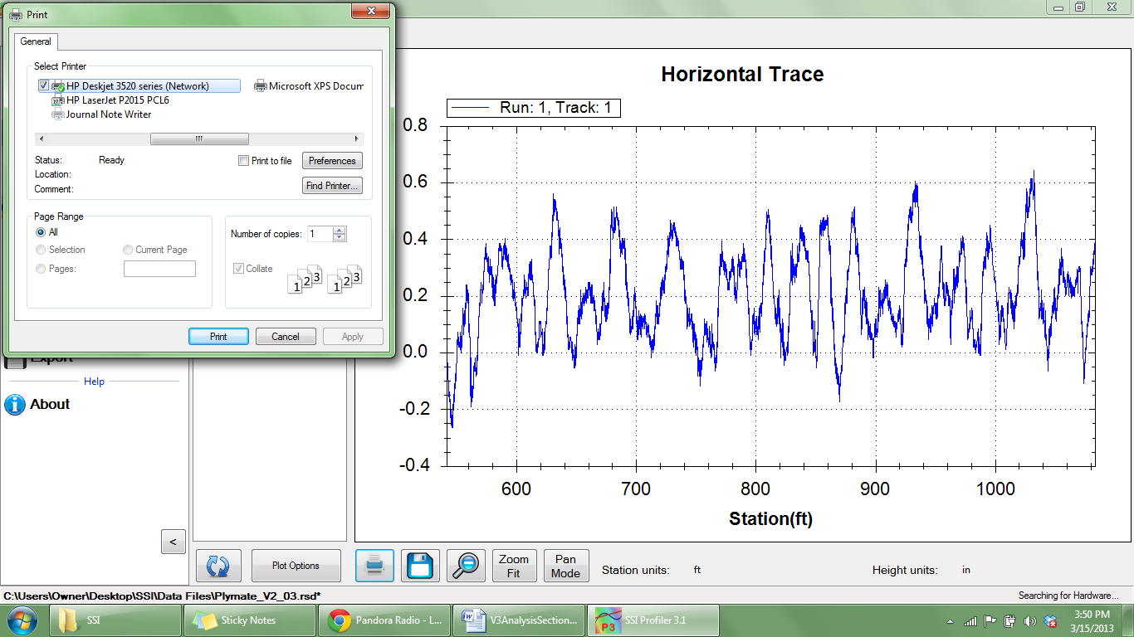

## Imprimir (Print)

Para imprimir el perfil, seleccione el ícono de Imprimir en la ventana o seleccione CTRL+P sobre el teclado. La ventana para imprimir aparecerá. Dentro de la ventana, seleccione la impresora que será usada y verifique que los ajustes estén correctos. Al seleccionar ‘Print’, el documento se enviará a la impresora.

Si se requieren más opciones de impresión, seleccione el ícono de Preferencias. Este ícono abrirá una ventana que es específica a la impresora que contiene información sobre la orientación, tamaño de papel, y calidad de imagen.

Figura 121. Ventana de impresión

## Guardar (Save)

Al seleccionar el ícono de Guardar (Save), el usuario puede guardar el perfil como una imagen en formato png, gif, jpeg, tiff, o bmp format. La imagen se puede guardar en la computadora o unidad de memoria externa.

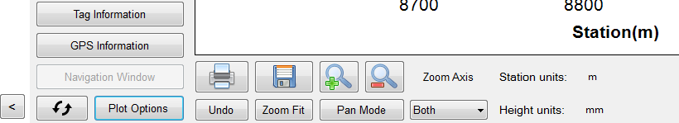

Figura 122. La barra de herramientas para la ventana del trazo o perfil

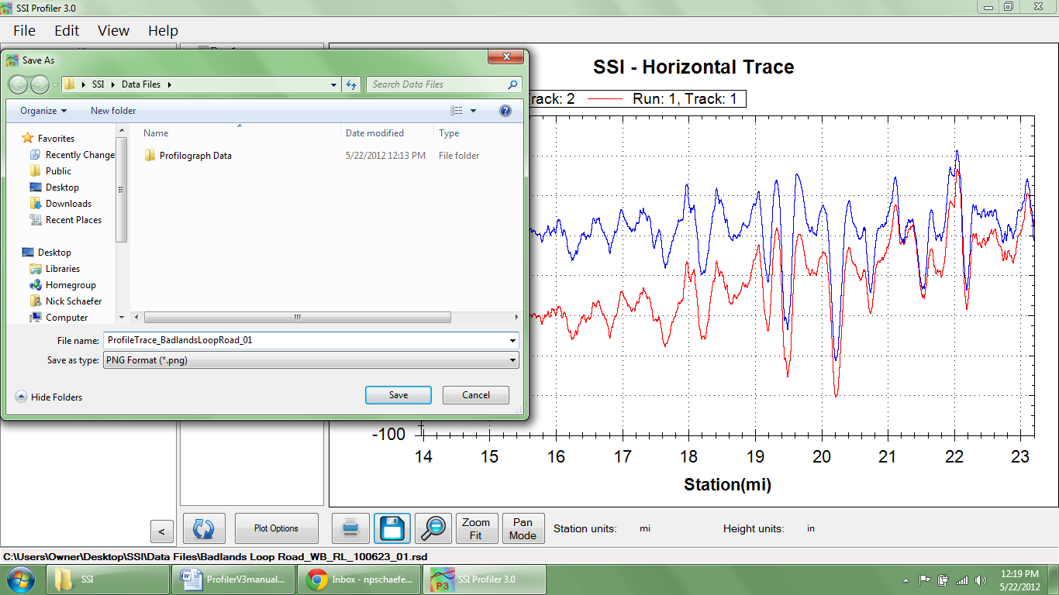

## 

## 

Figure 123. Explorador de Windows para guardar una imagen

## 

Figure 124. Los formatos disponibles para guardar la gráfica del perfil

## Zoom

Para enfocar dentro de la ventana de perfil, verifique que el ícono “Pan/Zoom Mode” muestra ‘Pan Mode.’ Para enfocar sobre la gráfica, haga clic izquierdo mientras arrastra el cursor sobre el área que será enfocada. Mientras arrastra el cursor, aparecerán puntos en sucesión que contienen el área de la gráfica que será enfocada.

### Ícono de Enfoque Previo (Zoom Previous Icon)

Cuando se selecciona “Zoom Previous”, se deshace la última enfocada que se haya hecho.

### Ícono de Encaje de Enfoque (Zoom Fit Icon)

Para volver a el tamaño por defecto de la gráfica, también conocido como “home view”, seleccione el ícono “Zoom Fit”.

### Ícono de Modo Encuadrar/Enfocar (Pan/Zoom Mode)

El ícono de Modo Encuadrar/Enfocar (Pan/Zoom Mode) tiene dos funciones: Cuando se muestra “Pan Mode” el cursor se puede usar para enfocar la gráfica. Para enfocar sobre la gráfica, sostenga el clic de la izquierda y mueva el cursor sobre el área de la gráfica que desea ampliar. La caja de puntos creada muestra el área que será ampliada.

Cuando se muestra el modo “Zoom Mode”, el operador puede usar el cursor para tomar una vista panorámica del área graficada. El modo de Vista Panorámica (Pan mode) permite que el usuario navegue por la gráfica sin cambiar la relación de aspecto (la proporción de los ejes) o sin enfocar hacia afuera.

## Unidades para Altura y Estacionamiento (Units for Height and Station)

Las unidades para altura (eje ´y´) y el estacionamiento (eje ´x´) se pueden cambiar al hacer clic de la izquierda sobre las unidades actuales y seleccionar las unidades deseadas. Las unidades disponibles son: mils, pulgadas (inches), pies (feet), yard (yarda), millas (miles), milímetros, centímetros, metros y kilómetros. Las unidades escalan el área de la gráfica.

## Editando y Etiquetando GPS (GPS Editing and Tagging)

El operador puede usar la señal de GPS para editar las ubicaciones del inicio y fin de las colecciones y agregar eventos a la colección.

# Herramientas Avanzadas

La ventana de herramientas Avanzadas (Advanced Tools) contiene opciones para imágenes, vista de perfil transversal, secciones de fresado y diseño de perfil. Estas opciones solo estarán disponibles si la licencia de usuario permite este análisis adicional. Contacte SSI para una actualización de licencia.

## Ventana de Imágenes

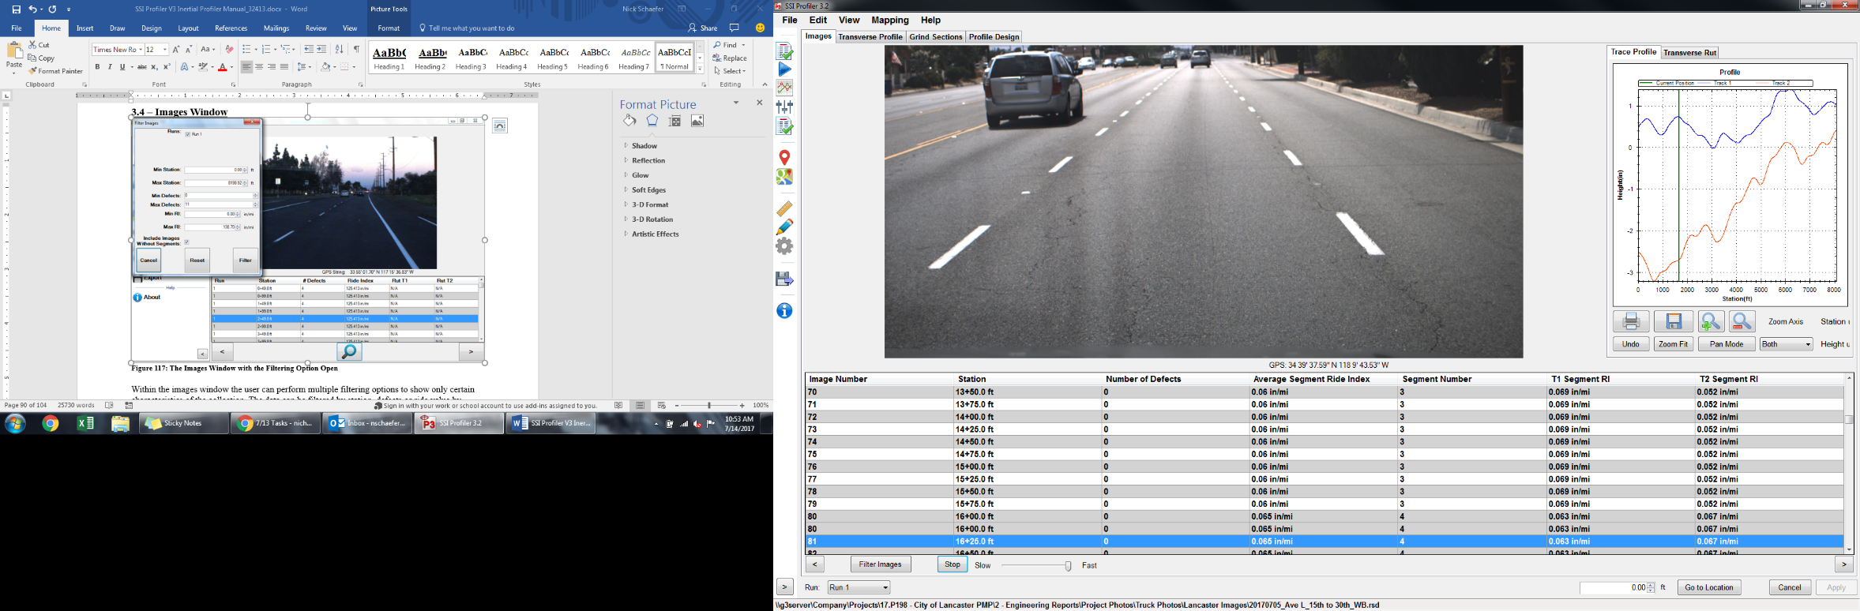

Figura 125: La Ventana de imágenes bajo herramientas avanzadas (Advanced Tools)

Dentro de la Ventana de imágenes el usuario puede aplicar varias opciones de filtrado para mostrar solo ciertas características de la colección. Los datos pueden ser filtrador por estación, defectos o índice de perfil. El programa automáticamente ingresa los valores mínimos y máximos para cada uno de estos tres campos. Las unidades de estos parámetros pueden ser cambiados al seleccionar las unidades del momento para habilitar el menú desplegable para elegir nuevas unidades. Después que el usuario ha cambiado lso parámetros de acuerdo al rango deseado, seleccione “Filter”. Las imágenes se reorganizarán y las nuevas imágenes no serán revertidas hasta que los parámetros hayan sido cambiados a los ajustes originales (“Reset”).

La información en la tabla abajo de la imagen será ingresada mientras la ubicación no sea la distancia de pre-corrida y hayan suficientes datos. Si el sistema no es de cinco láser las roderas mostrarán ‘N/A’.

Las flechas del teclado pueden ser usadas para avanzar por las imágenes. Habrá un retrazo usando el teclado hasta que las imágenes sean cargadas desde los archivos. Después que las imágenes sean cargadas el operador podrá sostener las flechas para ver las imágenes pasar fluidamente.

*La cadena GPS de las imágenes se basa en la coordenada GPS más cercana y no debe usarse como una referencia de estación.*

### Imágenes en el Reporte

Las imágenes capturadas durante la colección pueden ser vista a la par del trazo de perfil en cualquiera de los tres reportes. El usuario puede ver las imágenes con el perfil en los reportes Single Trace, All Traces, y Continuous Trace. Si el usuario sostiene el cursor sobre el ícono de la cámara la imagen aparecerá.

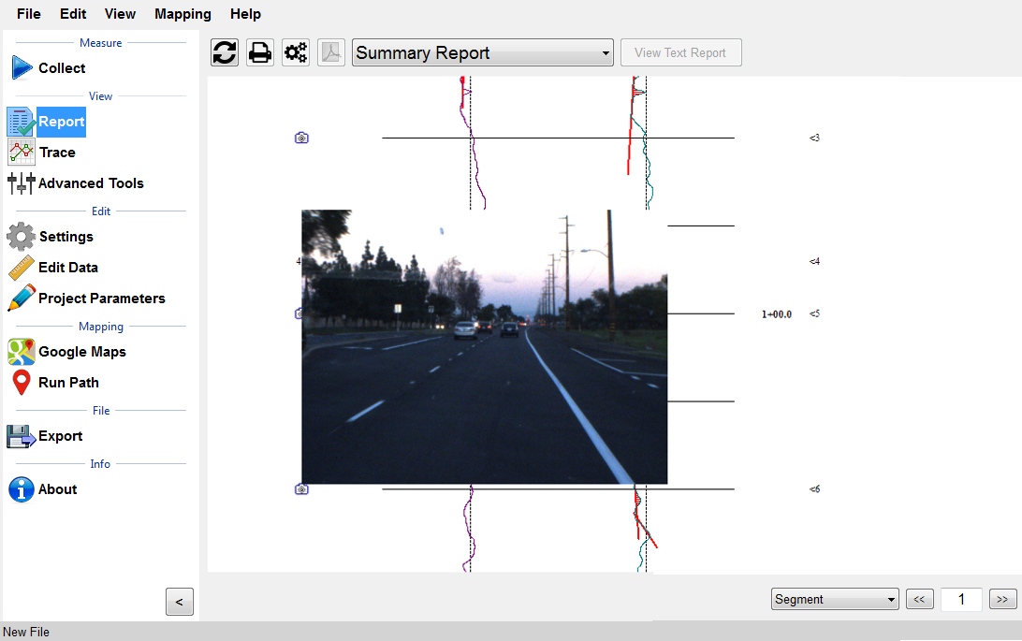

Figura 126: El reporte de trazo Continuous con imágenes.

El usuario puede hacer clic derecho sobra la Ventana de imagen o sobre el perfil para guardarlo en la computadora. Mientras el usuario haga clic izquierdo sobre la imagen, el explorador de Windows se abrirá para escoger donde se desea guardar la imagen. Los siguientes formatos están disponibles: BMP, JPEG, GIF, PNG, TIF. Haga clic derecho para guardar la imagen.

## Secciones de Fresado (Grind Sections)

Ubicaciones de fresado correctivo pueden ser importados de un plan de fresado al programa por medio de un archivo texto o CSV por medio de la pestaña de secciones de fresado (grind sections) de las herramientas avanzadas (Advanced Tools) bajo “Manage Grind Info….” Los fresados deben ser importados usando la pista de la llanta (track 1 and track 2) o planos de fresado de carril entero. Después que los fresados han sido importados, el usuario puede unir fresados dentro de cierto rango o combinar todos los fresados transversalmente a través del carril (unir tracks 1 y 2). Las ubicaciones del fresado pueden ser editados o borrados dentro del ícono de administración de fresado.

# Navegación (Navigation)

El programa Profiler V3 tiene dos métodos de navegar a ubicaciones: Google Earth y Trace View se pueden usar para ver el punto de rugosidad localizada, segmentos, eventos o coordenadas GPS. Por esta razón *Todas las opciones de navegación requieren un aparato GPS para funcionar.*

## Google Maps

Figure 127. Ventana inicial de Google Maps

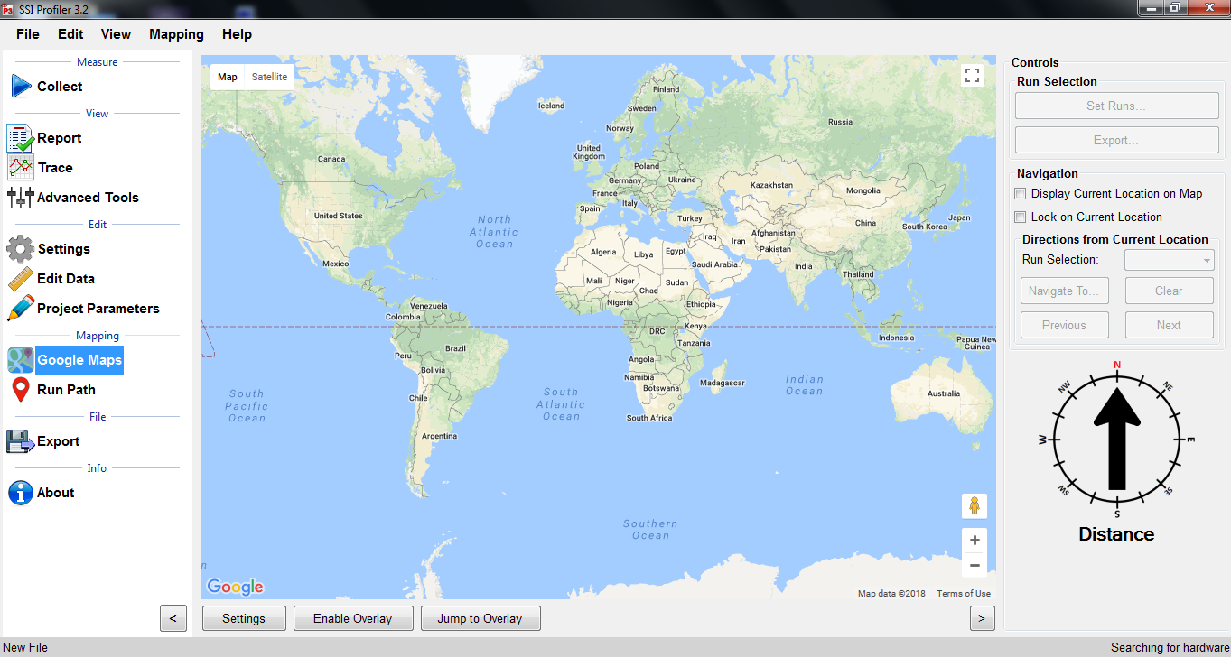

**SE REQUIERE EL ACCESO A INTERNET PARA USAR GOOGLE MAPS**

Google Maps se puede usar para mostrar la ubicación del perfil recolectado, los segmentos y la rugosidad localizada. Google Maps también se puede usar dentro de Profiler V3 para navegar a defectos, al inicio del perfil o al final del perfil.

***Para ver la ubicación de la colección sin que se muestre la información de la colección:***

1) Seleccione el ícono de Google Maps en la barra de atajo.

2) La vista al mundo será la imagen inicial en la ventana.

3) A la derecha de la ventana está la sección de controles. Elija un número de recorrido (run) a ser visto en el mapa.

4) Seleccione “Jump to Overlay” o “Navigate To…” y seleccione un evento.

***Para ver el recorrido (Run Path), Segmentos, y Rugosidad Localizada***

1) Seleccione las casillas correspondientes de los parámetros. Si no se desea un parámetro, no seleccione su casilla.

2) Seleccione el ícono “Enable Overlay”.

3) Seleccione “Jump to Run”

4) Si se selecciona la chincheta, las estadísticas y la información de esa ubicación serán mostradas.

Para Rugosidad Localizada: El pin rojo es Track 1, el pin azul es Track 2, El pin verde es Track 3. Para que no aparezca una pista (track) sobre el mapa, seleccione el ícono “Set Runs” y des-seleccione la casilla a la par de la pista no deseada.

Una vez que se muestre el recorrido en Google Maps, use el cursor para navegar por el perfil. El recorrido del perfil, los segmentos y la rugosidad localizada se muestran si su casilla respectiva está seleccionada. Estos se pueden visualizar si se selecciona la casilla “Disable Overlay.”

### Mostrar Ubicación Actual en Mapa (Display Current Location on Map)

Si se selecciona esta casilla, la ubicación actual del sistema perfilador se marca con una flecha grande verde sobre la ventana del mapa.

### Fijar en Ubicación Actual (Lock on Current Location)

Si se selecciona la casilla “Lock on Current Location”, la ubicación del sistema de perfil permanecerá en el centro de la ventana del mapa.

### Direcciones de Ubicación Actual (Directions from Current Location)

El programa V3 navegará al inicio o fin de un recorrido o a cualquier defecto encontrado durante la colección. Elija la destinación del menú desplegable, y seleccione el ícono de calcular. La ruta aparecerá como una línea negra desde su ubicación actual al punto de referencia “B”.

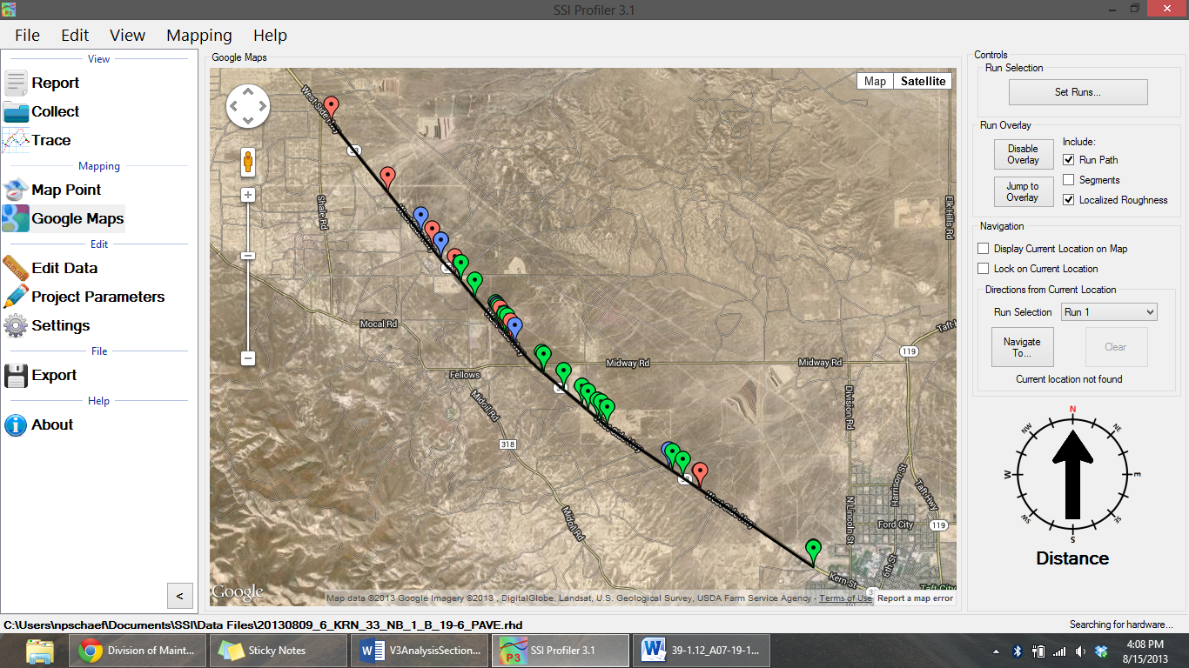Para navegar a un evento, pausa, segmento o defecto, seleccione el número del recorrido y luego el ícono “Navigate To”. Si el GPS está conectado, el programa preguntará donde desea navegar. Una vez que se elija la ubicación, el programa se dirigirá a esa ubicación.

Figure 128. Google Maps mostrando la rugosidad localizada

**Nota: el GPS debe estar conectado para usar Google Maps.**

# 

# Acerca de (About)

La sección “About” contiene información sobre el programa Profiler V3 y la licencia respectiva. Estos incluyen la versión del programa, derechos de autor, entre otros. Bajo el botón “View Details” (ver detalles), se puede el tipo de licencia, las características del software.

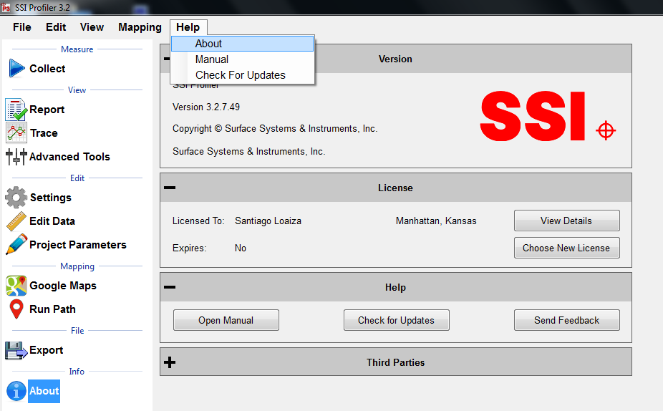

Figura 129. La ventana “About” con versión de software e información de licencias

## Manual

El manual se puede encontrar en la pestaña de ayuda (Help) o en la ventana “About”. “

## Revisar Por Actualizaciones (Check for Updates)

El operador puede revisar manualmente a ver si hay actualizaciones disponibles por medio de “Help>Check For Updates”. Por defecto, el programa revisará por actualizaciones cada vez que se abre el programa. Para que el software no revise actualizaciones automáticamente, des-seleccione la casilla de esta opción.

## Retro-Alimentación (Send Feedback)

Favor envíe retroalimentación a SSI sobre errores y recomendaciones. Esto se puede hacer en el espacio designado en la parte inferior en las ventanas de los mensajes de error. También a la dirección ***support@smoothroad.com*** Por favor ayúdenos mejorar nuestro servicio.

## Componentes de Partidos Terceros (Third Party Components)

Los componentes de Partidos de Terceros del programa Profiler V3 son:

ZedGraph Copyright © 2004 John Champion under the LGPL 2.1 license.

Modified source code is available for download at:

http://www.smoothroad.com/support/download.asp.

SharpSSH Copyright © 2006 Tamir Gal

Mentalis.org Crypto Library Copyright © 2002-2007. The Mentalis.org Team

# Solución de Problemas y Soporte (Troubleshooting and Support)

## Al Contactar el Soporte Técnico de SSI

Tenga la siguiente información disponible: Compañía dueña, tipo de sistema, versión del programa, sistema operativo y número de modelo de la computadora. En muchos casos, los ingenieros de SSI pedirán los archivos de colección para la solución de las averías o para comparación. Es recomendado enviar la primera consulta al correo support@smoothroad.com

## Obtener Software y Repuestos

Póngase en contacto con SSI para recibir vía electrónica la última versión del programa. Es posible que tenga que recibir un nombre usuario y una contraseña para poder descargar los archivos de instalación en nuestra página www.smoothroad.come. Problemas con el software deberán ser enviados a SSI por medio del correo support@smoothroad.com, con una copia de cualquier archivo involucrado. Es común que al tener ciertos errores, el software mismo crea una reporte del error y lo envía automáticamente a SSI. Favor describa detalladamente las acciones tomadas antes que se presentará el error. El equipo de soporte de SSI también pueden ser contactados por teléfono al (530) 885-1482 (Auburn, CA); o (785) 539-6305 (Manhattan, KS).

Partes de repuestos pueden ser ordenadas por internet usando la página http://www.smoothroad.com. Para problemas relacionados con el Hardware (cables, conectores, piezas metálicas etc), contacte las oficinas en Auburn, California al (530) 885-1482 o por correo al support@smoothroad.com.

## Computadora Toughbook Panasonic

Para soporte al cliente para computadoras Toughbook de Panasonic, contacte por teléfono al 1-800-Laptop5 (800- 527-8675) o vaya al sitio de Panasonic:

http://www.panasonic.com/business/toughbook/support.asp.

## Suplemento de Papel o Servicios de Impresión

Para suministro de papel de impresión térmico o servicios de impresión, contacte a SSI al support@smoothroad.com o llame al teléfono (530) 885-1482.

## Actualización de Software

Contacte a SSI para actualizar su programa si los problemas persisten.

## No Intente Reparar los Componentes Electrónicos.

Todos los componentes electrónicos dentro los sistemas de SSI son personalizados y hechos específicamente para Surface Systems and Instruments. No intente arreglar estos sin antes contactar a SSI.

## Está el LED de Poder Iluminado?

## No se Encuentra Hardware (Hardware Not Found)

Revise que los cables estén bien conectados y no tengan secciones quebradas. Los conectores a veces se tuercen rompiendo los cables internos soldados. Abra los conectores y revise los contactos físicos. Si los problemas persisten, contacte a SSI.

## Ejemplo de Cadena de Diagnóstico (Example Diagnostics)

Al seleccionar el botón en la esquina superior derecha de la ventana de colectar (Collect), habrá un número de un solo dígito. el número de un solo dígito será el mismo que el número de láser que tiene el sistema. El botón se pone color verde para sistemas sin ningún problema, amarillo para sistemas con un dispositivo desconectado, y rojo cuando hay problemas de conexión.

**SSI Profiler 2.1: Q0g0r0r0x0x0x0**

“0” significa que el dispositivo está conectado.

“Q” es el símbolo del codificador

“g” es GPS

“r” es para un láser Roline. El orden es láser de Track 1, láser de Track 2 y láser de Track 3 si viene equipada

“x” es un puerto abierto

**Topcon V2.1: Q0G0r1r0d0P0P0x0**

“0” significa que el dispositivo está conectado.

“G” es GPS de Topcon

“r1r0” significa que el ojo eléctrico está desconectado.

“d” es el símbolo para un láser de punto (dot laser)

“P0P0” es el ´simbolo para un inclinómetro conectado (solo para sistemas topográficos de 3 láser).

## Navegación GPS Caducado (GPS Timed Out) Google Maps, Trace View

1) Revise que tenga señal GPS (Abra la ventana de “Collect/GPS Options” para revisar la recepción satelital).

2) Desconecte el Hardware y vuélvalo a conectar.

3) Revise que todos los cables estén bien conectados.

4) Revise la fuente de poder.

5) Usando un sistema Topcon, revise los ajustes de precisión del rover MC-R3.

## Cámara No Toma Fotografías en Color

1) Los ajustes de la cámara se encuentran en la ventana de Collect dentro de System Settings.

2) Valla a la Pestaña de Ajustes de Cámara.

3) Abra las ajustes Avanzados de la cámara

4) Revise el modo de video personalizado (Advanced) para corroborar que el tipo de píxel es Raw 8

5) Seleccione el modo de video Standard

* 1. 6) Seleccione el botón de resolución y el tipo de pixel a Y8 (Raw 8) y 1280x960. **a. Una vez se haga el cambio, la prevista también estará en**